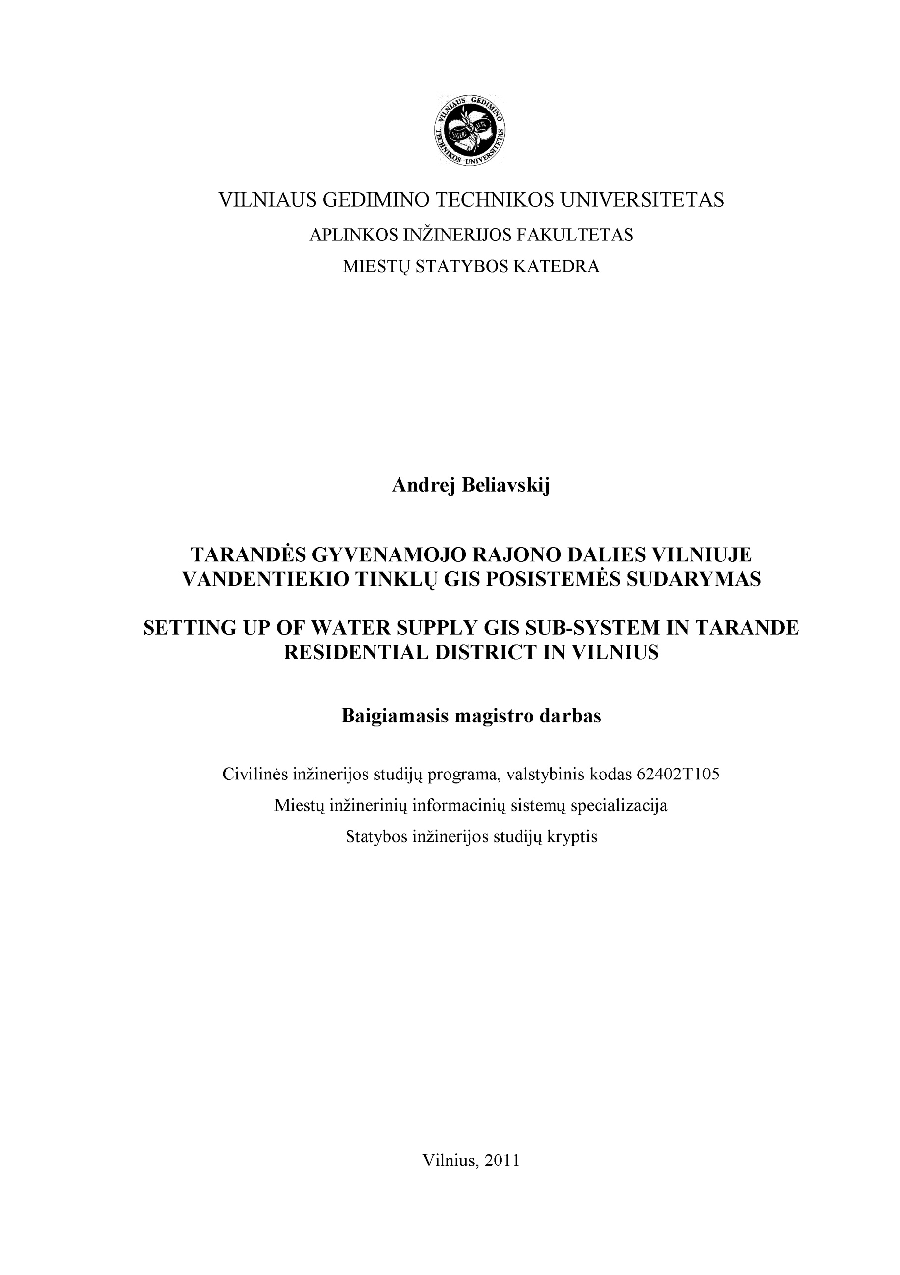

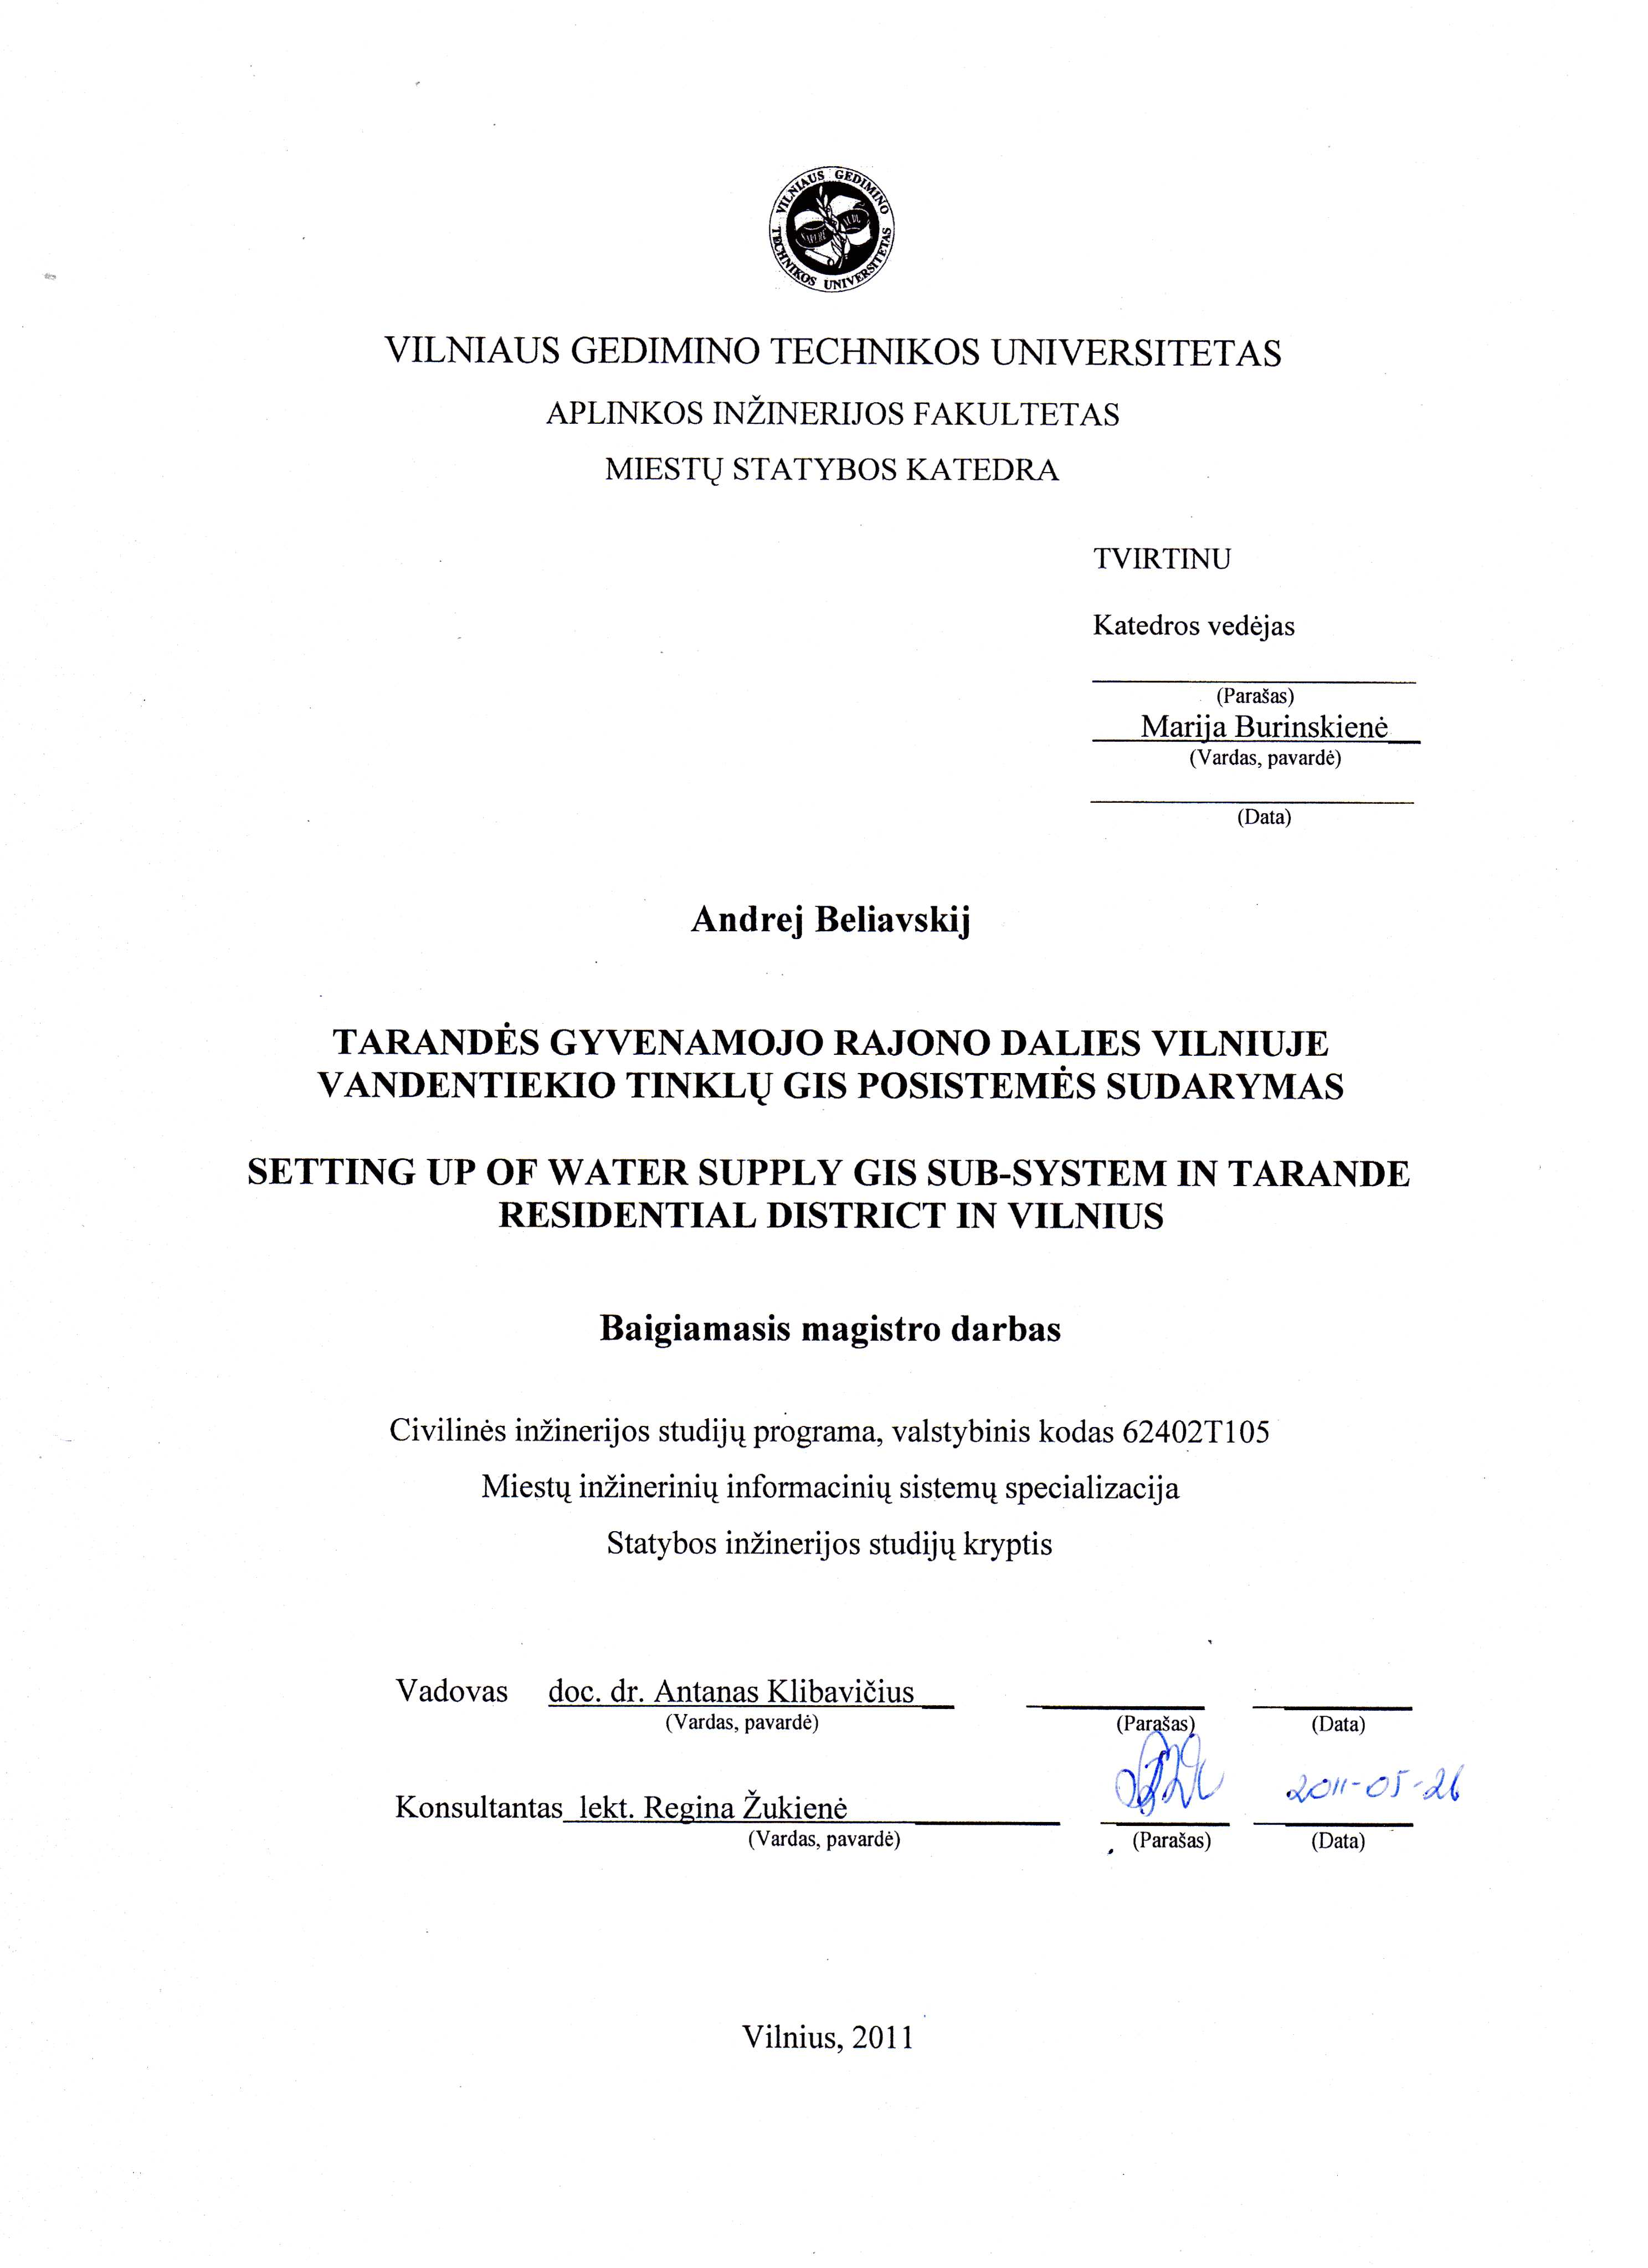

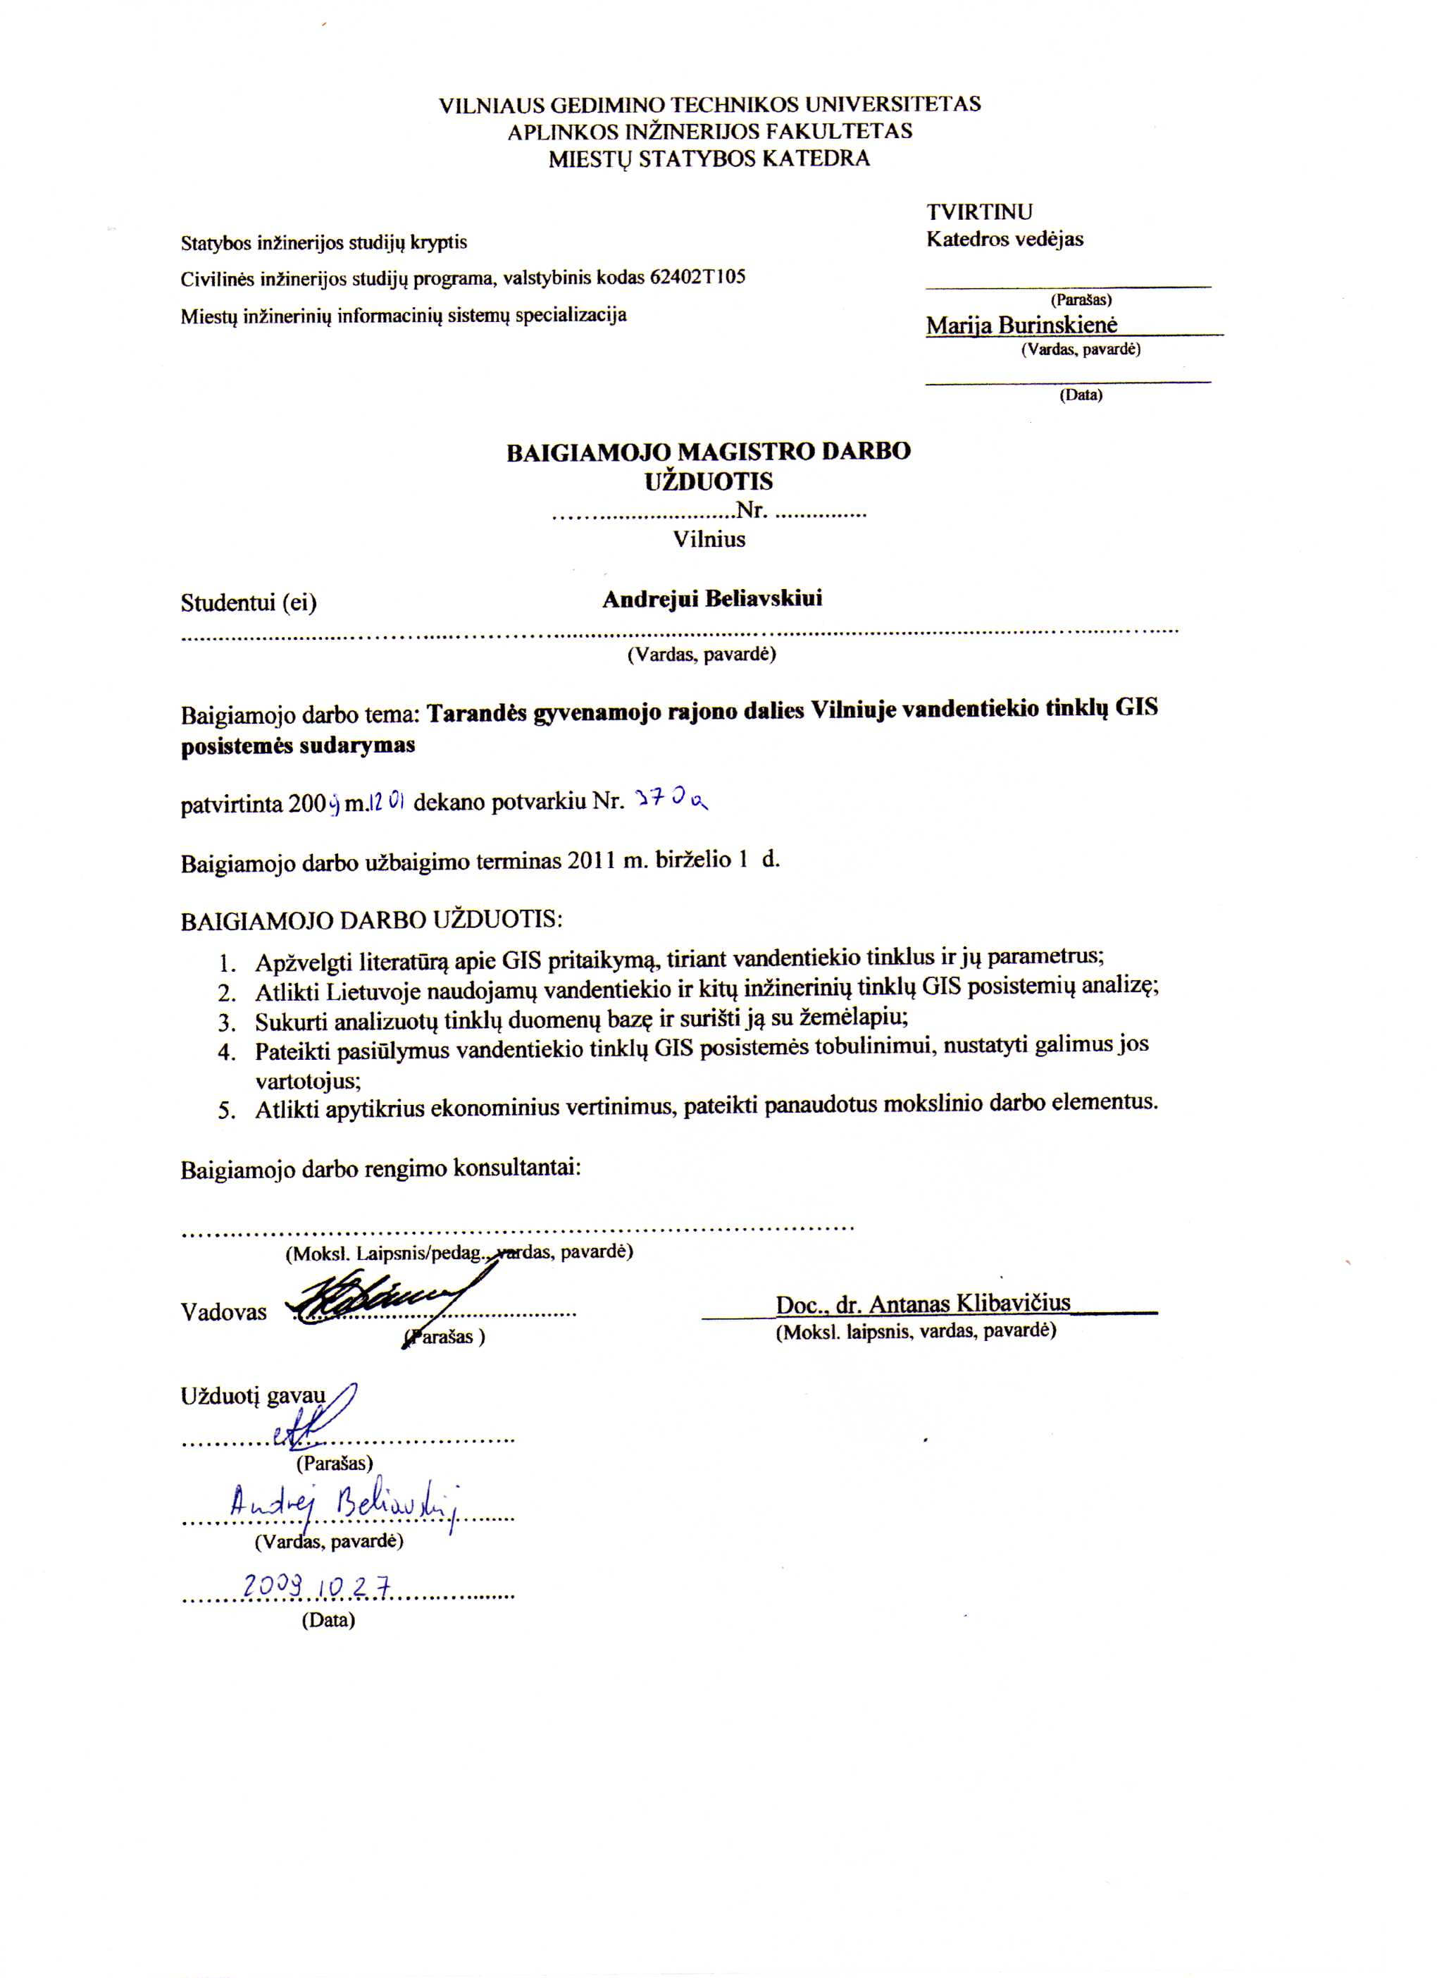
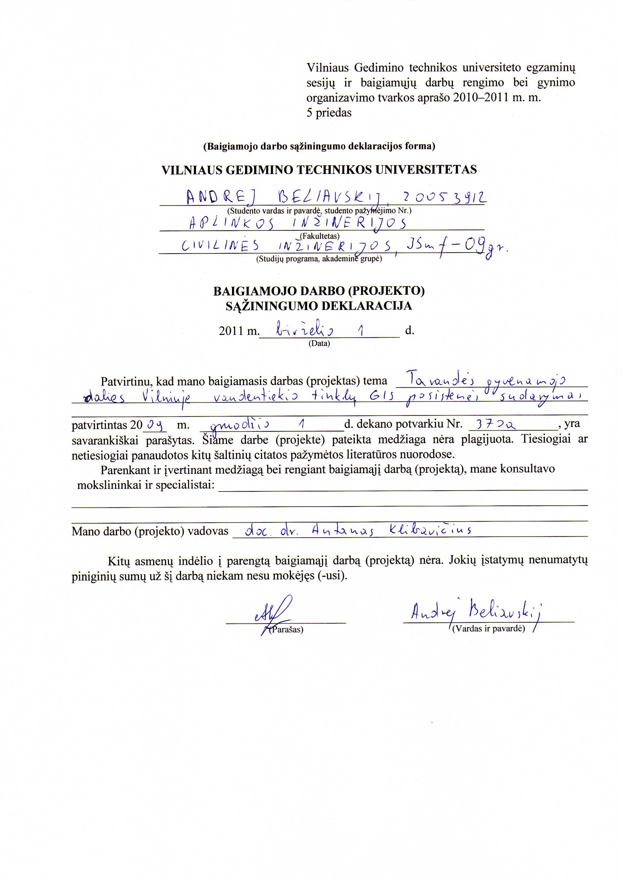
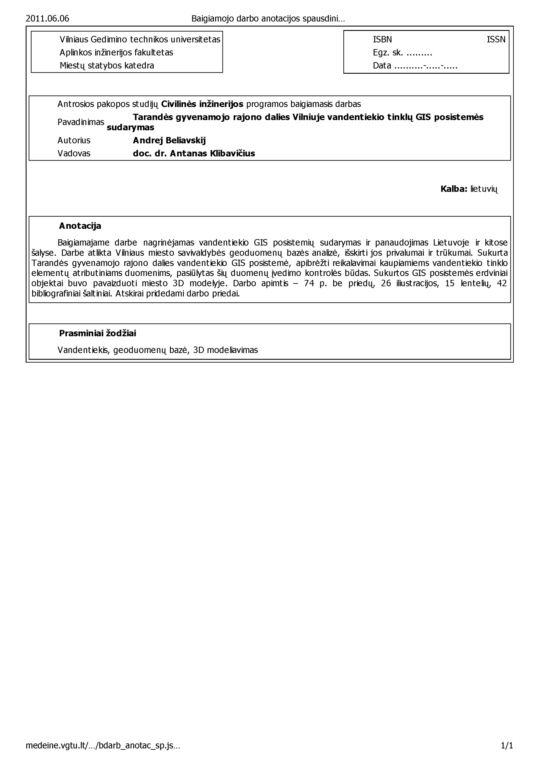
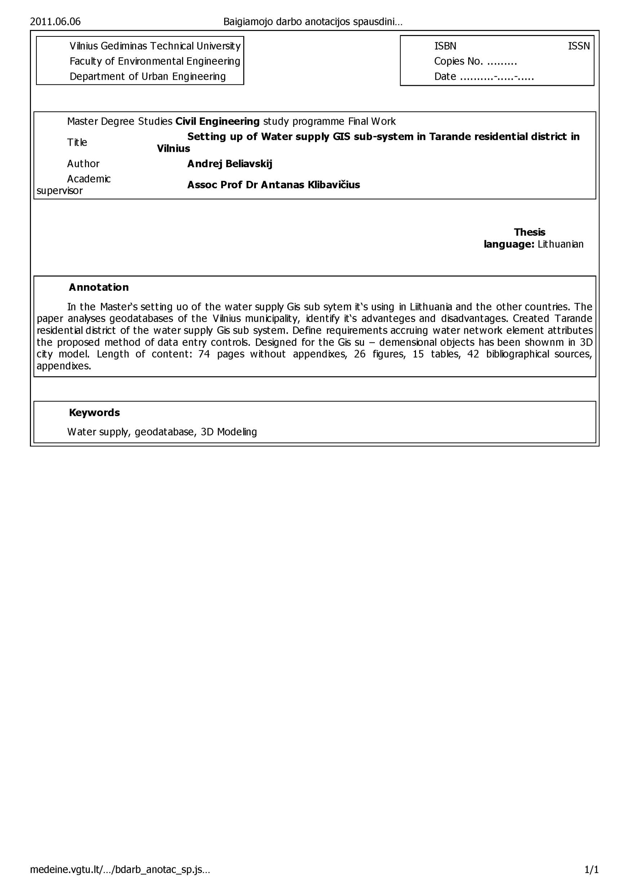

Turinys
Paveikslų turinys 4
Lentelių turinys 5
ĮVADAS 6
1. VANDENTIEKIO TINKLŲ PLĖTRA TARANDĖS GYVENVIETĖJE 6
1.1. Bendrieji duomenys apie Tarandės gyvenvietę 6
1.2. Vandentvarkos projektai, vykdomi Tarandėje 6
1.3. Planuojamas naujas kvartalas Tarandėje 6
2. VANDENTIEKIO GEODUOMENŲ KAUPIMAS, ANALIZĖ IR VAIZDAVIMO GALIMYBĖS 6
2.1. Geoduomenų specifikavimas Lietuvoje 6
2.1.1. Integruotos geoinformacinės sistemos (InGIS) geoduomenų specifikacija 6
2.1.2. Erdvinių duomenų kaupimas Vilniaus miesto savivaldybėje 6
2.1.3. Požeminių komunikacijų planinės ir vertikalios padėties aprašymo reikalavimai 6
2.2. GIS pritaikymas vandentiekio tinkluose 6
2.2.1. Vandens tiekimo infrastruktūros žemėlapių kūrimas naudojant GIS 6
2.2.2. Vandentiekio GIS posistemių panaudojimo lygis Lenkijoje 6
2.2.3. GIS įdiegimas įmonėje ,,Saur Neptun Gdansk“ SA (Gdanskas, Lenkija) 6
2.2.4. Vilniaus miesto geoduomenų bazė 6
2.2.5. Vandentiekio GIS posistemės sukūrimo etapai UAB ,,Šiaulių vandenys“ 6
2.3. Paviršių atvaizdavimas geoduomenų bazėse 6
2.4. Literatūros apibendrinimas 6
3. GIS POSISTEMĖS PROJEKTAVIMAS IR PANAUDOJIMAS 6
3.1. Duomenų bazės kūrimo ciklas 6
3.2 Pagrindiniai GIS bruožai 6
3.3 Vandentiekio GIS posistemės projektavimas 6
3.3.1 Vandentiekio tinklų valdymo ypatumai 6
3.3.2. Informacijos šaltiniai 6
3.3.3 GIS programinės įrangos parinkimas 6
3.3.4. Geoduomenų bazės 6
3.3.5. ArcGIS 3D Analyst 6
3.3.6. Vandentiekio GIS posistemės koncepcinis modelis 6
3.3.7. Erdviniai duomenys ir jų atributai 6
3.3.8 Geometrinio tinklo sudarymas vandentiekio tinklų pavyzdžiu 6
3.4. Vandentiekio posistemės elementų vaizdavimas 3D modelyje 6
3.4.1 Netaisyklingų trikampių tinklo (TIN) metodas 6
3.4.2 Geoobjektų vaizdavimas 3D erdvėje 6
3.4.3. Altitudžių suteikimas linijiniams objektams 6
4.4.4. Miesto teritorijos trimatis modelis 6
3.5 Sukurtos GIS posistemės pritaikymas 6
3.5.1. Apytikriai vandentiekio GIS posistemės panaudojimo efektyvumo ekominiai vertinimai 6
IŠVADOS IR REZULTATAI 6
LITERATŪRA 6
PRIEDAI 6

Paveikslų turinys
1.1 pav. Tarandės gyvenamojo rajono ribos 6
1.2 pav. Planuojamas daugiaaukščių namų kvartalas Tarandėje 6
2.1 pav. Elektroninis tacheometras 6
2.2 pav. GPS imtuvas su ArcPad programine įranga 6
2.3 pav. GIS įdiegimas vandentvarkos įmonėse Lenkijoje (1997) (Kwietniewski 2008) 6
2.4 pav. GIS įdiegimas vandentvarkos įmonėse Lenkijoje (2007) (Kwietniewski 2008) 6
2.5 pav. Vilniaus miesto GDB peržiūra interneto naršyklėje (bandomoji versija) 6
2.6 pav.Suprojektuoto vandentiekio ruožo atributinė informacija Vilniaus GDB 6
2.7 pav.Suprojektuoto vandentiekio šulinio atributinė informacija Vilniaus GDB 6
2.8 pav. Atributinė informacija apie esamą vandentiekio šulinį 6
2.9 pav. Esamo vandentiekio ruožo atributinė informacija 6
2.10 pav. Aukščio reikšmės suteikimas rastro ląstelei 6
2.11 pav. Vietovės paviršiaus modeliavimas TIN metodu 6
3.1 pav. Duomenų bazės gyvavimo ciklo schema 6
3.2 pav. GIS struktūrinė schema 6
3.3 pav. CARD-1 firmos siūloma automatizuota projektavimo sistema 6
3.4 pav. GIS programinės įrangos kūrėjų pasiskirstymas pagal pajamas 2010 m. 6
3.5 pav. Vandentiekio GIS posistemės objektai 6
3.6 pav. Vandentiekio GIS posistemės struktūrinė schema 6
3.7 pav. Hidranto aprašomoji kortelė 6
3.8 pav. a) Delaunay taisyklė; b) Tiesen‘o taisyklė 6
3.9 pav. TIN yra vektorinio topologinio duomenų modelio variantas 6
3.10 pav. Supaprastinta altitudžių suteikimo linijiniams objektams schema 6
3.11 pav. Vandentiekio nuolydžių nustatymo schema 6
3.12 pav. Altitudžių priskirimas vandentiekio vamzdžiams 6
3.13 pav. Tarandės gyvenamojo rajono dalies trimatis modelis 6
3.14 pav. Požeminių komunikacijų vizualizacija 6
3.15 pav. Vandentiekio trasos išilginis pjūvis 6

Lentelių turinys
2.1 lentelė Vandentiekio geoduomenų specifikavimas 6
2.2 lentelė Vandentiekio geoobjektų atributų reikšmės 6
2.3 lentelė Suprojektuotos vandentiekio komunikacijos 6
2.4 lentelė Vilniaus GDB privalumai ir trūkumai 6
2.5 lentelė Laiko sąnaudų pokytis dėl GIS įdiegimo įmonėje Yokosuka City Waterworks Bureau (Japonija) 6
3.1 lentelė Vandentiekio geoduomenų bazėje panaudoti domenai 6
3.2 lentelė Sluoksnio ,,Vand_siurbl" atributinės lentelės struktūra aprašymas 6
3.3 lentelė Sluoksnio ,,Vand_vamz" atributinės lentelės aprašymas 6
3.4 lentelė Sluoksnių ,,Vand_sul“ ir ,,Vand_kam“ atributinės lentelės aprašymas 6
3.5 lentelė Sluoksnio ,,Hidrantai" atributinės lentelės struktūra ir laukų aprašymai 6
3.6 lentelė Sluoksnio ,,Poz_skl" atributinė lentelė 6
3.7 lentelė Sluoksnio ,,V_altitudes" atributinė lentelė 6
3.8 lentelė Geometrinių primityvų transformacijos iš 2D į 3D modelį 6
3.9 lentelė Taškinių, linijinių ir plotinių objektų simboliai 2D ir 3D modeliuose 6
3.10 lentelė Vandentiekio GIS panaudojimo ekonominio efektyvumo skaičiavimas 6

ĮVADAS
Geografinės informacinės sistemos šiuo metu naudojamos praktiškai visose veiklos srityse, susijusiose su erdviniu duomenų pasiskirstymu, tame tarpe ir vandentiekio tinkluose. Galimybės, kurias suteikia GIS vandentiekio sistemos valdymui, yra labai didelės. Jos leidžia kaupti didelį kiekį duomenų ir tuo pat metų prie jų greitai gali prieiti daug vartotojų, palengvina įvairių sprendimų priėmimą, leidžia aiškiai apibrėžti atsakomybę už duomenų kaupimą, įvedimą, analizę bei išvedimą. Tiesiogine šios technologijos nauda yra duomenų saugojimo ir perdavimo būdų suvienodinime bei besidubliuojančių duomenų kiekio sumažinime. Lietuvoje GIS technologijos įdiegtos arba yra diegiamos didžiausiuose vandentiekio įmonėse (UAB ,,Vilniaus vandenys“, UAB ,,Kauno vandenys“, UAB ,,Šiaulių vandenys“ ir kt.).
Darbo tikslas - sukurti vandentiekio tinklų GIS posistemę, galinčią greitai spręsti įvairias organizacines ir inžinerines problemas.
Darbo uždaviniai:
- Apžvelgti literatūrą apie GIS pritaikymą, tiriant vandentiekio tinklus ir jų parametrus;
- Atlikti Lietuvoje naudojamų vandentiekio ir kitų inžinerinių tinklų GIS posistemių ir jų kūrimą reglamentuojančių specifikacijų analizę;
- Sukurti vandentiekio tinklo geoduomenų bazę;
- Išanalizuoti vandentiekio geoduomenų bazėje sukauptus duomenis ir pavaizduoti juos 3D modelyje;
- Nustatyti galimus vandentiekio GIS posistemės vartotojus, atlikti apytikrius jos panaudojimo efektyvumo ekonominius vertinimus.
Darbo tikslą ir uždavinius siekiama realizuoti pasitelkiant šiuos tyrimo metodus:
- Lietuvos teisės norminių aktų, tarptautinių dokumentų, reglamentuojančių geoduomenų kaupimą analizė;
- Konferencijų, pranešimų bei mokslinių straipsnių, kuriuose nagrinėjamos GIS pritaikymo vandentiekio tinklų tyrimams galimybės, analizė;
- Lietuvoje naudojamų vandentiekio geoduomenų bazių analizė.
Šiuo darbo objektu yra esami ir projektuojami vandentiekio tinklai Tarandės gyvenamojo rajono dalyje Ukmergės ir Tarandės g. prieigose. 2007- 2010 m Tarandėje buvo vykdomas ,,Neries upės baseino investicinės programos“ I etapo projektas „Vandentiekio ir nuotekynės tinklai bei įrenginiai Tarandėje, Vilniaus mieste", kurio metu nutiesti nauji vandentiekio ir buitinių nuotekų tinklai.
Dalis informacijos apie vandentiekio objektus (šulinius, vamzdynus, gaisrinius hidrantus ir t.t.), aprašančios jų vystymosi ir modernizavimo istoriją, bėgant laikui būtų prarasta arba netinkama naudoti, jeigu ji nebūtų įvesta į kompiuterinę duomenų bazę. Negalima pamiršti apie tai, kad daug informacijos apie vandentiekio tinklus nėra net užrašyta (dažnai ji yra įvairiausių specialistų atmintyje). GIS dėka esamos duomenų trūkumo spragos yra identifikuojamos ir papildomos, todėl padidėja techninės informacijos, susijusios su įmonės turtu, kokybė. Tai savo ruožtu užtikrina kokybišką duomenų pasiekiamumą ir panaudojimą, o vartotojas žino, kad naudojasi naujausiais duomenimis. Tokiu būdu sumažinama rizika panaudoti pasenusius arba nepatikrintus duomenis (pvz. demontuotas senas nenaudojamas vandentiekio vamzdynas). Vandentiekio tinklus eksploatuojančios įmonės turi būti užtikrintos, kad duomenys, kurie aprašo techninę infrastruktūrą, yra tikslūs ir aktualūs. Galima teigti, kad pagrindiniu GIS uždaviniu vandentiekio įmonėse yra turimos infrastruktūros valdymo kokybės pagerinimas ir sprendimų priėmimo palengvinimas.
Užsienyje yra paplitusi praktika, kad visos miesto inžinerinius tinklus eksploatuojančios organizacijos kaupia duomenis apie jiems priklausančias komunikacijas vienoje geoduomenų bazėje, kurią administruoja savivaldybės įgaliota įmonė. Vilniuje yra sukurta suprojektuotų ir esamų inžinerinių komunikacijų, statinių, dangų, želdynų, kelio ženklų, šviesoforų, informacinių ženklų ir kitų įrenginių erdvinių duomenų bazė, kuria gali naudotis su miesto plėtra susiję specialistai (savivaldybės tarnautojai, inžinerinius tinklus eksploatuojančių įmonių specialistai, projektuotojai ir t.t.).
Inžineriniai tinklai (vamzdynai ir kabeliai) geoinformacinėse sistemose paprastai yra modeliuojami iš linijų ir mazgų. Šiuo metu naudojamose geoduomenų bazėse, informacija apie požeminių komunikacijų išsidėstymą vaizduojama 2D modelyje (pagal X,Y koordinates), tačiau projektuojant naujus arba eksploatuojant esamus požeminius inžinerinius tinklus, labai svarbu yra žinoti apie jų vertikalų išsidėstymą erdvėje (Z koordinatė). Dėl šios priežasties sparčiai auga susidomėjimas požeminių tinklų vizualizavimo 3D erdvėje galimybėmis, juolab kad šiam uždaviniui atlikti yra sukurtos specialios kompiuterinės erdvinio projektavimo programos (pvz., AutoCAD 3D, ArcGIS ir kt.).
Kadangi GIS panaudojimo, tiriant vandentiekio tinklus, galimybės yra labai didelės, šiame darbe nagrinėjama vandentiekio geoduomenų bazės struktūra, apibrėžiami reikalavimai kaupiamiems vandentiekio tinklo elementų atributiniams duomenims, pasiūlytas šių duomenų įvedimo kontrolės būdas. Sukurtos vandentiekio GIS posistemės erdviniai objektai buvo pavaizduoti trimačiame miesto modelyje.

Darbe vartojamų sąvokų suvestinė
Geografinė informacinė sistema (GIS) – kompiuterinė techninių ir programinių priemonių ir geoduomenų visuma, skirta geoduomenims įvesti, saugoti, analizuoti bei sisteminti ir geoinformacijai pateikti vartotojui.
Geoduomenys – geografinę (erdvinę) padėtį, formą, tarpusavio ryšius ir unikalumą apibūdinantys duomenys apie geoobjektą, saugomi skaitmenine forma.
Geoelementai – geoduomenų bazėse naudojami grafinių elementų rinkiniai (pvz., taškai, linijos, poligonai) geoobjektams aprašyti ir realaus pasaulio grafiniam modeliui sukurti.
Geoinformacija – informacija, gaunama sisteminant, analizuojant geoduomenis ir su jais susijusius duomenis.
Geokodai – unikalūs raidiniai ar skaitiniai geoobjektų žymikliai.
Geoobjektai – realaus pasaulio abstrahuoti objektai, turintys erdvinį projektyvumą, aprašomi koordinatėmis ir jų tarpusavio ryšiais.
Georaktai – geoelementams suteikti geoobjektų identifikatoriai, naudojami duomenų bazių tarpusavio ryšiams sudaryti.
Geoobjekto atributai – tai rekomenduojamas minimalus geoobjekto charakteristikų kiekis. Jų reikšmės saugomos geoelemento atributų lentelėse arba taškinio geoelemento DBF byloje.
GIS duomenų bazė (geoduomenų bazė, GDB) – geoinformacinių sistemų principais organizuotų geoduomenų visuma. GIS duomenų bazėje sąlyginai išskiriamos grafinių duomenų ir atributinių (aprašomųjų, lentelių) duomenų bazės.

VANDENTIEKIO TINKLŲ PLĖTRA TARANDĖS GYVENVIETĖJE

Bendrieji duomenys apie Tarandės gyvenvietę
Tarandė – Vilniaus miesto dalis, esanti miesto šiaurės vakariniame pakraštyje, į pietus nuo Avižienių, prie automagistralės Vilnius-Panevėžys. Tai yra vienas iš ,,jauniausių“ Vilniaus gyvenamųjų rajonų. Didžiausia Tarandės plėtra prasidėjo 1992 m., kai buvo įkurta 650-oji individualių gyvenamųjų namų statybos bendrija ,,Tarandė“- fizinių asmenų susivienijimas, siekiantis aprūpinti jos narius bendro naudojimo statiniais, inžinieriniais tinklais, keliais ir kitais bendro naudojimo objektais, juos valdyti, jais naudotis ir disponuoti. Tarandės gyvenvietės gyventojų skaičius 2010 m. buvo apie 2500. Gyventojų skaičius šioje Vilniaus miesto dalyje pastaraisiais metais sparčiai didėjo dėl didelės individualaus gyvenamojo būsto plėtros.
Prie Ukmergės gatvės aktyviai plėtojami daugiaaukščių gyvenamųjų bei komercinių pastatų statybos projektai.
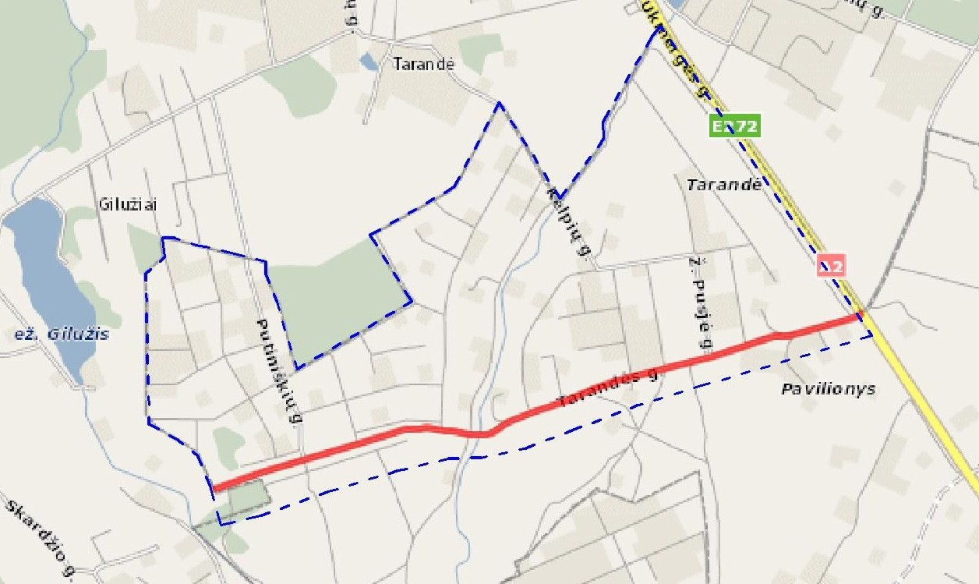
1.1 pav. Tarandės gyvenamojo rajono ribos

Vandentvarkos projektai, vykdomi Tarandėje
Tarandėje ir kituose tokio tipo Vilniaus miesto gyvenvietėse (Balsiuose, Bajoruose) didžioji dalis gyventojų naudoja nuosavus vandens gręžinius ir vietinę nuotekų sistemą. Nuo 2011 m. pradžios Tarandėje atsirado galimybė naudotis centralizuotais vandens tiekimo ir nuotekų šalinimo tinklais.
UAB "Vilniaus vandenys" – didžiausia vandentiekio bendrovė Lietuvoje, eksploatuojanti ne tik Vilniaus miesto, bet ir Šalčininkų, Švenčionių bei Vilniaus rajonų vandentiekio ir nuotekų tinklus. Per parą bendrovė patiekia apie 103,9 tūkst. m³ vandens daugiau nei pusei milijono vartotojų ir išvalo apie 115,5 tūkst. m³ nuotekų. Bendrovėje integruota aplinkos apsaugos ir kokybės vadybos sistema, atitinkanti standartų ISO 14001 ir ISO 9001 reikalavimus.
2004 m įmonė "Vilniaus vandenys" atliko Tarandės, Balsių ir Bajorų gyvenviečių gyventojų apklausą, siekiant sužinoti jų nuomonę apie centralizuotą vandens tiekimą ir nuotekų šalinimą. Daugiau negu pusė Vilniaus individualių namų rajonų gyventojų norėjo centralizuotos vandentiekio ir nuotekų šalinimo sistemos. Centrinei vandentiekio ir nuotekų šalinimo sistemai pirmenybę teikė daugiau negu pusė apklaustųjų: 43 % respondentų Tarandėje, pusė (50 %) respondentų Balsiuose ir net 76 % - Bajoruose. Tuo tarpu savo šulinį ir autonominį nuotekų šalinimą norėjo turėti 23 % Tarandės, 33 % Balsių ir 16 % Bajorų respondentų. Didžioji dalis jų manė, kad tokios sistemos įrengimas kainuoja pigiau ir užtikrina geresnę vandens kokybę. Už autonominį vandentiekį ir centralizuotą nuotekų valymo sistemą pasisakė 34 % Tarandėje apklaustų gyventojų, 17 % – Balsiuose ir 8 % Bajoruose. Jų nuomone, centralizuota nuotekų šalinimo sistema būtina ne tik dėl to, kad patogesnė, pigesnė, bet ir nekenkia aplinkai.
Šiuose Vilniaus rajonuose 2006-2010 m. buvo vykdomas ,,Neries upės baseino investicinės programos“ I etapas , kuriam iš viso buvo skirta 87 873 760 litų (per 78 % finansavo Europos Sąjunga, likusią dalį - maždaug 22 % – Lietuvos Respublikos biudžetas). Šio projekto pagrindinis tikslas – žmonių gyvenimo kokybės pagerinimas ir Neries upės baseino taršos sumažinimas. Projekto „Vandentiekio ir nuotekinės tinklai bei įrenginiai Tarandėje Vilniaus mieste" metu buvo nutiesta 29,398 km vandentiekio ir 30,314 km nuotekų tinklų, įrengtos 11 buitinių nuotekų siurblinių ir 1 trečio kėlimo vandentiekio siurblinė. Šiems darbams skirta daugiau nei 41 mln. litų (UAB ,,Vilniaus vandenys" vykdomi projektai 2010).

Planuojamas naujas kvartalas Tarandėje
Vilniuje, Ukmergės ir Tarandės gatvių prieigose, 16 ha ploto teritorijoje, Norvegijos investicinės bankininkystės grupė „Verdispar“ ketina statyti skandinaviškos koncepcijos gyvenamųjų namų kvartalą „ScandiPark“ bei komercinių pastatų kompleksą ,,Vilnius Office Park“. 2008 m. buvo parengtas šios teritorijos išvystymo techninis projektas ,,Komercinių pastatų ir daugiabučių gyvenamųjų namų kvartalas KOMPLEKSAS: NR.: 2007-14“, pagal kurį numatoma pastatyti: 3 penkiaaukščius komercinius pastatus prie Ukmergės g., 19 gyvenamųjų namų, kuriuose bus įrengta 800 būtų (planuojamas gyventojų skaičius - 2000-2800 gyv.). Teritorijoje taip pat planuojamos 2 naujos gatvės, automobilių stovėjimo aikštelės, sporto aikštelės, tvenkiniai,valčių prieplauka, dideli želdynų plotai.
Naujajame Tarandės kvartale numatoma inžinerinės infrastruktūros plėtra. Planuojama nutiesti šilumos, vandentiekio (~1200 m), nuotekų, lietaus nuotekyno, elektros, ryšių, gatvių apšvietimo tinklus bei pastatyti buitinių nuotekų perpumpavimo stotį, III-čio kėlimo vandentiekio siurblinę. Projekto „Vandentiekio ir nuotekinės tinklai bei įrenginiai Tarandėje Vilniaus mieste" įgyvendinimo metu (2008-2010 m.) Tarandės ir Ukmergės gatvių prieigose buvo pakloti magistraliniai ketiniai vandentiekio vamzdynai (2xD400) ir pastatyta III kėlimo vandentiekio siurblinė, kurios projektinis našumas yra 10 000 m³/parą. Kiti, šiame projekte numatyti pastatai ir inžineriniai statiniai dėl užsitęsusios ekonominės krizės Lietuvoje, 2011 m. pradžioje dar nebuvo pradėti statyti.
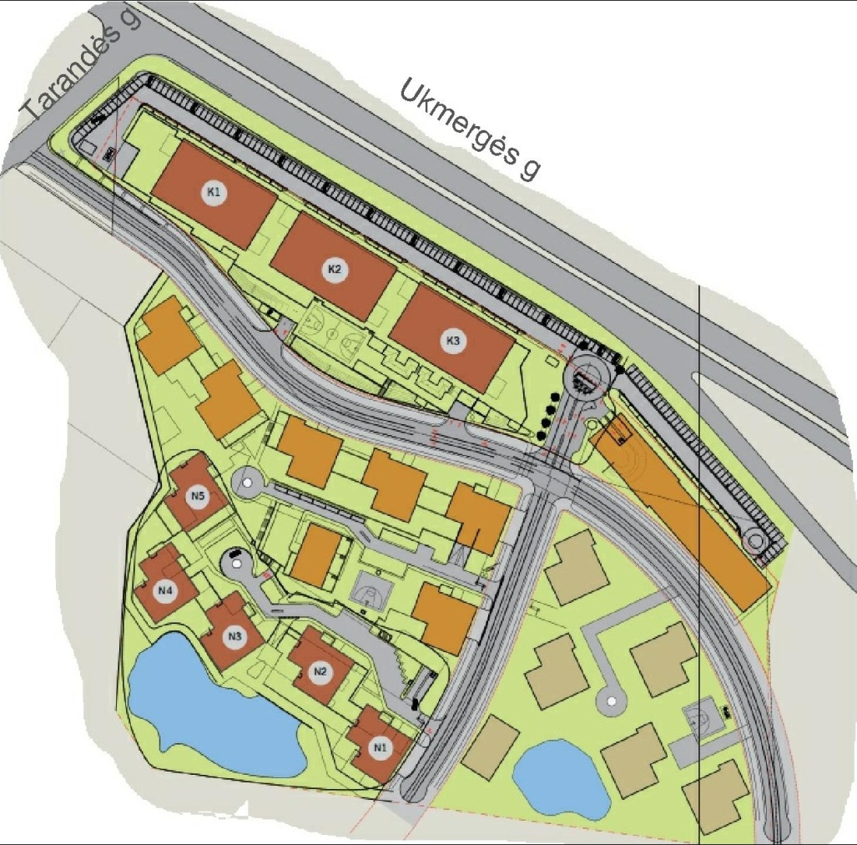
1.2 pav. Planuojamas daugiaaukščių namų kvartalas Tarandėje

VANDENTIEKIO GEODUOMENŲ KAUPIMAS, ANALIZĖ IR VAIZDAVIMO GALIMYBĖS
Visuomenei vanduo – neįkainuojamas turtas, susijęs su pagrindinėmis gyvybinėmis funkcijomis (gerti, plauti, valyti), pramonės procesams ir žemės ūkiui. Vanduo – tai atsinaujinantys gamtiniai ištekliai (Burinskienė 2003).
Vandentiekio tinklo valdymo centrai nuolat turi didelį darbo krūvį. Valdyti vandens srautus į aptarnaujamus objektus yra sunki užduotis. Ją vykdydami, vandentiekio įmonės specialistai turi apdoroti daug skirtingo pobūdžio geografinės informacijos. Jos turi sekti vandentiekio magistralių, sklendžių, gaisrinių hidrantų, apskaitos mazgų, rezervuarų, siurblinių ir šulinių vietas bei būklę. Jos taip pat privalo laikytis įvairių įstatymų, taisyklių ir reikalavimų, sekti statistinius duomenis ir būklės normas. Dauguma bendrovių GIS technologijas naudoja, siekdamos integruoti visų rūšių informaciją ir taikomąsias priemones, turinčias geografinį komponentą, į vieną valdomą sistemą. GIS leidžia organizuoti, valdyti, paskirstyti iš įvairių duomenų bazių surinktą informaciją ir atvaizduoti ją skaitmeniniame žemėlapyje (Piechurski; Lampart 2005).
Skaitmeniniai žemėlapiai – tai duomenų bazė, kaupianti informaciją apie duomenis, kurie reikalingi sudarant analoginį žemėlapį arba žemėlapį, skirtą peržiūrėti ekrane. Skaitmeninio žemėlapio informacija turi būti susisteminta, t.y. koduota, suskaidyta į sluoksnius ir geografiškai pririšta prie koordinačių sistemos. Žemėlapių sukūrimas yra brangiausias ir daugiausiai laiko užimantis procesas. Čia labai svarbūs duomenų struktūros standartai, kurie apibrėžia duomenų bazės struktūrą, kartografavimo atitinkamu masteliu turinį, sutartinius ženklus, vaizdavimo taisykles ir pan. Vieningi standartai leidžia šį sudėtingą ir didelio mąsto projektą išskirstyti atskiriems vykdytojams, o vėliau sujungti į visumą (Kumelaitienė, Stasionis 2008).
Inžineriniai tinklai (vamzdynai ir kabeliai) paprastai yra modeliuojami iš linijų ir mazgų. Šiuo metu naudojamose geoduomenų bazėse, informacija apie požeminių komunikacijų išsidėstymą vaizduojama 2D modelyje (pagal X,Y koordinates), tačiau projektuojant naujus arba eksploatuojant esamus požeminius inžinerinius tinklus, labai svarbu yra žinoti apie jų vertikalų išsidėstymą erdvėje (Z koordinatė). Dėl šios priežasties sparčiai auga susidomėjimas požeminių tinklų vizualizavimo 3D erdvėje galimybėmis (Zlatanova 2006).

Geoduomenų specifikavimas Lietuvoje

2.1.1. Integruotos geoinformacinės sistemos (InGIS) geoduomenų specifikacija
Lietuvos Respublikoje valstybės registrų geoduomenų bazėse ir georeferencinių duomenų bazėse kaupiamų geoduomenų modelius, kodavimą, atributų struktūrą ir metaduomenų struktūrą nustato ,,InGIS“ specifikacija, kuri skirta geografinei informacijai kurti, saugoti ir apsikeisti. Specifikacija skirta valstybės registrų, valstybės bei savivaldybių lygmens georeferencinių topografinių ir inžinerinių duomenų bazių tvarkytojams. Specifikacija nenustato konkrečių geoduomenų bazių turinio. Šiam tikslui rengiamos atskiros (taikomosios) specifikacijos, kurios turi būti suderinamos su InGIS specifikacija. Specifikacija taip pat nenustato geoduomenų vaizdavimo analogine ar skaitmenine forma reikalavimų bei kartografinių simbolių. Šiam tikslui yra arba rengiamos atskiros specifikacijos (standartai.).
InGIS metaduomenų aprašymo modelis reglamentuoja, kaip reikia aprašyti geoduomenų bazes ir atskiro geoelemento metaduomenis.
Metaduomenys yra trijų rūšių:
- duomenys apie visą geoduomenų bazę;
- duomenys apie kiekvieną geoelementą;
- duomenys apie geoelementų grupę.
InGIS specifikacijoje reglamentuojama tik minimali informacija, būtina geoduomenims aprašyti. Jei yra daugiau reikšmingos informacijos, ji turi būti įrašyta į metaduomenis.
Metaduomenys nusako:
- duomenų bendrąsias charakteristikas,
- naudojamą koordinačių sistemą,
- teritoriją,
- duomenų turinį ir struktūrą,
- kilmę, tikslumą, rišlumą,
- duomenų palaikymą,
- loginį nuoseklumą,
- duomenų prieinamumą.
Geoelemento metaduomenys – tai kokybiniai duomenys apie konkretų geoelementą. Jie saugomi kaip geoelemento atributai. Jie gali būti saugomi geoelemento atributų lentelėje arba atskiroje DBF byloje, kur fiksuojama visa duomenų bazės pakeitimų istorija. Jei norima aprašyti ne atskiro geoelemento, o jų grupės, išsidėsčiusios tam tikroje teritorijoje, metaduomenis, sudaroma plotinių geoelementų SHAPE byla, kur teritoriškai aprašomi vienodos kokybės geoduomenys (Integruotos geoingormacinės sistemos (InGIS). Geoduomenų specifikacija. II redakcija 2000).
2.1 lentelėje nurodyti pagrindiniai reikalavimai vandentiekio geoduomenų bazių geoobjektams, jų atributams ir kodams kurti, kurie pateikti InGIS specifikacijos A priedo A.9.17. lentelėje.
2.1 lentelė Vandentiekio geoduomenų specifikavimas
GKODAS | Objektas | Atributas | Laukas | Atributo paaiškinimas
iv0 | Vandentiekis
iv1 | Vandentiekio vamzdis | DIAMETR | 4, N | Vamzdžio vidinis skersmuo
iv1 | Vandentiekio vamzdis | MEDZIAGA | 3, C | Vamzdžio medžiaga
iv2 | Vandentiekio apžiūros šulinys / kamera | NR | 4, C | Šulinio / kameros numeris planšete
iv3 | Vandentiekio šulinys su hidrantu | NR | 4, C | Šulinio / kameros numeris planšete
iv4 | Vandentiekio vandenpylės (kolonėlės) šulinys | NR | 4, C | Šulinio / kameros numeris planšete
iv5 | Vandentiekio apžiūros šulinio / kameros dangtis | NR | 5,C | Dangčio numeris planšete
iv6 | Vandentiekio sklendė | NR | 4,C | Sklendės numeris planšete
iv7 | Hidrantas
iv8 | Vandentiekio vandenpylė (kolonėle)
iv9 | Vandentiekio vamzdžių jungtis, sandūra
InGIS specifikacijos A priedo A.9.18. lentelėje reglamentuojamos vandentiekio vamzdžio medžiagos ir altitudžių nuostatymo atskaitos taško atributų reikšmės (žr.2.2 lentelę).
2.2 lentelė Vandentiekio geoobjektų atributų reikšmės
Atributas | Atributo reikšmė | Atributo reikšmės paaiškinimas
MEDZIAGA | Met | Metalas
MEDZIAGA | Pln | Plienas
MEDZIAGA | Ket | Ketus (špižius)
MEDZIAGA | Pls | Plastmasė
ATSKAITA | vv | Vamzdžio viršus
ATSKAITA | vl | Vamzdžio latakas
ATSKAITA | va | Vamzdžio apačia
Šio darbo autoriaus nuomone, atributo reikšmė ,,Plastmasė“ neaprašo tiksliai vandentiekio vamzdžio medžiagos, kadangi vamzdžiai gaminami iš kelių plastiko rūšių: polietileno (PE), polivinilchlorido (PVC), polipropileno (PP). Dėl šios priežasties siūloma papildyti InGIS specifikacijos A.9.18. lentelę atributo PE, PVC ir PP reikšmėmis.

2.1.2. Erdvinių duomenų kaupimas Vilniaus miesto savivaldybėje
Vilniaus miesto savivaldybė (toliau – VMS), vadovaudamasi LR Vietos savivaldos įstatymu atlieka viešojo administravimo ir viešųjų paslaugų teikimo funkcijas. Viena iš šiuo įstatymu priskirtųjų savivaldybės funkcijų yra teritorijų planavimas, savivaldybės teritorijos bendrojo plano, specialiųjų ir detaliųjų planų sprendinių įgyvendinimas. Pagal Teritorijų planavimo įstatymą Teritorijų planavimo duomenų bankas tai – teritorijų planavimo informacinė sistema, kurią sudaro patvirtintų teritorijų planavimo dokumentų sprendiniai, grafiniai ir tekstiniai duomenys. Nuo 2005 m. Vilniaus miesto savivaldybės įmonė ,,Vilniaus planas“ kuria suprojektuotų ir esamų inžinerinių komunikacijų, statinių, dangų, želdynų, kelio ženklų, šviesoforų, informacinių ženklų ir kitų įrenginių erdvinių duomenų bazę (toliau – Vilniaus miesto GDB).
Vilniaus miesto GBD kaupiami duomenys apie esamas ir suprojektuotas inžinerines komunikacijas, statinius, dangas, želdynus, kelio ženklus, šviesoforus, informacinius ženklus ir kitus įrenginius.
Informacija apie esamus erdvinius objektus į duomenų bazę įvedama vadovaujantis GKTR 2.11.02:2000 ,,Sutartinių topografinių planų M1:500, 1:1000, 1:2000 ir 1:5000 ženklai“ ir ,,Integruotų geoinformacinių sistemų (InGIS) geoduomenų specifikacijos“ reikalavimais. Duomenys apie Vilniaus miesto ribose rengiamus techninius projektus ir detaliuosius planus privalo būti pateikiami vadovaujantis Vilniaus miesto Savivaldybės Administracijos direktoriaus 2010 m. birželio 8 d. įsakymu Nr. 30-1351. Projektuotojas, pradėdamas rengti projektą, privalo apibrėžti savo projekto ribas geoduomenų bazėje, sukurdamas plotinį sluoksnį ir užpildydamas reikalaujamą atributinę informaciją. Techninį projektą parengusi projektavimo įmonė, privalo pateikti SĮ ,,Vilniaus planas“ CD laikmeną, kurioje įrašyta informacija apie suprojektuotus objektus DWG formatu. Reikalavimai DWG brėžinio sudarymui pateikti aukščiau paminėto įsakymo 1 priede ,,Suprojektuotų skaitmeninių erdvinių duomenų standartizuoto DWG brėžinio sandara ir objektų kodavimas“. 2.3 lentelėje pateikiami reikalavimai vandentiekio objektų pavaizdavimui DWG formato brėžiniuose.

2.3 lentelė Suprojektuotos vandentiekio komunikacijos
Kodas | Geometrinis elementas | Apibūdinimas
501 | linija | V1 Geriamojo vandens tinklas
502 | linija | V11 Požeminio neruošto vandens tinklas
503 | linija | V2 Priešgaisrinis vandentiekis (vandens tinklas tik gaisrams gesinti)
504 | linija | V3 Negeriamojo vandens tinklas
505 | linija | V31 Apytakinis tiekiamasis negeriamojo vandens tinklas
506 | linija | V32 Apytakinis grįžtamasis negeriamojo vandens tinklas
507 | linija | V4 Paviršinio nuskaidrinto vandens tinklas
508 | linija | V41 Paviršinio neruošto vandens tinklas
509 | linija | V5 Mineralinio vandens tinklas
510 | linija | V6 Minkšto vandens tinklas
511 | linija | V7 Jūros vandens tinklas
537 | linija | Vandentiekio šulinio, kameros kontūras
539 | blokas | Vandentiekio šulinys
540 | blokas | Naikinamas vandentiekio šulinys
541 | blokas | Rekonstruojamas vandentiekio šulinys
542 | blokas | Gręžinys
550 | linija | Naikinamos vandentiekio komunikacijos
551 | linija | Rekonstruojamos vandentiekio komunikacijos
560 | linija | Nepereinami kanalai
561 | linija | Pereinami kanalai
570 | linija | Apsauginis vamzdis

Informacija apie projektuojamus objektus iš standartizuotų DWG formato brėžinių perkeliama į miesto geoduomenų bazę, tačiau tokiu būdu gaunama minimaliai atributinių duomenų (pvz., perkėlus iš DWG brėžinio vandentiekio trasos sluoksnį, GDB galima nustatyti tik šios linijos paskirtį (pagal kodą) ir ilgį, o informacija apie vamzdyno skersmenį, medžiagą, įgilinimą arba projektuotoją yra nežinoma). Šio darbo autoriaus nuomone, informacija apie suprojektuotus ir esamus erdvinius objektus į miesto GDB turėtų būti įvedama SHP formatu, tam kad būtų galima sukaupti daugiau atributinės informacijos. Atributinė informacija turi būti kaupiama vadovaujantis InGIS specifikacija.

2.1.3. Požeminių komunikacijų planinės ir vertikalios padėties aprašymo reikalavimai
Projektuojant ir statant įvairius statinius ir pastatus miesto teritorijose reikalingi tikslūs požeminių komunikacijų padėties ir aukščių duomenys. Šie duomenys yra saugomi miesto geoinformacinėje sistemoje arba planšetėse. Projektuotojai projektuodami, o statybininkai tiesdami naujas komunikacijas neretai negauna tikslios informacijos apie esamų komunikacijų aukščius, o kartais ir planimetrinę padėtį (Čypas 2005). Siekiant pagerinti požeminių inžinerinių tinklų tiesimo kokybę, sudaryti patikimas sąlygas komunikacijų saugiam ir racionaliam eksploatavimui, sukaupti patikimus topografinius duomenis teritorijų planams rengti, išvengti neracionalių pakartotinių tyrinėjimų, atliekamos visų statomų požeminių tinklų ir komunikacijų bei su jų eksploatacija susijusių požeminių bei antžeminių statinių (požeminių perėjų, rezervuarų, siurblinių, vamzdynų ir panašiai) geodezinės nuotraukos. Jų rengimo tvarką reglamentuoja GKTR 2.01.01:1999.
Nutiesus naujas požemines komunikacijas, būtinai fiksuojama jų planinė ir vertikalioji padėtis, nustatomos jų techninės charakteristikos. Požeminių komunikacijų geodezinės nuotraukos turi būti sudaromos 1994 m. Lietuvos koordinačių sistemoje (LKS-94) arba vietinėje sistemoje.
Planinė padėtis nustatoma:
- visų įrenginių (šulinių, kamerų, hidrantų, hidraulinių uždorių, kondensacinių puodų ir kt.);
- posūkių, prijungimų, nepasukamų dujotiekio siūlių, įvadų ir kt.;
- tiesių tarpų – ne rečiau kaip kas 50 m.
Požeminių komunikacijų vertikalioji padėtis (altitudės) nustatoma techninės niveliacijos būdu.
Altitudės nustatomos:
- visų įrenginių viršaus (dangčio žiedo);
- į šulinį einančių arba išeinančių vamzdžių (savitakinių komunikacijų – kanalizacijos ir
drenažo – vamzdžio latako), kitų vamzdžių – vamzdžio viršaus;
- telefono kanalizacijos – vamzdžio latako, jei vamzdžių pluoštas – apačios ir viršaus;
- vienodo nuolydžio atkarpų – ne rečiau kaip kas 50 m.
Kabelinių komunikacijų altitudės (be papildomų reikalavimų) nenustatomos. Altitudės nustatomos 1 cm tikslumu.
Požeminių komunikacijų posūkių planinės padėties matmenys, taip pat altitudės pateikiami tame pačiame plane. Prie altitudžių rašomos raidės ir rodyklės, parodančios, kurios vietos altitudė nustatyta.
Požeminių komunikacijų šulinių planinės padėties matmenys, taip pat altitudės nurodomi šulinių inventorizacijos kortelėse. Šiose kortelėse nurodoma vamzdžių medžiaga, atstumai nuo dangčio, altitudės, lipynės tipas ir kt.
Be planinės ir vertikalios padėties, nustatomos šios techninės požeminių komunikacijų charakteristikos:
- Komunikacijų paskirtis;
- Vamzdžių vidiniai skersmenys;
- Vamzdžių medžiaga;
- Savitakinių komunikacijų skysčio tekėjimo kryptis (tarp šulinių), kurios viršuje nurodomas nuolydis, o apačioje – atstumas tarp šulinių;
- Slėgis (dujotiekio);
- Įtampa (elektros kabelių).
Statomų požeminių tinklų ir komunikacijų geodezinių nuotraukų atlikimo tvarkoje nurodoma, kad požeminių komunikacijų vertikalioji padėtis (altitudės) nustatoma techninės niveliacijos būdu. Praktikoje požeminių komunikacijų geodezinių nuotraukų sudarymo darbams dažniausiai naudojami elektroniniai tacheometrai (žr. 2.1 pav.), kuriais galima iškart matuoti ne tik horizontaliąją komunikacijų padėtį, bet ir vertikaliąją.
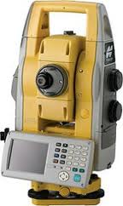
2.1 pav. Elektroninis tacheometras
Tokiu būdu matuojamai komunikacijos mazgo viršūnei galima vienu metu nustatyti planinę padėtį ir altitudę, o remiantis matavimų rezultatais galima sukonstruoti reikalingus objektus bei perkelti į atitinkamus sluoksnius. Išpildomosios inžinerinių tinklų geodezinės nuotraukos šiuo metu sudaromos CAD programų (pvz. Autocad 2007, GeoMap) pagalba ir pateikiamos suinteresuotoms įstaigoms (savivaldybei, eksploatuojančioms organizacijoms ir pan.) DWG formatu. Manau, kad požeminių tinklų geodezinėse nuotraukose vaizduojamai informacijai kaupti ir analizuoti šiuo metu pranašesnis yra SHP formatas, kadangi jame galima kaupti, atvaizduoti ir analizuoti daug didesnį duomenų kiekį apie geoobjektą negu DWG formatu.
Projektuotojai ir geodezininkai naudoja modernias projektavimo bei geodezinių nuotraukų sudarymo programas, kurios leidžia įvesti bei saugoti duomenis trimatėje erdvėje, kaupti atributinę informaciją. Projektuojant naujus vandentiekio tinklus svarbiausia informacija yra ne tik esamų požeminių komunikacijų planinė padėtis (X, Y koordinatės), bet ir jų įgilinimas nuo žemės paviršiaus (Z koordinatė), kadangi vertikalūs atstumai tarp susikertančių inžinerinių tinklų yra reglamentuojami statybos normose ir reglamentuose. Inžinerinių tinklų tiesimo projektų kokybę daugiausiai lemia pradinių duomenų apie nagrinėjamą teritoriją ir esamus inžinerinius tinklus analizė. Būtina surinkti informaciją apie žemės paviršiaus reljefą, esamų ir suprojektuotų požeminių komunikacijų išdėstymą ir pan.. Dažniausiai visa ši informacija gaunama iš skirtingų šaltinių (popieriniai brėžiniai, skaitmeniniai brėžiniai, atlikus matavimus vietoje ir t.t.), todėl iškyla vieningos geoduomenų bazės poreikis, kurioje būtų saugoma visa pagrindinė informacija apie miesto statinių, susisiekimo komunikacijų ir inžinerinių tinklų objektus.

GIS pritaikymas vandentiekio tinkluose
Geografinės informacinės sistemos šiuo metu naudojamos praktiškai visose veiklos srityse, susijusiose su duomenų erdviniu pasiskirstymu, tame tarpe ir vandentiekio tinkluose. Galimybės, kurias suteikia geografinės informacinės sistemos vandentiekio sistemos valdymui, yra labai didelės. Patrauklias GIS naudojimo praktines galimybes nulemia šių informacijos sistemų savybės – GIS pagalba objektai, įvykiai ar procesai gali būti analizuojami (modeliuojami) tiek vietos (geografinių vietovių), tiek ir laiko aspektais (Gurklys 2007).
Vandentiekio infrastruktūros išsisklaidymas miesto teritorijoje lemia, kad ypatingą svarbą įgauna klausimas: kur? Informacija apie vandentiekio ruožų, šulinių ir kitų mazgų padėtį yra labai svarbi eksploatavimo metu. Savo ruožtų, duomenys apie kitų inžinerinių tinklų (dujotiekio, lietaus nuotekynės, buitinės nuotekynės tinklų, elektros kabelių ir kt.) erdvinį išsidėstymą yra labai vertingi šalinant avarijų pasekmes arba planuojant vandentiekio tinklo plėtrą (Lyon 2003).

2.2.1. Vandens tiekimo infrastruktūros žemėlapių kūrimas naudojant GIS
Edgecombe apygardoje, Šiaurės Karolinoje, JAV, buvo pradėtas projektas, kurio tikslas –pakeisti visą vandens tiekimo paskirstymo sistemą. Tam reikėjo tikslaus visos vandens tiekimo ir infrastruktūros žemėlapio, kuriame būtų sužymėtos aukšto slėgio linijos, savitakės linijos, šuliniai, reguliavimo vožtuvai, saugojimo rezervuarai, vandens kolonėlės, matavimo stotys ir siurblinės. Apygardos plotas yra 1 307 km², o vandens tiekimo linijų ilgis – apie 650 tiesinių kilometrų. Žemėlapius reikėjo sudaryti per du mėnesius.Tam apygarda pasamdė konsultantą, kuris visų vandens tiekimo ir kanalizacijos sistemos elementų vietoms sužymėti naudojosi delniniais kompiuteriais su GPS ir ArcPad programine įranga ( Nacionalinė žemės tarnyba prie Žemės ūkio ministerijos 2008).
ArcPad – GIS programine įranga, skirta rinkti ir kaupti GIS (grafinius ir atributinius) duomenis lauke. Šių GIS aplikacijų naudotojai gali peržiūrėti, redaguoti ir analizuoti įvairius tematinius geografinius duomenis. Viena iš svarbesnių ArcPad savybių yra ta, kad naudojantis šia programine įranga, naudotojas gali internetu (naudojantis GSM/GPRS telefonais, modemais) atsisiųsti įvairius geografinius duomenis, todėl tai lemia didelį šios įrangos mobilumą (ArcPad 2010).
Naudojant delninį kompiuterį su GPS ir Arcpad programine įranga (2.2 pav.) kiekvienam sužymėtam elementui buvo surinkta daugiau nei dešimt atributų, o kai kurie elementai (pvz. vandens kolonėlės), buvo „atrasti“. Iki tol jie nė karto nebuvo sužymėti. Kiekvienos dienos pabaigoje delniniai kompiuteriai buvo prijungiami prie stalinių kompiuterių konsultanto buveinėje, ir duomenys buvo betarpiškai įkraunami, tikslinami ir įtraukiami į erdvinių duomenų bazę žymint vandens tiekimo ir kanalizacijos sistemą.
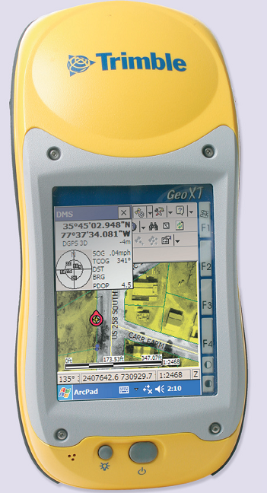
2.2 pav. GPS imtuvas su ArcPad programine įranga
GPS pagrindu veikiančios duomenų rinkimo sistemos bandymai parodė, kad sužymėti elementai buvo nustatyti 1 m atstumo nuo jų tikrosios padėties tikslumu. Duomenys buvo tikrinami lyginant georegistruotoje ortofotografinėje nuotraukoje matomų elementų vietą su delniniame kompiuteryje užfiksuota vieta. Šio duomenų rinkimo metodo greitumas leido baigti žemėlapio kūrimo procesą per du mėnesius. Naudodamasis šia sistema konsultantas galėjo sukurti topologiškai tikslų vandens tiekimo ir kanalizacijos linijų tinklą, kurį vėliau buvo galima naudoti keičiant turimą sistemą naująja ( Nacionalinė žemės tarnyba prie Žemės ūkio ministerijos 2008).
Manau, kad ArcPad programinė įranga būtų labai naudinga eksploatuojant vandentiekio tinklus, kadangi naudojant ją galima greitai patikrinti arba papildyti atributinius duomenis apie vandentiekio tinklo elementus. Šios įrangos savybės (mobilumas, geoduomenų įvedimas bei redagavimas ir pan.) labai priverstų inventorizuojant senai pastatytus (pvz., prieš 20-30 m.) vandentiekio tinklus, kadangi techninė dokumentacija apie šias komunikacijas per daugelį metų galėjo būti pamesta arba sunaikinta.

2.2.2. Vandentiekio GIS posistemių panaudojimo lygis Lenkijoje
1997 ir 2007 m. Lenkijoje buvo atliekamos didesnių vandentvarkos įmonių (virš 50 tūkst. vartotojų) anketinės apklausos dėl vandentiekio GIS posistemių naudojimo. 1997 m. GIS buvo pradėtos diegti tik 5 didžiausiose įmonėse (virš 200 tūkst. vartotojų), tuo tarpu 2007 m. GIS buvo įdiegtos jau 47 įmonėse. Apklausų tikslas buvo nustatyti:
- kokias funkcijas atlieka įdiegtos GIS posistemės (plačiausiai naudojamos funkcijos – vandentiekio infrastruktūros inventorizavimas ir avarijų registravimas, tinklo modeliavimas);
- kokiu būdu yra pasiekiami posistemės duomenys (per interneto naršyklę arba specializuotą GIS programinę įrangą);
- su kokiomis kitomis informacinėmis sistemomis bendradarbiauja GIS (SCADA, tinklo modeliai, monitoringas ir t.t.)
Atliktų apklausų rezultatai buvo apibendrinti ir paskelbti M. Kwietniewski‘o knygoje ,,GIS vandentiekiuose ir nuotekynuose“ (,,GIS w wodociągach i kanalizacji“). 1997 m. nustatyta, kad:
- Jokioje įmonėje nebuvo pilnai įdiegta GIS, o 70 % įmonių dar nebuvo pradėtas GIS kūrimo procesas; kas trečioje įmonėje buvo diegiamos GIS posistemės (30 %) (2.3.pav.).
- GIS diegiančiose įmonėse, dažniausiai buvo sukurta tik 1 darbo su GIS vieta (75 %). 25 % įmonių prie duomenų bazės buvo galima prisijungti iš vietinio kompiuterių tinklo.
- Dažniausiai GIS buvo naudojamas inventorizacijai (82 %), labai retai - tinklo modeliavimui (17 %).
- GIS nebuvo suderintas su kitomis informacinėmis sistemomis (SCADA, Billing, monitoringas) ir nebuvo naudojamas avarijų registravimui.

2.3 pav. GIS įdiegimas vandentvarkos įmonėse Lenkijoje (1997) (Kwietniewski 2008)
2007 m. atliktų apklausų metu nustatyta, kad:
- Vandentiekio GIS posistemės buvo naudojamos daugelyje įmonių. Praktiškai visose įmonėse, aptarnaujančiose daugiau nei 150 tūkst. vartotojų, GIS buvo įdiegtos;
- GIS posistemės jau buvo įdiegtos (ar diegiamos) 55 % tiriamųjų įmonių (2.4. pav.);
- 50 % įmonių, prie GIS posistemės buvo galima prisijungti per vietinį kompiuterių tinklą ir buvo naudojama daugiau negu 1 kompiuterizuota darbo su GIS vieta, 35 % įmonių – buvo tik viena kompiuterizuota darbo vieta. Buvo pastebėta tam tikra pažanga naudojant interneto naršykles darbui su GIS (15%);
- GIS buvo suderintos su kitomis informacinėmis sistemomis: tinklo modeliai (15 %), tinklo monitoringas, SCADA, vartotojų atsiskaitymų registravimo sistema.
- 24 % įmonių, GIS buvo numatyta galimybė registruoti vandentiekio tinklo avarijas.
Nepaisant akivaizdžios GIS įdiegimo pažangos, tyrimo autoriai nustatė, kad šios technologijos įgyvendinimo tempas Lenkijoje yra per lėtas, tačiau neabejojama, kad ateityje jis pagreitės, kadangi visos tirtosios įmonės deklaravo, kad reikia įdiegti GIS (Kwietniewski 2008).

2.4 pav. GIS įdiegimas vandentvarkos įmonėse Lenkijoje (2007) (Kwietniewski 2008)

2.2.3. GIS įdiegimas įmonėje ,,Saur Neptun Gdansk“ SA (Gdanskas, Lenkija)
Šiuolaikinių miestų bei didelių pramonės įmonių, požeminis ūkis yra sudėtinga sistema. Ji susideda iš įvairios paskirties inžinerinių tinklų su įranga ir bendrais įvairių tinklų kolektoriais. Visuose didesniuose miestuose ir gyvenvietėse yra vandentiekis, nuotekynai, centralizuotas šilumos, dujų ir elektros tiekimas, telekomunikacijos. Greitai vystantis technologijoms, miestų požeminis ūkis pastoviai plečiasi ir modernizuojasi (Shansi 2005). Norint kokybiškai bei efektyviai eksploatuoti ir valdyti inžinerinių tinklų plėtrą, kiekviename mieste turi būti sukurta vieninga GIS duomenų bazė, kurioje būtų saugomi duomenys apie visus miesto inžinerinius tinklus. Užsienyje yra paplitusi praktika, kad visos miesto inžinerinius tinklus eksploatuojančios organizacijos kaupia duomenis apie jiems priklausančias komunikacijas vienoje geoduomenų bazėje, kurią administruoja savivaldybės įgaliota įmonė.
,,Saur Neptun Gdansk“ SA – tai yra Gdansko miesto Lenkijoje vandentvarkos įmonė, tiekianti vandenį 507 tūkst. gyventojų. Vandentiekio tinklas susideda iš 29 vandens siurblinių ir 1175 km vamzdynų, iš kurių 207 km yra įvadiniai. Nuo 2004 m įmonėje sėkmingai įdiegta GIS posistemė, kuri yra integruota į viso miesto infrastruktūros GIS duomenų bazę.
GIS buvo diegiamas keliais etapais:
- Ketinimų deklaracijos, dėl bendros miesto infrastruktūros GIS posistemės kūrimo, pasirašymas (1993 m);
- Pasirašyta sutartis su ESRI dėl techninės ir programinės įrangos pirkimo(1999 m);
- Paskelbtas konkursas GIS programavimo darbams atlikti (2000 m.);
- GIS projektavimo ir įdiegimo darbai (2001 – 2004 m.);
Pagrindinė įdiegtos GIS posistemės nauda yra:
- Efektyvesnis infrastruktūros priežiūros ir modernizavimo darbų planavimas ir atlikimas;
- Greitesnis duomenų apsikeitimo procesas tarp įvairių komunalinių įmonių;
- Spartesnis prisijungimo sąlygų išdavimo ir projektų derinimo procesas.
2007 metais buvo numatyta papildyti turimą GIS posistemę naujomis funkcijomis: įvykdytų tinklo priežiūros darbų registras; avarijų ir jų likvidavimo kainų registras ir kt. (Kwietniewski 2008).

2.2.4. Vilniaus miesto geoduomenų bazė
Nuo 2005 m. Vilniaus miesto savivaldybės įmonė ,,Vilniaus planas“ kuria suprojektuotų ir esamų inžinerinių komunikacijų, statinių, dangų, želdynų, kelio ženklų, šviesoforų, informacinių ženklų ir kitų įrenginių erdvinių duomenų bazę.
Šio projekto įgyvendinimas buvo paskatintas ES INSPIRE direktyvos iniciatyvos. INSPIRE pagrindinis tikslas – pasiekti, kad harmonizuoti ir kokybiški erdviniai duomenys būtų paruošti ir prieinami Europos politikos formavimui, įgyvendinimui, stebėjimui ir įvertinimui, pirmiausia siejant tai su aplinkos politika, tačiau vėliau išplečiant į žemės ūkio, transporto ir kitus sektorius, taip pat užtikrinti erdvinės informacijos prieinamumą viešojo administravimo subjektams bei palengvinti erdvinės informacijos prieinamumą piliečiams ir verslui tiek vietiniame, regioniniame bei nacionaliniame, tiek ir tarptautiniame lygmenyse. INSPIRE direktyva pirmiausia taikoma erdviniams duomenims, kuriuos turi valdžios institucijos arba kiti subjektai jų vardu, ir valdžios institucijų naudojimuisi šiais duomenimis atliekant jų viešąsias funkcijas. Direktyva įpareigoja, suteikti nemokamą išsamių erdvinių duomenų peržiūros bei naudojimosi suderintos erdvinės informacijos paslaugomis galimybę.
Vilniaus miesto savivaldybei Geodezijos ir kartografijos įstatymas deleguoja savivaldybės geodezijos, topografijos, geoinformatikos darbų priežiūros, 1:500–1:5000 mastelio topografinių planų, georeferencinių duomenų bazių, vietinių geodezinių tinklų sudarymo ir naudojimo bei teikimo tvarkos nustatymo funkcijas (HNIT-BALTIC 2007).
Vykdydama Geodezijos ir kartografijos įstatymo nuostatas VMS, SĮ „Vilniaus planas“ ir Vilniaus miesto inžinerines komunikacijas eksploatuojančios įmonės vykdo stambaus mastelio kartografinių duomenų bazės sudarymo ir atnaujinimo projektą. Projekto apimtyje formuojami topografiniai, esamų ir (papildomai) projektuojamų inžinerinių komunikacijų geoduomenys. SĮ „Vilniaus planas“ kaip projekto vykdytojas, jau keletą metų teikia stambaus mastelio topografinius-inžinerinius, geodezinio pagrindo duomenis geodezinius darbus vykdančioms įmonėms. Tai organizuota kaip geografinė elektroninė paslauga internete. Tokiu būdu vieninga Vilniaus miesto kartografinių duomenų bazė yra pasiekiama visiems registruotiems geodezinius darbus vykdantiems naudotojams.
VMS, SĮ „Vilniaus planas“ ir Vilniaus miesto inžinerines komunikacijas eksploatuojančios įmonės (UAB ,,Vilniaus vandenys“, AB ,,TEO LT“, UAB ,,Vilniaus energija“, AB ,,Lietuvos dujos“ ir kt.) vykdomo bendro projekto apimtyje formuoja projektuojamų inžinerinių komunikacijų geoduomenis ir tokiu būdu sudaro galimybę papildyti lokalų statybų arba techninių projektų sprendinių registrą. Nagrinėjant klausimą geoduomenų teikimo apsektu, suprojektuotų inžinerinių komunikacijų geoduomenys reikalingi projektavimo darbus vykdančioms organizacijoms siekiant įvertinti anksčiau suprojektuotus ir dar nepastatytus inžinerinius tinklus bei įrenginius, teisingai nustatyti prisijungimo prie šių įrenginių vietas. Nagrinėjant teritoriniu aspektu, projektuojami inžineriniai tinklai tęsiasi už teritorinio planavimo objekto ribų (dažniausiai sklypo) ir atitinkamai yra viešo intereso objektas (HNIT-BALTIC 2007).
Vadovaujantis VMS Administracijos direktoriaus 2010 m. birželio 8 d. įsakymo Nr.30-1351 ,,Dėl suprojektuotų inžinerinių komunikacijų, statinių, dangų, želdynų, kelio ženklų, šviesoforų, informacinių ženklų ir kitų įrenginių erdvinių duomenų pateikimo Nuolatinei Statybų Komisijai, duomenų bazės kaupimo, saugojimo, atnaujinimo ir viešo naudojimo taisyklių tvirtinimo“ 2.2 punktu nuo 2011 m. kovo mėn. yra sudaryta galimybė elektronine erdvinių duomenų paslauga naudotis VMS administracijos daliniams, komunikacijas eksploatuojančioms įmonėms ir projektuotojams. Elektroninė erdvinių duomenų paslauga testavimo metu nemokamai pasiekiama adresu: http://kdb500.vilnius.lt/techproj (žr. 2.5 pav.). Testavimo metu renkami duomenys apie sistemos darbą, įvykusius trikdžius.Vėliau numatoma sukurti interneto vartus (interneto portalą), kurio aplikacijų rinkinys apims paieškos aplikacijas, statistinės informacijos suvestines, nuolatinių portalo lankytojų registrą. Interneto vartų aplinka turėtų būti panaši į maps.lt ar analogiškų interneto portalų. SĮ ,,Vilniaus planas“ specialistai teigė, kad pasibaigus sistemos testavimo laikotarpiui (iki 2011 m. pabaigos), bus sudarytos sutartys su suinteresuotomis organizacijomis dėl elektroninės erdvinių duomenų paslaugos teikimo. Numatoma, kad erdvinių duomenų peržiūra bus nemokama, o teks sumokėti tik už dominančių duomenų atsisiuntimą DWG formatu.
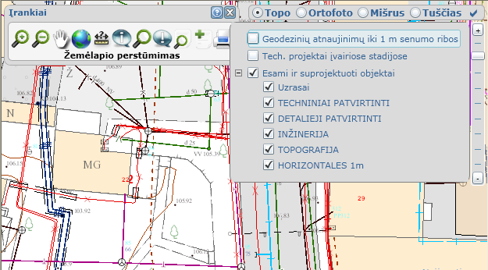
2.5 pav. Vilniaus miesto GDB peržiūra interneto naršyklėje (bandomoji versija)
SĮ ,,Vilniaus planas“ yra tiek duomenų tiekėjas, tiek kitose valstybės institucijose tvarkomų duomenų naudotojas. Geoduomenų naudotojais yra valstybės, savivaldos ir privačios organizacijos, fiziniai asmenys. Svarbiausiais geoduomenų tiekėjais yra:
- VĮ ,,Registrų centras“;
- Geodezinius matavimus vykdančios įmonės;
- Valstybinė miškotvarkos tarnyba;
- Vilniaus miesto savivaldybės teritorijoje ūkinę veiklą vykdančios inžinerinių tinklų įmonės ir kitos organizacijos;
- LR Aplinkos ministerijos Vilniaus regiono aplinkos apsaugos departamentas;
- Vilniaus visuomenės sveikatos centras;
- Kultūros paveldo departamentas prie LR Kultūros ministerijos.
Organizacijos kaupiamais duomenimis yra suinteresuoti didelis skaičius naudotojų, taip pat privatus sektorius bei pavieniai asmenys. (HNIT-BALTIC 2007).
Erdvinių duomenų bazės sukūrimo projektą finansuoja Vilniaus miesto savivaldybė (12%) bei inžinerinius tinklus eksploatuojančios organizacijos (88 %).
UAB ,,Vilniaus vandenys“ (toliau – VV) ir SĮ ,,Vilniaus planas“ yra pasirašę sutartį, pagal kurią savivaldybės įmonė įsipareigojo tiekti duomenis didžiausiai šalies vandentiekio įmonei. VV geoduomenų bazės (toliau – VGDB) pagrindą sudaro Vilniaus GDB erdviniai duomenys. Pagrindinis Vilniaus GDB ir VGDB skirtumas yra tame, kad antroji duomenų bazė labiau pritaikyta specifiniams įmonės poreikiams: įtraukta informacija vandens vartotojus, atsiskaitymus, į DB integruota SCADA technologija).
2.6 paveiksle pavaizduota suprojektuoto vandentiekio ruožo atributinė informacija Vilniaus GDB. Iš šios lentelės galima sužinoti tik nagrinėjamo linijinio objekto Gkodą ir ilgį, kitose langeliuose atributinė informacija nekaupiama (įrašytos ,,Null“ reikšmės), todėl tai riboja erdvinės analizės galimybes. Informacija apie suprojektuoto vamzdyno medžiagą duomenų bazėje nesaugoma.
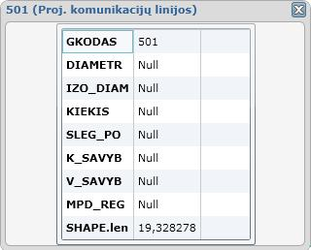
2.6 pav.Suprojektuoto vandentiekio ruožo atributinė informacija Vilniaus GDB
Šioje duomenų bazėje taip pat saugomi duomenys apie suprojektuotus vandentiekio šulinius (2.7 pav.). Atributinėje lentelėje nurodomas tik taško Gkodas, pagal kurį galima identifikuoti geoobjekto paskirtį, ir projekto numeris.
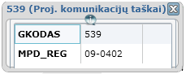
2.7 pav.Suprojektuoto vandentiekio šulinio atributinė informacija Vilniaus GDB
Manau, kad nagrinėjamoje duomenų bazėje kaupiama per mažai duomenų apie projektuojamus vandentiekio tinklus ir tai apsunkina įvairių statinių bei inžinerinių tinklų projektavimo ir statybos procesą. Projektuotojai projektuodami, o statybininkai tiesdami naujas komunikacijas dažnai negauna tikslios informacijos apie anksčiau suprojektuotų komunikacijų įgilinimą, medžiagą, šulinių skersmenį ir pan. Viena iš atributinės informacijos apie projektuojamas komunikacijas trūkumo priežasčių yra tai, kad duomenys į Vilniaus duomenų bazę įkeliami konvertuojant erdvinius duomenis iš skaitmeninių DWG formato brėžinių į SHP formatą. Pagrindinis DWG formato trūkumas yra tas, kad jis neleidžia saugoti atributinės informacijos, taip pat yra labai menkos erdvinės analizės galimybės.
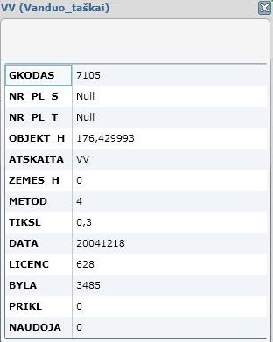
Vilniaus GDB apie esamus vandentiekio tinklo elementus saugoma žymiai daugiau atributinės informacijos, negu apie suprojektuotus. 2.8 pav. pavaizduota esamo vandentiekio šulinio atributinė lentelė, iš kurios galima sužinoti šulinio gylį, matavimų metodą, tikslumą, atskaitą (pvz. nuo vamzdžio viršaus) ir datą, matavimus atlikusios įmonės licencijos numeris, inventorizacinės bylos numeris, taip pat nurodoma, kam priklauso ir kas naudoja nagrinėjamąjį objektą. Verta pažymėti, kad nėra užpildyti visi lentelės atributiniai laukai (NR_PL_S, NR_PL_T, ZEMES_H., PRIKL, NAUDOJA).
2.8 pav. Atributinė informacija apie esamą vandentiekio šulinį
2.9 pav. pavaizduota esamo vandentiekio ruožo atributinė lentelė, kurioje surašyta informacija apie vamzdyno skersmenį, medžiagą, ilgį, duomenys apie atliktus matavimus.
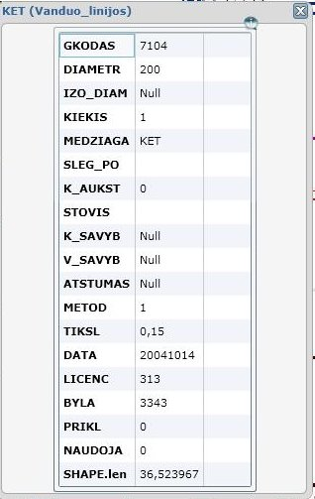
2.9 pav. Esamo vandentiekio ruožo atributinė informacija

2.2.5. Vandentiekio GIS posistemės sukūrimo etapai UAB ,,Šiaulių vandenys“
UAB ,,Šiaulių vandenys” – viena pirmųjų vandentiekio bendrovių Lietuvoje pradėjo taikyti geoinformacinius principus ir naudoti geografinių informacinių sistemų (GIS) technologijas. Sukurta duomenų bazė nuolat yra atnaujinama ir plėtojama.
GIS kūrimo ir įdiegimo darbai atliekami keliais etapais:
- Pirminių duomenų paruošimas – rastrinės miesto požeminių komunikacijų planšetų duomenų bazės sukūrimas. Sukuriama rastrinė duomenų bazė (brėžiniai iš popieriaus perkeliami į elektroninį formatą), paruošiamos kompiuterizuotos GIS darbo vietos, įsigyjama kompiuterinė įranga, apmokomi darbuotojai bei pasiruošiama vektorinių duomenų įvedimui, tikrinimui.
- Specifinių (t. y. vandentiekio ir nuotekų tinklo ir jo sudedamųjų dalių) vektorinių duomenų kūrimas, kaupimas ir nuolatinis atnaujinimas – kuriamos ir kaupiamos rastrinės bei vektorinės požeminių komunikacijų duomenų bazės, pildoma ir atnaujinama vandentiekio ir nuotekų tinklų vektorinė duomenų bazė.
- Automatizuotos darbo vietos dispečerinėje sukūrimas – dispečerinėje įrengtos GIS kompiuterinės darbo vietos pagalba, dispečeris, gavęs pranešimą apie gedimą vandens ar nuotekų tinkluose, tiksliai nustato avarijos vietą, pažymi ją skaitmeniniame žemėlapyje ir jį atspausdina. Avarinė brigada, turėdama žemėlapį su detalia vandentiekio, nuotekų tinklų stambaus mastelio topografine bei kitų komunikacijų informacija, lengvai orientuojasi situacijoje ir operatyviai pašalina gedimą ar avariją. Kompiuterizuotas vandens skaitiklių keitimo baro bei vandens nuotėkių paieškos grupės darbas. GIS pagalbinės aplikacijos (programos) įgalina užregistruoti gedimus ir įvykius, kaupti apskaitos prietaisų duomenų bazę bei atlikti geografinio objekto paiešką pagal kelis parametrus. Yra sukurti vandentiekio tinklų hidrauliniai modeliai, kuriais atliekami naujų įvadų, atkarpų, mazgų ir vandentiekio magistralių skaičiavimai bei analizės. Skaitmeninių duomenų archyvas nuolat papildomas ir atnaujinamas vandens ir nuotekų tinklų duomenų bazė, pastatų, statinių bei gatvių sluoksniai, vandens telkinių, šulinių geografinė ir hidraulinė informacija, tinklų charakteristikos (skersmuo, ilgis, medžiaga, aukštis, kt.).
- Centrinės vandentiekio duomenų bazės sukūrimas ir teikimas “galutiniam vartotojui”. Tokia sistema užtikrina saugų duomenų saugojimą ir valdymą vienoje vietoje, daugiavartotojišką darbo su GIS režimą įmonėje, reguliarų naujausių duomenų pateikimą vartotojams, vieningą GIS ir kitų duomenų administravimą. Vektorinių duomenų redagavimą, darbų kontrolę (esant poreikiui), tinklo trasavimo uždavinių sprendimą gali atlikti vandentiekio įmonės specialistai, naudodamiesi ArcGIS 9 programinėmis priemonėmis. Naudojantis standartinėmis interneto naršyklėmis, bendrovės specialistai gali peržiūrėti duomenis, atlikti tam tikrą paiešką.
- Prisijungimas prie miesto vieningos inžinerinės GIS – sudaro galimybę sujungti geografinę informaciją su finansine abonentų, ilgalaikio turto apskaitos bei technologinio proceso momentine informacija. Naudojantis tokia sistema galima bus registruoti vandentiekio ir nuotekyno įvykius ar avarijas, interaktyviai fiksuojant bei stebint visą esamą situaciją tinkluose, kaupti tinklų statistinę informaciją sistemos duomenų bazėje, kurti ataskaitas bei, pasinaudojus hidraulinio modelio skaičiavimais, renovuoti ir optimizuoti esamus tinklus, projektuoti naujus. Paskutinis inžinerinės geoinformacinės sistemos diegimo etapas sujungti inžinerinių įmonių ir organizacijų sukurtas sistemas į vieną vieningą sistemą, kuri užtikrins nuolatinį duomenų bazių atnaujinimą ir papildymą, galimybę bet kuriuo momentu gauti reikalingą informaciją
Bendrovė „Šiaulių vandenys", siekdama mažinti geriamojo vandens nuostolius miesto vandentiekio tinkluose, kartu su partneriais iš Norvegijos yra parengusi ištekių mažinimo studiją. Pagal šią studiją planuojama papildyti turimą vandentiekio GIS posistemę nauja kompiuterizuota vandens ištekių aptikimo sistema.
Šiaulių miesto geriamojo vandens tinklas dabar sudaro vieną matavimo zoną, kurioje yra per 270 km vamzdyno. Tokio dydžio matavimo zona yra per didelė, kad būtų galima operatyviai aptikti atsiradusio naujo ištekio vietovę, tuo labiau vietą. Padidėjęs naktinis debitas, paduodamas iš vandenvietės į miesto tinklus, tik signalizuoja apie atsiradusį ištekį, bet neparodo, kuriame 270 kilometrų ilgumo vamzdyno bare atsirado naujas ištekis. Vandens nuotėkių paieškos grupė priversta planine tvarka nuolat tikrinti vamzdyną, todėl ištekiai aptinkami rečiau.
Šio projekto metu planuojama visą Šiaulių miesto vandentiekio tinklą suskirstyti į 10 atskirų matavimo zonų, kuriose bus sumontuota apie 40 „Siemens" firmos elektromagnetinių debitomačių ir GPRS duomenų perdavimo įrangos komplektų. Duomenys iš elektromagnetinių debitomačių bus perduodami į centrinės dispečerinės SCADA sistemą, kuri yra susieta su GIS. Šios sistemos pagalba bus galima operatyviai nustatyti ištekio zoną, tikslią jo vietą ir imtis avarijos likvidavimo darbų.
Ištekių paieškos tarnyba, stebėdama ir analizuodama gaunamus iš matavimo zonų duomenis, galės nukreipti savo darbinius resursus į tuos rajonus, kuriuose galima gauti daugiausia naudos šalinant ištekius ir mažinant geriamojo vandens netektis vandentiekio tinkluose (UAB ,,Šiaulių vandenys" vykdomi projektai 2009).

Paviršių vaizdavimas geoduomenų bazėse
Šiuolaikinė kartografija pereina į naują technologiją, paremtą geografinėmis informacinėmis sistemomis (GIS) su skaitmeninėmis duomenų bazėmis. Pilnavertis vektorinis duomenų modelis apima tris dimensijas: X, Y, Z. Tai taikoma ne tik žemės paviršiui, bet ir kitiems objektams (pastatams, keliams, inžineriniams tinklams ir t.t.) (Žurienė 2006).
Aukštis saugomas kaip geoobjekto atributas arba kaip geoobjektą išreiškiančio geometrinio elemento (viršūnių) dimensija Z. Realizavimo pavyzdžiai: horizontalė jungia vieno aukščio taškus, aukštis yra šios linijos atributas; linija žymi požeminę komunikaciją, kurios aukščio reikšmės įvairios, atitinkamai kiekviena kelio atkarpa aprašoma trimis dimensijomis (Longley 2006).
Erdviniai objektai geoduomenų bazėse aprašomi naudojant įvairias koordinačių sistemas. Lietuvoje nuo 1994 įvesta koordinačių sistema (LKS-94), skirta valstybiniam kartografavimui M 1:500-1:50 000 masteliais. Šioje koordinačių sistemoje saugoma planinė objektų padėtis. Objektų vertikaliai padėčiai aprašyti Lietuvoje naudojama ,,Baltijos aukščių sistema“.
2D ar 3D dimensijų vektorinio duomenų modelio pasirinkimą lemia:
- programinė įranga - kai kuriose GIS Z koordinatė priskiriama prie geoobjekto charakteristikų ir saugoma linijų arba jų mazgų atributinėse lentelėse, t. y. geoobjektą aprašančio linijinio geometrinio elemento posūkio taškas neturi atributinės lentelės);
- kaupiamų duomenų panaudojimo tikslai - naudojant geoduomenis kartografavimo uždaviniams, Z koordinatė suteikiama tik būdingiesiems vietovės taškams, jais remiantis sudaromas netikslus vietovės reljefo modelis; siekiant geoduomenis panaudoti tūriniam projektavimui, kiekvienam geoobjekto posūkio taškui suteikiama Z koordinatė);
- duomenų sudarymo metodai - nėra galimybės visiems geoobjektams suteikti Z koordinatę, nes pradinis skaitmeninių žemėlapių sudarymo šaltinis yra esami žemėlapiai; geodezinė nuotrauka naudojant elektroninius geodezinius prietaisus leidžia suteikti Z koordinatę visiems kartografiniams objektams, išskyrus sunkiai prieinamus, tokius kaip pastato stogo lūžio linijos; skaitmeniniai distancinių tyrimų ir fotogrametriniai metodai neturi šių trūkumų ir leidžia konstruoti 3-ų dimensijų geoobjektus).
Erdviniams duomenims būdinga tai, kad jie nuolat kinta. Vietovės reljefo kitimą apibūdinantys objektai nusakomi šiais terminais: tolygus šlaitas, uola, kalnas, įduba, skardis. Geometrijos terminai – taškas, linija ir plotas. Nė vienas iš jų, remdamasis kintamaisiais X, Y, Z, negali tiksliai apibrėžti kintančio vietovės paviršiaus. Vietovės paviršiui išsamiai aprašyti būtina priartėti prie realybės. Tam tikslui sudaromas skaitmeninis vietovės paviršiaus modelis, kuris pagal žinomus aukščius įvairiais metodais apskaičiuoja naujų taškų aukščius. Yra išskiriami 3 pagrindiniai paviršiaus modelių sudarymo metodai:
- Rastrinis - paviršius aprašomas suskirstant jį taisyklingu tinkleliu, t. y. sudarant rastrą. Kiekvienai ląstelei suteikiama į ją patenkančio taško aukščio reikšmė. Jeigu į vieną ląstelę patenka 2 ar daugiau taškų, priskiriama vidutinė aukščio reikšmė. Linijų aukščio reikšmės perduodamos į rastrinį pavidalą interpoliuojant jas pagal susikirtimo su ląstelių kraštais vietas (2.10 pav.). Kuo mažesnės ląstelės, tuo tiksliau aprašomas paviršius.
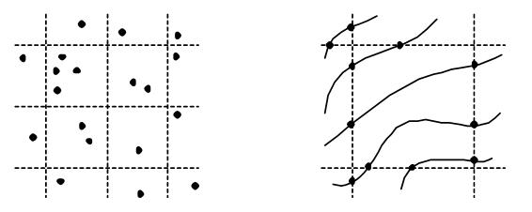
2.10 pav. Aukščio reikšmės suteikimas rastro ląstelei
- Linijinis – linijos, jungiančios vienodos aukščio reikšmės taškus (izolinijos), gali aprašyti vietovės paviršių. Šiomis linijomis aprašoma vietovė popieriniuose žemėlapiuose, tai horizontalės, izobatės. Tarpuose tarp izolinijų vietovės charakteristika nežinoma. Kuo mažesnis aukščio skirtumas tarp izolinijų, tuo aprašymas tikslesnis. Praktikoje linijinis vietovės paviršiaus modelis dažniausiai sudaromas automatiškai iš kito tipo vietovės paviršiaus modelio duomenų (pvz. iš taškinių aukščių elementų).
- Plotinis – jį sudaro netaisyklingų trikampių tinklas (Triangulated Irregular Network – TIN). Trikampių kampai sutapdinami su taškais, kurių aukščio reikšmės žinomos (Stankevičius 2010).
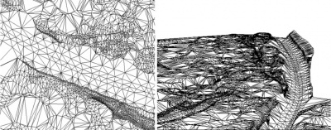
2.11 pav. Vietovės paviršiaus modeliavimas TIN metodu
TIN paviršių sudaro:
- Mazgai – pagal mazgų Z koordinates sudaromas paviršius. Mazgai atitinka taškinius elementus arba linijinių elementų taškus. Jie yra trikampių sankirtos taškai.
- Briaunos – jungia mazgus su artimiausiais jų kaimynais ir yra TIN trikampių kraštinėmis.
- Trikampiai – tai TIN plokštumų poligonai. Kadangi žinomos visų trijų trikampio viršūnių koordinatės, galima apskaičiuoti kiekvieno trikampio nuolydį, orientaciją, plotą ir panašias charakteristikas (Nacionalinė žemės tarnyba prie Žemės ūkio ministerijos 2008).
Vandentiekio elementams atvaizduoti 3D modelyje geriausiai tinka TIN metodas, kadangi:
- Vandentiekio tinklo altitudės dažniausiai yra saugomos atskiruose taškiniuose sluoksniuose, o iš jų gali būti sumodeliuotas TIN paviršius;
- Vadovaujantis GKTR 2.01.01:1999 ,,Lietuvos Respublikos teritorijoje statomų požeminių tinklų ir komunikacijų geodezinių nuotraukų atlikimo tvarka" vandentiekio vamzdyno altitudės turi būti nustatomos nuolydžių pasikeitimo taškuose. TIN metodu nežinomos atskirų vandentiekio vamzdžių altitudės interpoliuojamos pagal žinomų taškų altitudes;
- Galima lengvai vaizduoti vamzdynų nuolydžio pokytį;
- Pasitelkus atitinkamą programinę įrangą (pvz. ArcGIS 3D Analyst), galima greitai sukurti arba atnaujinti bet kokį TIN paviršių.

Literatūros apibendrinimas
Šiuolaikinių miestų plėtra labai priklauso nuo inžinerinių tinklų išplėtojimo lygio. Šiuo metu Vilnius labiausiai plečiasi šiaurės kryptimi, kur per pastaruosius 20 metų atsirado daug individualių gyvenamųjų namų rajonų (Tarandė, Balsiai, Bajorai, Didžioji Riešė, Galgiai ir pan.) bei išsiplėtė esami daugiaaukščių namų rajonai (Perkūnkiemis, Visoriai, Santariškės). Viena iš pagrindinių greitos urbanizacijos priežasčių yra tai, kad šiose teritorijose buvo gerai išvystyti inžineriniai tinklai. Vilniaus miesto teritorijos plėtros gairės apibrėžiamos bendruosiuose planuose, kuriems sukurti šiuo metu naudojamos GIS duomenų bazės, kurios rengiamos pagal Lietuvoje galiojančias specifikacijas. Valstybės registrų geoduomenų bazėse ir georeferencinių duomenų bazėse kaupiamų geoduomenų modelius, kodavimą, atributų struktūrą ir metaduomenų struktūrą nustato ,,InGIS“ specifikacija, kuri skirta geografinei informacijai kurti, saugoti ir apsikeisti. Specifikacija skirta valstybės registrų, valstybės bei savivaldybių lygmens georeferencinių topografinių ir inžinerinių duomenų bazių tvarkytojams. Kiekviena organizacija pagal savo poreikį gali nustatyti GIS duomenų bazės turinį, kuriam turi būti parengtos atitinkamos papildomos specifikacijos. Papildomos specifikacijos turi būti suderinamos su InGIS specifikacija.
Siekiant pagerinti požeminių inžinerinių tinklų tiesimo kokybę, sudaryti patikimas sąlygas komunikacijų saugiam ir racionaliam eksploatavimui, sukaupti patikimus topografinius duomenis teritorijų planams rengti, išvengti neracionalių pakartotinių tyrinėjimų, atliekamos visų statomų požeminių tinklų ir komunikacijų bei su jų eksploatacija susijusių požeminių bei antžeminių statinių (požeminių perėjų, rezervuarų, siurblinių, vamzdynų ir panašiai) geodezinės nuotraukos. Jų rengimo tvarką reglamentuoja GKTR 2.01.01:1999.
Vilniaus miesto savivaldybė kartu su inžinerinius tinklus eksploatuojančiomis bendrovėmis sukūrė Vilniaus miesto esamų ir suprojektuotų tinklų geoduomenų bazę, kurioje kaupiami duomenys apie esamas ir suprojektuotas inžinerines komunikacijas, statinius, dangas, želdynus, kelio ženklus, šviesoforus, informacinius ženklus ir kitus įrenginius. Tokio tipo centralizuota miesto duomenų bazė yra viena iš pažangiausių Lietuvoje. Dirbdamas su šia informacine sistema, darbo autorius pastebėjo privalumus ir trūkumus, kurie pateikti 2.4 lentelėje.
2.4 lentelė Vilniaus GDB privalumai ir trūkumai
Eil. Nr. | Privalumai | Trūkumai
1. | Skirta naudoti įvairių specialybių specialistams (projektuotojams, savivaldybės tarnautojams, inžinerinių tinklų įmonių specialistams). | Trūksta atributinės informacijos apie esamus ir suprojektuotus inžinerinius tinklus (daugelyje atributinių laukų yra įrašytos ,,Null“ reikšmės).
2. | Duomenys saugomi centralizuotai ir pasiekiami internetu. | Duomenys apie suprojektuotus inžinerinius tinklus į duomenų bazę įvedami naudojant DWG formatą, kuris neleidžia kaupti atributinės informacijos apie nagrinėjamus objektus.
3. | Geoobjektų atributinėse lentelėse numatyta galimybė saugoti informaciją apie tinklų įgilinimą. | Suprojektuoti inžinerinių komunikacijų šuliniai duomenų bazėje vaizduojami ne pagal mastelį (visi šuliniai vaizduojami vienodo skersmens apskritimais).
4. | Saugoma informacija ne tik apie esamas požemines komunikacijas, bet ir apie suprojektuotas. | Duomenų bazėje trūksta atributinės informacijos apie vandentiekio tinklus, paklotus prieš 20 metų ir seniau, kadangi dalis išpildomosios dokumentacijos yra pamesta arba sugadinta.
5. | Duomenų bazėje galima nemokamai peržiūrėti naujausių geodezinių matavimų rezultatus. Ši paslauga labai naudinga rengiant pvz. įvairius priešprojektinius pasiūlymus.

Vilniaus miesto savivaldybės duomenų bazės struktūra ir duomenys yra naudojami UAB ,,Vilniaus vandenys“ inžinerinių tinklų posistemėse.
Kompiuterinių GIS duomenų bazių kūrimą galima laikyti pirmaujančia technologija vandentiekio tinklų valdymui. GIS taikymo, šioje srityje, veiksmingumas auga dėl suderinamumo su kita programine įranga (pvz. SCADA, tinklo modeliai, monitoringas ir t.t.). Taip pat GIS taikomos kitiems tikslams, susijusiems su tinklų eksploatacija (pvz.: vandens nuotėkio lokalizavimas bei gedimų paieška, duomenų kaupimas ir saugojimas). Daugelyje vandentvarkos įmonių, išsivysčiusiose pasaulio šalyse, įdiegtos GIS duomenų bazės duoda apčiuopiamus rezultatus laiko bei vandentiekio tinklo eksploatacijos sąnaudų sumažėjimo forma.
GIS technologijų pritaikymo efektyvumas praktiškai yra nustatytas didelėse komunalinio ūkio įmonėse daugelyje Vakarų Europos šalių, JAV, Japonijoje, Australijoje. 2.3 lentelėje pavaizduotas GIS panaudojimo efektyvumas įmonėje Yokosuka Citywaterworks Bureau (Japonija). (Kwietniewski, M., Miszta-Kruk, K., Wróbel, K., 2007)
2.5 lentelė Laiko sąnaudų pokytis dėl GIS įdiegimo įmonėje Yokosuka City Waterworks Bureau (Japonija)
Įmonės veiklos sritis | Laiko sąnaudos prieš GIS įdiegimą (val./metus) | Laiko sąnaudos po GIS įdiegimo (val./metus) | Laiko sąnaudų skirtumas  (%)
Vandentiekio tinklų projektavimas | 2500 | 700 | 1800  (73%)
Darbai susiję su vandens tiekimo sutrikimais (avarijų registravimas, lokalizavimas, likvidavimas) | 2500 | 750 | 1750  (70%)
Vandens vartotojų skundų registravimas | 2200 | 600 | 1600  (73%)

Lietuvoje GIS vandentiekio posistemės dažniausiai yra naudojamos kaip ,,skaitmeniniai planšetai“, kadangi duomenų bazėse dažnai trūksta atributinės informacijos apie vandentiekio tinklus ( įgilinimą, šulinių korteles, skersmenis, medžiagas, statybos metus ir t.t.).
Išnagrinėtoje literatūroje aprašomos sekančios vandentiekio GIS posistemių funkcijos:
- Vandentiekio tinklo elementų inventorizavimas;
- Infrastruktūros plėtros planavimas ir projektavimas;
- Klientų aptarnavimas;
- Tinklo darbo monitoringas;
- Prevencinė veikla (planiniai patikrinimai, remontai);
- Vandens kokybės kontrolė;
- Paslaugų kokybės kontrolė;
- Objektų valdymas.
Pagrindiniai vandentiekio GIS posistemėms keliami reikalavimai:
- Suderinamumas laike – duomenų bazėje saugomi kiekybiniai duomenys privalo atitikti atitinkamą laikotarpį, turi būti aktualūs;
- Duomenų bazė turi būti maksimaliai tiksli tam, kad būtų galima sukurti kokybišką erdvinį geoobjektų modelį;
- Turi būti įdiegta duomenų įvedimo kontrolės sistema;
- Greitas duomenų atnaujinimas;
- Visi GIS duomenys privalo būti kaupiami centralizuotai ir pasiekiami internetu;
- Atsarginių duomenų kopijų periodinis sudarymas.

GIS POSISTEMĖS PROJEKTAVIMAS IR PANAUDOJIMAS
Daugumoje vandentiekio įmonių Lietuvoje tinklų eksploatacijos, modernizavimo arba plėtros darbų metu vis dar naudojamos popierinės tinklų schemos bei įvairi techninė dokumentacija. Dažnai naudojami skaitmeniniai žemėlapiai, kuriuose lokalizuojamos avarijų vietos, tačiau šių darbų aprašymai registruojami įvairiausiuose popieriniuose žurnaluose. Toks duomenų kaupimo būdas yra labai imlus darbui, brangiai kainuojantis ir neefektyvus, kadangi tokiu būdu saugomi duomenys yra sunkiai prieinami. Šiuo metu vis dar plačiai taikomas yra reikalingų duomenų gavimo iš archyvo išteklių būdas, kuris reikalauja tinkamų katalogų ir dokumentų paieškos dideliame archyve. Toks duomenų gavimo būdas nėra veiksmingas, nes sutrikdo ir sulėtina tinklo plėtrą ir modernizavimą bei tuo pat metu sukelia grėsmę dokumentams, kurie gali būti pamesti arba sunaikinti. Dėl to egzistuoja tikimybė prarasti vienintelį duomenų šaltinį, kuris reikalingas tam tikroms operacijoms atlikti. Kompiuterinės duomenų bazių sistemos duoda didelę naudą vandentiekio įmonėms duomenų kaupimo, apdorojimo ir pateikimo srityje.
Darbo tikslas - sukurti vandentiekio tinklų GIS posistemę, galinčią greitai spręsti įvairias organizacines ir inžinerines problemas.
Vandentiekio GIS posistemės kūrimo etapai:
- Sukurti vandentiekio tinklo geoduomenų bazę;
- Vandentiekio posistemę susieti su kitų inžinerinių tinklų posistemėmis;
- Išanalizuoti sukurtos geoduomenų bazės sukauptus duomenis ir pavaizduoti juos 3D modelyje.
- Nustatyti galimus vandentiekio GIS posistemės vartotojus, atlikti apytikrius jos panaudojimo efektyvumo ekonominius vertinimus.

3.1. Duomenų bazės kūrimo ciklas
Duomenų bazių projektavimas yra didesnio uždavinio – informacinės sistemos projektavimo – sudedamoji dalis. Informacinėje sistemoje yra ne tik renkami, saugomi ir klasifikuojami duomenys, jie taip pat transformuojami į informaciją. Duomenys yra tik žaliava, kuri saugoma duomenų bazėse. Vartotojui, priimant sprendimus, reikalinga informacija, kuri yra ne kas kita kaip prasmingai išdėstyti duomenys; tai yra pagrindinė duomenų transformavimo prasmė.
Projektuojant duomenų bazę pagrindiniu tikslu tampa sukurti pilnus, normalizuotus, neperteklinius, neprieštaringus duomenų bazių modelius. Siekti šio tikslo yra paprasčiau, kai laikomasi duomenų bazių projektavimo eiliškumo pagal 3.1. pav. pavaizduotą struktūrą:
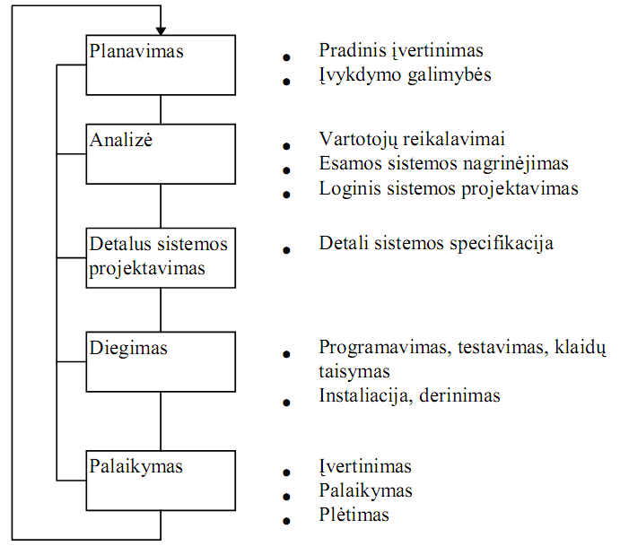
3.1 pav. Duomenų bazės gyvavimo ciklo schema
Planavimo fazėje yra atliekama bendra tikslų apžvalga, t.y. pradinis informacijos srautų ir tų srautų įtakos ribų įvertinimas, sukuriama koncepcija.
Analizės etape yra detaliau nagrinėjamos problemos, nustatytos planavimo fazėje. Iš esmės analizės etapas yra kruopštus vartotojų reikalavimų auditas, taip pat atliekamas duomenų modeliavimas, kurio tikslas yra rasti ir aprašyti visas esybes, jų atributus duomenų bazėje.
Detalaus sistemos projektavimo etape projektuotojas užbaigia sistemos procesų projektavimą, sistema padaroma efektyvesnė informacijos generavimo prasme.
Diegimo fazėje yra instaliuojama aparatūra ir pridėtinės programos, be to įdiegiamas duomenų bazės projektas. Pradinėse diegimo fazės dalyse sistema įeina į programavimo, testavimo ir taisymo ciklą, kol netaps paruošta naudojimui. Pačios duomenų bazės sistema yra suderinama kuriant lenteles, duomenų vaizdus, po to autorizuojami vartotojai ir t.t.
Palaikymo fazėje, beveik iš karto, kai tik sistema pradeda veikti, vartotojai pradeda reikalauti pakeitimų. Tie pakeitimai ir sudaro sistemos palaikymo veiklą, kurią galima išskaidyti į tris tipus:
1. Taisymo palaikymas, reaguojant į sistemos klaidas;
2. Derinimo palaikymas dėl pasikeitimų veiklos aplinkoje;
3. Tobulinimo palaikymas sistemos plėtimui.
Kiek plačiau norėčiau apžvelgti analizės etapą. Jame labai svarbiu žingsniu tampa duomenų detalių apibrėžimas, kurios gali būti transformuotos į tam tikrą informaciją. Duomenų bazės projektuotojo pastangos turi būti sukoncentruotos į šiuos aspektus:
• Informacijos reikalingumą – kokios informacijos vartotojui reikia?
• Informacijos šaltinius – kaip randama ir paimama informacija?
• Informacijos vartotojus – kokia jų kompetencija?
• Informacijos struktūrą – kokių atributinių duomenų reikia?
Projektuojant duomenų bazes galima pasirinkti vieną iš dviejų klasikinių būdų:
1. DB projektavimas nuo viršaus į apačią. Projektavimas pradedamas identifikuojant duomenų rinkinius, po to apibrėžiant duomenų elementus kiekvienam iš rinkinių. Vėliau šis procesas apima esybių nustatymą, jų skirtingus tipus ir kiekvienos esybės atributų apibrėžimą.
2. DB projektavimas nuo apačios į viršų. Projektavimas pradedamas pirmiausiai nustatant duomenų elementus, po to juos apjungiant į duomenų rinkinius. Kitaip tariant, pirmiausiai apibrėžiami atributai, o po to apjungiami į grupes ir suformuojamos esybės. (Juozapavičius 2008)
Šiame darbe projektuojant duomenų bazę buvo naudojamas pirmas būdas– nuo viršaus į apačią. Visų pirma sudaromos stambiausios duomenų grupės, tada jos detalizuojamos nurodant dominančius atributus. Duomenų bazė suprojektuota naudojant ArcInfo programinės įrangos geoduomenų bazės modelį.

3.2 Pagrindiniai GIS bruožai
Duomenų kaupimas, jų apdorojimas ir panaudojimas savo poreikiams yra nuo seno pagrindine žmonių veiklos sritimi. Kompiuterinės technikos plėtros dėka duomenų kiekis esamose duomenų bazėse nuolat didėja. Tam, kad šie duomenys galėtų padėti priimti tam tikrus sprendimus, jie privalo būti pilni, patikimi ir pateikti vartotojui patogioje formoje. Todėl, išskyrus duomenų rinkimą ir perdirbimą, būtinas yra tinkamas duomenų analizės rezultatų atvaizdavimas , kuris būtų aiškus vartotojui. Dauguma duomenų aprašo objektus, kurie turi savo padėtį erdvėje (Bernhardsen 2002).
Pagrindinis GIS bruožas yra tai, kad analizuojami yra geografiškai pateikti duomenys. Kitas svarbus GIS požymis yra tai, kad analizuojami duomenys erdvėje, t.y.atliekamos erdvinės operacijos.
GIS struktūrinė schema pavaizduota 3.2 pav.
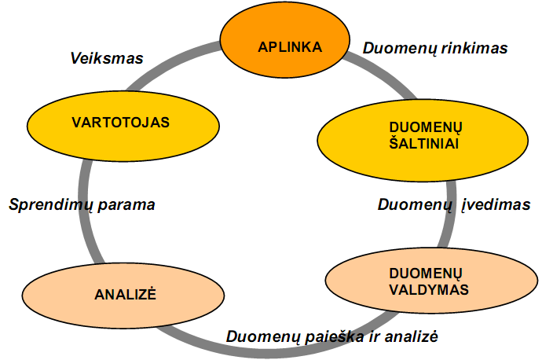
3.2 pav. GIS struktūrinė schema
Iš mus supančios aplinkos, naudojantis įvairiais duomenų šaltiniais. renkami geografiniai duomenys ir jie įvedami į erdvines duomenų bazes. Duomenų valdymo programų funkcijos pagal vartotojo užklausą sugeba atlikti duomenų analizę. Analizės rezultatus naudoja vartotojas, kad priimti optimaliausią sprendimą.
Kadangi GIS yra naudojami įvairiausiems tikslams, o objektai ir reiškiniai , kuriuos vartotojai studijuoja, taip pat pasižymi įvairiomis savybėmis, todėl negalima sukurti ir pritaikyti vieno unikalaus modelio visiems galimiems atvejams.
Atvaizduojant realų pasaulį duomenų modelyje išskiriami keturi realybės supaprastinimo lygiai:
- Tikrovė
- Koncepcinis modelis
- Loginis modelis
- Fizinis modelis
Pirmiausia, tikrovė yra sudaryta iš realaus pasaulio objektų, reiškinių, įvykių, kuriuos vartotojas pats pasirenka, manydamas , kad jie reikalingi konkretiems taikomiesiems uždaviniams spręsti. Taip yra sukuriamas koncepcinis modelis, kuriame randasi surinkti vartotojo nuomone reikalingi duomenys. Loginis modelis yra orientuotas į praktinį tikrovės atvaizdavimą, kuriame duomenys sutvarkomi taip, kad būtų galima sukurti fizinį modelį – galutinį praktinį tikrovės atvaizdavimo modelį. Paskutiniuose dvejuose lygiuose pagrindinį darbą atlieka kompiuterinė ir programinė įrangos (Gurklys 2007).
GIS posistemėse realaus pasaulio duomenys yra išskirstomi į vienarūšius sluoksnius, atspindinčius tam tikrą vietovės bruožą. Kadangi tai yra tos pačios teritorijos sluoksniai, visi objektai yra koordinuoti ir tvarkingai tarpusavyje suderinti. Visa tam tikros teritorijos informacija, suskaidyta sluoksniais - temomis, gali būti analizuojama atskirais sluoksniais arba kaip reikalingų sluoksnių kombinacija. Atsiradus naujiems objektams, atnaujinamas tiktai tas sluoksnis, kuriame saugomi tos rūšies duomenys arba jei tokių nėra, kuriamas naujas.
Turint tam tikros teritorijos daugiasluoksnę duomenų bazę su įvairia informacija, galima ją naudoti praktiškai bet kokios srities problemoms spręsti – teritorijų planavimui, gamtinių ir ekonominių išteklių tvarkymui ir prognozėms, inžinerinių tinklų modeliavimui ir t.t. (Blyth, A. ir kt. 2008)

3.3 Vandentiekio GIS posistemės projektavimas

3.3.1 Vandentiekio tinklų valdymo ypatumai
Miesto vandentvarkos įmonės struktūra paprastai susideda iš 4 posistemių: vandenviečių, vandentiekio tinklo, buitinių nuotekų tinklo bei nuotekų valymo įrenginių. Svarbiausia iš aukščiau išvardytų posistemių yra būtent vandentiekio tinklai. Nuolat kintantis vandentiekio tinklo apkrovimas tiesiogiai įtakoja vandens siurblinių darbą vandenvietėse, lemia buitinių nuotekų tinklų ir valymo įrenginių hidraulinę apkrovą (Neil 2003).
Teisingas vandentiekio tinklo valdymas lemia vartotojams tiekiamo vandens kiekį ir kokybę, todėl vienu iš pagrindinių tikslų vandentvarkos įmonėje yra efektyvus šio tinklo valdymas. Norint pasiekti šį tikslą, reikia išspręsti sekančius uždavinius:
- geriamojo vandens poreikio užtikrinimas visiems vartotojams;
- vandens tiekimas reikiamu slėgiu;
- vandentiekio tinklo avarijų prevencija; avarijos atveju, greitas jos lokalizavimas ir likvidavimas; tinklo remonto planavimas ir vykdymas;
- vandentiekio modernizavimas bei plėtra ir t.t.
Visi tie uždaviniai yra aktualūs kiekvieno miesto vandentvarkos įmonei, tačiau kiekvienas iš šių uždavinių dažniausiai sprendžiamas nepriklausomai, jų sprendimą atlieka skirtingi įmonės skyriai. Galima teigti, kad vandentvarkos įmonių valdymas yra vykdomas 2 nepriklausomuose lygiuose – gamybiniame, kuriame atitinkami gamybiniai skyriai atlieka savo eilinius inžinerinius uždavinius, ir administraciniame, kuriame valdantysis personalas sprendžia organizacinius, valdymo bei planavimo uždavinius. Realybėje visi šie uždaviniai yra tarpusavyje susiję ir privalo būti realizuojami atsižvelgiant į tarpusavio priklausomybes (Пахомов, Немтимов 2009). Šiai problemai išspręsti, reikia sukurti vandentiekio tinklų GIS posistemę, galinčią greitai spręsti įvairias organizacines ir inžinerines problemas. Ši GIS posistemė turi būti suderinama su kitomis miesto inžinerinių tinklų GIS posistemėmis (dujotiekio, nuotekynų, elektros, telekomunikacijų), tam kad būtų galima efektyviai valdyti esamą infrastruktūrą bei jos plėtrą.

3.3.2. Informacijos šaltiniai
GIS duomenų bazė kaupia erdvinius duomenis ir užtikrina jų apdorojimą bei erdvinę analizę.
GIS sugeba atlikti erdvinę analizę tik tuo atveju, jei apdoroja geografinius duomenis. Geografiniai duomenys privalo pateikti minimaliai pilną informaciją apie aplinkos objektus, įvykius ar reiškinius, kuri turi būti saugoma skaitmenine forma. Minimaliai pilna informacija suprantama kaip objekto įvardinimas (atributas) ir jo padėties erdvėje nustatymas (erdviniai duomenys). Tai reiškia, kad geografiniai duomenys turi atsakyti į klausimą “Kas yra kur?“. Todėl ir geografiniai duomenys yra sudaryti iš dviejų, tarpusavyje susietų dalių: erdviniai duomenys ir atributai.
Duomenų rinkimo GIS posistemei procesas yra labai brangus. Paprastai vertinama, kad duomenų rinkimo kaina gali sudaryti vidutiniškai 75%, o kartais net 85% GIS projekto kainos. Duomenų rinkimo kaina apima visus duomenų šaltinių konversijos ir paruošimo metodus (vektorizavimo, skenavimo ir t.t.). Su analogiškomis išlaidomis susiduriama kuriant GIS vandentiekio posistemes, tačiau šiuo atveju pradinių duomenų rinkimo kaina labai priklauso nuo jau paruoštų duomenų prieinamumo, o ypač skaitmeninių žemėlapių. Jeigu skaitmeniniai žemėlapiai jau egzistuoja, duomenų rinkimo kaina gali ženkliai sumažėti. Reikšmingą įtaką duomenų rinkimo kainai turi esamų skaitmeninių žemėlapių atnaujinimo periodiškumas bei informacijos apie vandentiekio tinklus detalumas (Стадников 2005).
GIS duomenų šaltiniu yra praktiškai visa modeliuojamo realaus pasaulio informacija. Šie duomenys dažnai yra įvairaus pobūdžio, kaip ir šaltiniai, iš kurių jie yra gauti. Naujausios technologijos leidžia gauti duomenis tiesiogiai (pvz., iš kosminių palydovų, monitoringo sistemų, palydovinės navigacijos sistemos pagalba. Tačiau vis dar yra svarbus tradiciniai duomenų šaltiniai: įvairaus pobūdžio žemėlapiai, planai, popierinė dokumentacija, paprasti lauko matavimai ir t.t. Tai ypač aktualu vandentiekio objektams.
Dažniausiai naudojami erdvinių duomenų šaltiniai vandentiekio GIS posistemėms yra:
- Teminiai ir topografiniai žemėlapiai (M 1:500 – M 1:25000);
- Nuotraukos iš palydovų ir lėktuvų;
- GPS imtuvai;
- Automatinės matavimo stotys (monitoringo sistemos);
- Geodeziniai matavimai;
- Objektų planai;
- Išpildomoji dokumentacija (brėžiniai, schemos, šulinių kortelės);
- Įvairios duomenų bazės (pvz. Registrų centro, Statistikos departamento, SĮ ,,Vilniaus planas“);
- Inventorizacinės bylos ir kt.
Šiame darbe nagrinėjami Tarandės gyvenamojo rajono dalies esami bei projektuojami vandentiekio tinklai.
Darbe naudojami sekantys informacijos apie erdvinius objektus šaltiniai:
- Inžinerinis topografinis planas M1:500;
- Kontrolinė išpildomoji nuotrauka M 1:500;
- Detalūs planai, techniniai-darbo projektai;
- SĮ ,,Vilniaus planas“ geoduomenų bazė.

3.3.3 GIS programinės įrangos parinkimas
Tinkamos GIS programinės įrangos parinkimas yra vienu iš pagrindinių uždavinių, kurį turi išspręsti GIS diegiančios vandentiekio įmonės. Programinė įranga yra pagrindiniu GIS posistemės elementu, leidžiančiu jai teisingai funkcionuoti ir realizuoti iškeltus tikslus.
GIS tipo programinė įranga yra įvairi: pradedant nuo paprastų programų individualiems vartotojams, baigiant sudėtingomis sistemomis, kurios skirtos dideliems institucijoms. Dažniausiai atskiri programinės įrangos paketai yra integruoti į bendrą sistemą ir dėka to vartotojai gali sukonfigūruoti juos pagal savo poreikius. Kadangi kompiuterinės technologijos sparčiai tobulėja, nuo jų neatsilieka ir GIS programinės įrangos evoliucija. Moderniausios GIS – tai techninių ir programinių priemonių kompleksas, kuris automatiškai surenka, apdoroja, pavaizduoja duomenis apie realaus pasaulio objektus. Tokios GIS pavyzdžiu galima laikyti vokiečių kompanijos CARD-1 sukurtą automatizuotą susisiekimo komunikacijų ir inžinerinių tinklų projektavimo sistemą, kurią naudojant projektai ruošiami nuo geodezinių – geologinių tyrinėjimų etapo iki projektavimo pabaigos (žr. 3.3 pav.). Specialus automobilis su sumontuota matavimų ir filmavimo įranga, važiuodamas keliu vektorizuoja visus aplink esančius objektus ir išsaugo duomenys apie juos duomenų bazėje. Visi objektai programos aplinkoje vaizduojami 3D erdvėje ir vėliau yra įvertinami projektuojant susisiekimo komunikacijas ir inžinerinius tinklus (Graffe 2011).
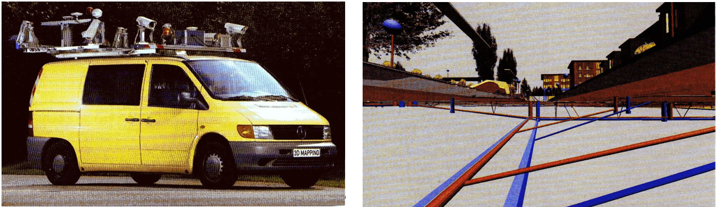
3.3 pav. CARD-1 firmos siūloma automatizuota projektavimo sistema
Didžiausi GIS programinės gamintojai yra: ESRI, Intergraph, Autodesk, GE Energy, MapInfo Co., GE Energy, EDRAS. Jų užimama pasaulinės GIS rinkos vaizduojama 3.4. pav.

3.4 pav. GIS programinės įrangos kūrėjų pasiskirstymas pagal pajamas 2010 m.
Visame pasaulyje plačiausiai taikoma ESRI firmos sukurta programinė įranga.
Šiame darbe buvo panaudota ArcGIS Desktop programinė įranga. Šią produktų grupę sudaro ArcView, ArcEditor ir ArcInfo programinė įranga. Nors kiekvienas produktas licencijuojamas atskirai, ArcGIS Desktop yra plečiamas programinės įrangos rinkinys, sukurtas naudojant tuos pačius komponentus ir turintis vienodą vartotojo sąsają.
Papildomas funkcionalumas priklauso nuo vartotojų poreikių bei įgūdžių bei atsiranda pereinant nuo ArcView į ArcEditor, o iš jo į ArcInfo. Ši vieninga ir tarpusavyje integruota platforma geografinių duomenų kūrimui, valdymui ir analizei stipriai pakelia darbo produktyvumą ir integraciją su kitomis informacinėmis sistemomis.
Visuose ArcGIS Desktop programinės įrangos produktuose yra funkcionalumas, kurio tikimasi iš šiuolaikiškos GIS programinės įrangos:
- integracija su internetinių žemėlapių ir duomenų servisais;
- galingi duomenų redagavimo ir aukštos kokybės kartografavimo įrankiai;
- automatinis duomenų suprojektavimas iš skirtingų projekcijų;
- informacijos apie duomenis - metaduomenų - kaupimas;
- įrankiai valdomi per vedlius;
- tiesioginis daugiau nei 40-ies duomenų formatų skaitymas.
ArcGIS Desktop susideda iš šių tarpusavyje integruotų aplikacijų: ArcMap, ArcCatalog, ArcToolbox.
Naudodamas šias tris aplikacijas, vartotojas gali spręsti bet kokius GIS uždavinius nuo visai paprastų iki sudėtingų (pvz., kartografavimo, duomenų valdymo, geografinės analizės, duomenų redagavimo ir geoduomenų apdorojimo) (GIS priemonių įvairovė ir pritaikymas 2009).
Papildomai ArcGIS Desktop leidžia prisijungti prie gausių GIS duomenų bei resursų, pasiekiamų per ArcIMS servisus, esančius internete.
ArcGIS Desktop yra išbaigta, integruota, lengvai plečiama sistema, sukurta atitikti platų GIS vartotojų keliamų uždavinių spektrą.

3.3.4. Geoduomenų bazės
Su GIS siejamas naujas duomenų bazių tipas, vadinamas geoduomenų baze (GDB). Geoduomenų bazė yra naujausia ESRI programų naudojama struktūra, ir šiuo metu ji aktyviai naudojama bei tobulinama. Geoduomenų bazė – tai elementų duomenų rinkinių (taškų, linijų ir poligonų), lentelių, rastrų ir TIN sankaupa. Visi erdviniai, atributų, lentelių ir topologiniai duomenys saugomi vienoje reliacinėje duomenų bazėje.
Geoduomenų bazėse realizuota daug objektinio modelio aspektų, įskaitant ir objektų elgsenos sampratą. Elgsena vadinama geoduomenų bazės gebėjimas apriboti elementų kūrimo ir priežiūros būdus. Šie apribojimai savo ruožtu užtikrina tam tikrą duomenų kokybės lygį, kurį anksčiau reikėjo palaikyti rankiniu būdu. GDB išskiriami šie elgsenų tipai:
- Domeno apribojimai – kontroliuoja leistinas elemento atributų reikšmes (pvz. vandentiekio šulinių skersmuo gali būti tik 1000, 1500 arba 2000 mm).
- Topologiniai apribojimai – kontroliuoja erdvinius elementų ryšius (pvz. vandentiekio vamzdynai turi jungtis tarpusavyje movomis).
- Geometriniai apribojimai – kontroliuoja erdvinių elementų struktūrą (pvz. galima nurodyti, kad pastatų kampai privalo būti statūs (90º).
- Ryšių apribojimai – kontroliuoja elementų tarpusavio ryšius (pvz. pašalinant vandentiekio vamzdį, kartu pašalinamos visos su juo susijusios sklendės).
ArcGIS 9.3 versija gali dirbti su trimis geoduomenų bazių tipais:
- personalinėmis geoduomenų bazėmis;
- failinėmis geoduomenų bazėmis;
- ArcSDE geoduomenų bazėmis (SDE reiškia Spatial Database Engine – erdvinių duomenų variklis).
Personalinės geoduomenų bazės saugomos MS Access duomenų bazėje. Šioje struktūroje visos geoduomenų bazės dalys saugomos viename Access duomenų bazės faile (MDB faile). Personalinės geoduomenų bazės dydžio riba yra 2 GB, tačiau darbo sparta pastebimai krenta duomenų bazei pasiekus 250 – 500 MB dydį. Vienu metu skaityti personalinės geoduomenų bazės duomenis gali keli naudotojai, rašyti į ją – tik vienas. Šios bazės palaiko visą geoduomenų bazės modelį (t. y. elgsenas, ryšių klases, rastrų katalogus ir kt.) ir joms nereikia pirkti duomenų bazių programų.
Failinė geoduomenų bazė – nauja struktūra, išplečianti personalinių geoduomenų bazių galimybes. Joms negalioja Access apribojimai (failinių geoduomenų bazių riba yra 1 Terabaitas), o sparta yra didesnė. Tos pačios failinės duomenų bazės informaciją skaityti gali keli naudotojai vienu metu, o redaguoti vienas žmogus gali tik vieną elementų duomenų rinkinį.
ArcSDE geoduomenų bazių duomenims saugoti naudojama standartinė reliacinių duomenų bažių valdymo sistema (pvz. DB2, Oracle ar SQL Server). Jas daugiausiai naudoja didesnės organizacijos su dideliu naudotojų skaičiumi, galinčios išnaudoti šių RDBVS architektūros teikiamus duomenų apsaugos, vientisumo ir atsarginių kopijų darymo pranašumus. ArcSDE geoduomenų bazės gali būti labai didelės ir vienu metu gali dirbti daug naudotojų. (Nacionalinė žemės tarnyba prie Žemės ūkio ministerijos 2008)
Įvertinus visus ArcGIS 9.3 palaikomų geoduomenų bazių tipų savybes, vandentiekio GIS posistemei kurti buvo parinkta failinė GDB struktūra, kadangi ji užtikrina pakankamai gerą darbo su geoduomenimis spartą, leidžia saugoti daug duomenų. Numatoma, kad vienu metu redaguoti informaciją galės keli specialiai apmokyti specialistai.

3.3.5. ArcGIS 3D Analyst
Miesto požeminių tinklų erdviniam modeliui sukurti šiame darbe panaudotas ArcGIS 3D Analyst modulis. Tai ArcGIS modulis, suteikiantis galimybę naudotis trimačio vizualizavimo, analizės ir paviršių generavimo įrankiais. Su ArcGIS 3D Analyst tiek pradedantysis, tiek patyręs naudotojas gali kurti dinaminius trimačius 3D modelius ir interaktyvius žemėlapius, padidinančius geografinių duomenų vizualizavimo ir analizės kokybę.
Naudojant 3D Analyst modulį galima taikyti trimatę matomumo linijos analizę, kurti tokius paviršius kaip TIN. Naudojant bet kurį iš ArcGIS standartiškai palaikomų formatų, tiek dvimačius, tiek trimačius duomenis galima atvaizduoti trimatėje perspektyvoje pagal jų atributus, pavyzdžiui, nesunkiai „iškelti“ pastatų kontūrus kaip trimačius objektus, linijas – kaip sienas, taškus – kaip linijas. Tai leidžia be naujų duomenų kūrimo būtinybės kurti itin interaktyvius vaizdus, kuriuose įdiegiama lengva ir patogi navigacija. Jei duomenys aprašomi trimatėmis koordinatėmis, aplikacijos panaudos šiuos duomenis ir taisyklingai išdėstys juos trimatėje erdvėje.
Naudojant standartinius interaktyvius kartografavimo įrankius, galima perstumti vaizdą, vykdyti duomenų užklausas, analizuoti duomenis bet kokiu masteliu, pritraukti dominančią vietovę stambiu masteliu ir peržiūrėti detalius erdvinius duomenis – sklypus, aeronuotraukas.
ArcGIS 3D Analyst suteikia galimybę naudotis trimačio modeliavimo ir vizualizavimo įrankiais ir realistiškai atvaizduoti trimačius duomenis. Galima išryškinti tokias struktūras arba tendencijas, kurių neįmanoma pastebėti plokščiame, dvimačiame vaizde (pvz., atstumą tarp susikertančių inžinerinių tinklų).
ArcGIS 3D Analyst leidžia efektyviai vizualizuoti ir analizuoti projektinius pasiūlymus. 3D Analyst modulio pagalba galima pažvelgti į projektą iš įvairių apžvalgos taškų ir matyti vaizdus iš skirtingų vietų. 3D Analyst modulio pagrindas yra ArcScene aplikacija. ArcScene suteikia galimybę peržiūrėti įvairius trimačių duomenų sluoksnius.
Su ArcGIS 3D Analyst galima:
- Kurti ir analizuoti paviršius;
- Kurti paviršiaus modelius iš daugelio palaikomų duomenų formatų (vaizdų, CAD, shapefile bei ArcInfo Workstation sluoksnių);
- Atlikti interaktyvią perspektyvinę peržiūrą, perstumti, pritraukti, pasukti, keisti posvyrio kampą, kurti skydžių simuliacijas prezentacijoms ir analizei;
- Modeliuoti realaus paviršiaus elementus, pavyzdžiui, pastatus;
- Modeliuoti požeminius elementus – šulinius, kasyklas, požeminio vandens baseinus ir pan.;
- Iš atributinės informacijos generuoti trimačius paviršius realiu laiku;
- Realiu laiku normalizuoti ir kitaip apdoroti duomenis;
- Padengti paviršius dvimačiais duomenimis ir peržiūrėti juos trimatėje erdvėje.
- Apskaičiuoti paviršiaus plotą, tūrį, polinkį, jo kryptis ir šešėlius.
- Taikyti įvairius efektus duomenų sluoksniams – permatomumą, apšvietimą, šešėlius, gylio prioritetus;
- Generuoti izolinijas kaip dvimačius arba trimačius elementus;
- Taikyti matomumo analizę, taško aukščio interpoliaciją, stačiausio kelio nustatymo analizes bei braižyti profilius;
- Vykdyti trimačių duomenų užklausas pagal atributus ir geografinę padėtį;
- Eksportuoti duomenis į VRML , šiuo formatu juos galima teikti internetu;
- Kurti animacijas vizualizavimui (AVI, MPEG, QuickTime) (ESRI 2008).
Arcgis 3D Analyst programa puikiai tinka TIN paviršių modeliavimui. Ji turi daug funkcijų TIN paviršių analizei ir vizualizavimui, leidžia sukurti TIN paviršių iš vektorinių duomenų, panaudojant jų atributinę informaciją.

3.3.6. Vandentiekio GIS posistemės koncepcinis modelis
Tradiciškai duomenų bazių sudarymas susideda iš dviejų žingsnių. Tai loginės ir fizinės schemų sudarymas. Loginė duomenų schema yra paranki vartotojui, nes atsakymus į užklausas jis gali gauti naudodamasis sąrašine duomenų baze. Sudarant tokią schemą svarbu tiksliai nusakyti objektus ir ryšius tarp jų. Turint tokią schemą, jau galima patenkinti atitinkamas vartotojo užklausas. Loginė schema bus gerai parinkta, jei:
- Įvertinti visi nepasikartojantys duomenys;
- Neprieštarauja organizacijos, sudarančios duomenų bazę, taisyklėms;
- Įvertina skirtingų vartotojų požiūrius.
R.Tumo knygoje ,,Aplinkos geoinformacinės sistemos“ pateikia konkretų objektinį modelį ir kaip sudaroma loginė geoduomenų bazės schema (modelis). 3.5 paveiksle pavaizduota miesto vandentiekio dalies schema, kurioje vanduo vamzdynais bei pro įvairią armatūrą (siurblius, sklendes, skaitiklius) tiekiamas namams bei gaisrų gesinimui (gaisrinis hidrantas).
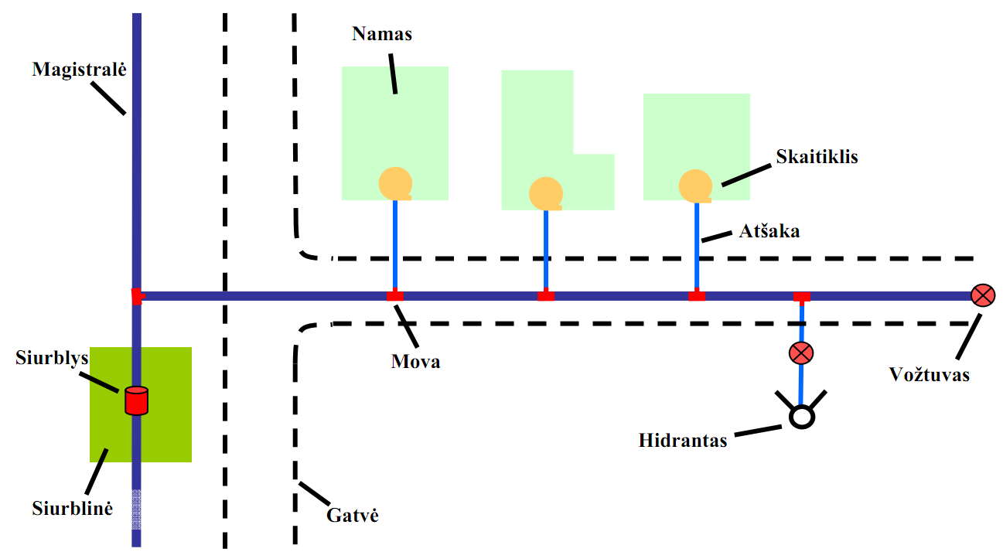
3.5 pav. Vandentiekio GIS posistemės objektai
Aukščiau pateiktame paveiksle objekto modelis yra patogus valdymui. Paranku tokį objektą skirstyti į du tipus: geografinį pagrindą (gatvės, namai) ir vandentiekio tinklą (siurblinė, vamzdynas, sklendės, skaitikliai ir kita armatūra).
Analizuojant vandentiekio tinklą dažniausiai prireikia detalesnės vandentiekio tinklo schemos. Tam tikslui reikia duomenų apie vandentiekio vamzdyno magistralę, kitus vamzdynus, vamzdynų jungiamąją armatūrą (trišakius, sklendes), vamzdyno skersmenis. Analizuojant tokius GIS duomenis vartotojas sprendžia, kaip vamzdynai turi būti jungiami, kur ir kokių reikia papildomų detalių (Tumas 2006).
Šiame darbe nagrinėjama vandentiekio GIS posistemė susideda iš 3 tipų objektų:
- Plotiniai objektai (vandentiekio siurblinės);
- Linijiniai objektai (vandentiekio vamzdynai);
- Taškiniai objektai (vandentiekio šuliniai, priešgaisriniai hidrantai, požeminės sklendės).
Tam, kad pademonstruoti sukurtos duomenų bazės (DB) galimybes, į DB įtrauktos kitų inžinerinių tinklų posistemės (buitinių nuotekų, ryšio ir elektros tinklų). Papildomai įtrauktų tinklų posistemėse yra saugomi duomenys, kurie yra aktualūs projektuojant bei eksploatuojant vandentiekio tinklus (vamzdynų skersmenys, tinklų įgilinimas, šulinių matmenys). Siekiant sukurti vieningą miesto inžinerinių tinklų GIS duomenų bazę, paliekama galimybė bet kada papildyti visas posistemes naujais atributiniais duomenimis.
Projektuojamos GIS duomenų bazės struktūra pateikta 3.6 paveiksle.

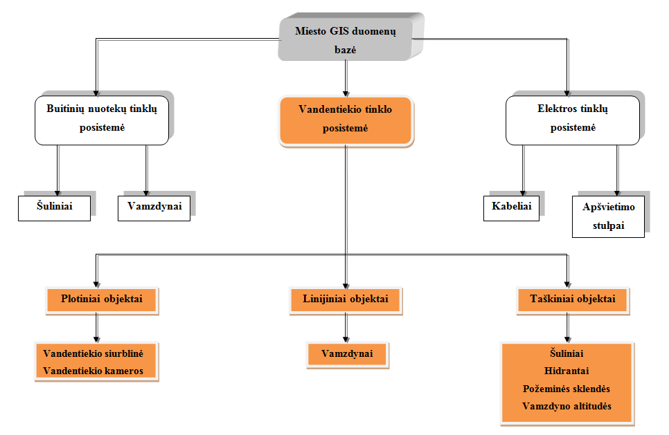
3.6 pav. Vandentiekio GIS posistemės struktūrinė schema

3.3.7. Erdviniai duomenys ir jų atributai
Erdviniai duomenys nusako objekto, įvykio ar reiškinio buvimo vietą ir/ar jo formą; turi būti unikalūs kiekvienam objektui, nesudėtingi, nekisti laike ir būti pakankamo tikslumo. Adresas, geografinės ar stačiakampės koordinatės, pašto kodas, valstybės ar žemyno pavadinimas – tai tipiški erdviniai duomenys, nusakantys objekto padėtį erdvėje.
Atributai mažiau ar daugiau apibūdina patį objektą, įvairias jo charakteristikas. Vienais atvejais užtenka vieno atributo, pvz. objekto pavadinimo, kitais atvejais atributų gali būti labai daug. Atributai gali būti skirti objektų atpažinimui (vardas, kodas), aprašymui (spalva), išmatavimams (svoris, temperatūra) ir klasifikavimui (miškas, smėlis) apibūdinti. (Litwin, L., Myrda, G. 2008)
Geografiniai duomenys, turėdami informaciją apie objektų erdvinę padėtį, formą ir jo unikalumą, taip pat turi turėti informaciją apie atskirų objektų tarpusavio ryšius. Ryšiai gali būti :
- erdviniai (atstumas, direkcinis kampas tarp dviejų objektų, kada visi objektai yra vieningoje koordinačių sistemoje);
- atributiniai (atskiri objektai susiję vienodu atributu, pvz. pavadinimu)
- erdviniai – atributiniai.
3.6 paveiksle pavaizduotoje schemoje nurodyta, kad vandentiekio tinklo GIS posistemė susideda iš taškinių, linijinių ir plotinių sluoksnių. Kiekviename sluoksnyje yra saugomi atributiniai duomenys apie šiuos objektus, kurie yra aktualūs vandentiekio įmonei.
Visi sukurtos GIS posistemės elementai yra unikalūs, kadangi programinė įranga automatiškai priskiria kiekvienam objektui identifikavimo kodą OBJECTID, kuris saugomas atributinėje lentelėje.
Į GDB įvedamų duomenų kontrolę galima palengvinti naudojant atributų domenus, nurodančius galimas atributo lauko reikšmes. Pavyzdžiui, galima nurodyti, kad vamzdžio skersmuo gali būti bet tik tam tikra reikšmė, atitinkanti vamzdžio sortimentą – DN100, DN150, DN200 ir t.t. Domenai yra priemonė duomenų bazės kokybei padidinti. Jų pagalba iš anksto galima nustatyti, kokias reikšmes galima įvesti į tam tikrą duomenų bazės lauką, ir patikrinti, ar įvestos reikšmės atitinka teisingas, galima daug labiau pasitikėti savo duomenų bazės duomenimis. Nors negalima garantuoti, kad duomenys bus teisingi, bet galime apsidrausti nuo grubių klaidų. Pavyzdžiui, jei nustatysime 5 – 20 cm intervalinį domeną, vis tiek negalima garantuoti, kad duomenų bazės operatorius vietoj 10 cm vamzdžio skersmens neįves 12 cm; bet galima išvengti , pavyzdžiui, teksto rinkimo klaidų – 100 cm vamzdžio skersmens įvesti nebus įmanoma.
Geoduomenų bazės turi du domenų tipus:
- Intervaliniai domenai - nustato leistiną tolydaus kintamojo reikšmių intervalą (pvz.: vardinį vamzdžio slėgį galima apriboti reikšmių intervalu nuo 2,5 iki 7 barų).
- Koduotų reikšmių domenai - nustato leistinų atributo reikšmių sąrašą. Koduotų reikšmių domenus galima naudoti diskretiniams kintamiesiems, pavyzdžiui, vamzdžio medžiagai aprašyti.
Domenai sudaromi ne atskiroms klasėms, o visai duomenų bazei ir turi unikalius pavadinimus, todėl tuos pačius domenus galima naudoti kelių elementų ar objektų klasių atributams Įvedant atributų reikšmes, intervaliniai domenai tiesiog perspėja, jei įvedama reikšmė yra už intervalo ribų. Koduotų reikšmių domenai atributų lentelėje rodomi kaip išskleidžiamieji sąrašai (Nacionalinė žemės tarnyba prie Žemės ūkio ministerijos 2008).
3.1 lentelė Vandentiekio geoduomenų bazėje panaudoti domenai
Domeno pavadinimas | Aprašymas | Tipas | Galimos atributų reikšmės
GATVE | Gatvės pavadinimas | Koduotų reikšmių | Ukmergės g.,Edinburgo g.,Tarandės g. ir t.t.
SKERSMUO | Galimi vamzdžių diametrai | Koduotų reikšmių | D110, D160, D200, D225, D250, D315, D400
VAND_MEDZ | Vamzdžio medžiaga | Koduotų reikšmių | Plienas (pl.), ketus (ket.), polietilenas (PE), polivinilchloridas (PVC), polipropilenas (PP)
STAT_MET | Statybos (projektavimo, matavimo) data | Intervalinis | nuo 1950.01.01 iki 2020.12.31
SUL_MATMENYS | Šulinio matmenys (apvalių šulinių) | Koduotų reikšmių | D315, D600, D1000, D1500, D2000
SUL_MEDZIAGA | Šulinio medžiaga | Koduotų reikšmių | Gelžbetonis (GB), polivinilchloridas (PVC), polipropilenas (PP)
ATSKAITA | Inžinerinių tinklų altitudės nustatymo atstaita | Koduotų reikšmių | Vamzdžio viršus (vv), vamzdžio latakas (vl), vamzdžio apačia (va).
HIDR_TIPAS | Gaisrinio hidranto tipas | Koduotų reikšmių | Antžeminis (ant), požeminis (pož)
SKL_DN | Požeminės sklendės skersmuo | Koduotų reikšmių | DN80, DN100, DN150, DN200,

Vandentiekio siurblinė – tai įrenginys, palaikantis reikiamą slėgį ir debitą vandentiekio tinkle. Sluoksnyje ,,Vandentiekio siurblinės“ saugomi atributiniai duomenys ir laukų charakteristikos nurodytos 3.2 lentelėje.
3.2 lentelė Sluoksnio ,,Vand_siurbl" atributinės lentelės struktūra aprašymas
Pavadinimas | Lauko
Pavadinimas | Pavadinimas | Tipas | Dydis | Domenas
GKODAS | GKODAS | TEXT
Gatvės pavadinimas | Gatve | TEXT | 50 | GATVE
Pastato aukštų skaičius | Auks_sk | SHORT INTEGER | 2
Namo numeris | Namo_Nr | TEXT | 4
Siurblių kiekis | Siurb_kiek | SHORT INTEGER | 2
Siurblių pavadinimas | Siurbl_pav | TEXT | 50
Siurblinės našumas (m³/val) | Siurbl_nas | SHORT INTEGER | 5
Siurblinės schema | Siurbl_schema | RASTER

Duomenys apie vandentiekio vamzdynus saugomos linijiniame sluoksnyje ,,Vand_vamz“. Šio sluoksnio atributinės lentelės aprašymas pateiktas 3.3 lentelėje.
3.3 lentelė Sluoksnio ,,Vand_vamz" atributinės lentelės aprašymas
Pavadinimas | Lauko
Pavadinimas | Pavadinimas | Tipas | Dydis | Domenas
GKODAS | GKODAS | TEXT | 5
Gatvės pavadinimas | Gatve | TEXT | 50 | GATVE
Vamzdžio skersmuo | Diametr | SHORT INTEGER | 4 | SKERSMUO
Vamzdžio medžiaga | Medziaga | TEXT | 5 | VAND_MEDZ
Statybos data | Stat_data | DATE | - | STAT_MET
Vamzdžio ilgis | SHAPE_Lenght | Double | -

Vandentiekio šulinys – požeminis statinys su dangčiu uždengiama landa įlipti, įrengiama vandentiekio tinklo armatūros įmontavimo vietose. Vandentiekio šuliniai dažniausiai yra stačiakampiai arba apvalūs. Tam, kad tiksliai pavaizduoti vandentiekio šulinių formą skaitmeniniame žemėlapyje, būtina naudoti 2 tipų sluoksnius. Taškiniame sluoksnyje galima saugoti duomenys apie apvalios formos šulinius, o plotiniame – apie stačiakampius šulinius. Sukurtoje duomenų bazėje stačiakampiai šuliniai vaizduojami sluoksnyje ,,Vand_kam“, apvalūs - ,,Vand_sul“. Šių sluoksnių atributinių lentelių struktūra yra identiška (žr. 3.4 lentelę).
3.4 lentelė Sluoksnių ,,Vand_sul“ ir ,,Vand_kam“ atributinės lentelės aprašymas
Pavadinimas | Lauko
Pavadinimas | Pavadinimas | Tipas | Dydis | Domenas
GKODAS | GKODAS | TEXT | 5
Gatvės pavadinimas | Gatve | TEXT | 50 | GATVE
Šulinio numeris | Nr | SHORT INTEGER | 4
Šulinio matmenys | Sul_matm | SHORT INTEGER | 4 | SUL_MATMENYS*
Statybos data | Stat_data | DATE | - | STAT_MET
Šulinio kortelė | Kortele | RASTER | - | -
Žemės aukščio altitudė | Zemes_H | FLOAT | 5
Dugno aukščio altitudė | Dugno_H | FLOAT | 5
Vandentiekio vamzdžio altitudė | Tinklo_H | FLOAT | 5
Vandentiekio vamzdžio altitudės atskaitos taškas | Atskaita | TEXT | 3 | ATSKAITA
*Pastaba: Domenas SUL_MATMENYS naudojamas tik apvalios formos vandentiekio šuliniams aprašyti.
Sluoksnių ,,Vand_sul“ ir ,,Vand_kam“ atributinių lentelių lauke ,,Šulinio kortelė“ saugoma nuoroda į inventorizacijos korteles, kuriose patalpinta informacija apie šuliniuose sumontuotą uždaromąją armatūrą ir fasonines dalis.
Gaisrinis hidrantas – tai vandentiekio tinklo įrenginys, skirtas tiekti vandenį gaisrui gesinti visais gaisro tarpsniais. Gaisriniai hidrantai gali būti 2 tipų: požeminiai (montuojami šuliniuose) ir antžeminiai (montuojami virš žemės paviršiaus). Sluoksnio ,,Hidrantai“ atributinės lentelės aprašymas pateiktas 3.5 lentelėje.
3.5 lentelė Sluoksnio ,,Hidrantai" atributinės lentelės struktūra ir laukų aprašymai
Pavadinimas | Lauko
Pavadinimas | Pavadinimas | Tipas | Dydis | Domenas
GKODAS | GKODAS | TEXT | 5
Gatvės pavadinimas | Gatve | TEXT | 50 | GATVE
Hidranto numeris | Nr | SHORT INTEGER | 4
Statybos data | Stat_data | DATE | - | STAT_MET
Hidranto kortelė | Kortele | RASTER | - | -
Hidranto tipas | Tipas | TEXT | 3 | HIDR_TIPAS
Žemės aukščio altitudė | Zemes_H | FLOAT | 5
Vandentiekio vamzdžio altitudė | Tinklo_H | FLOAT | 5
Vandentiekio vamzdžio altitudės atskaitos taškas | Atskaita | TEXT | 3 | ATSKAITA

Sluoksnio ,,Hidrantai“ atributinės lentelės lauke ,,Hidranto kortele“ saugoma nuoroda į atitinkamo modelio aprašymą (žr. 3.6 pav.).
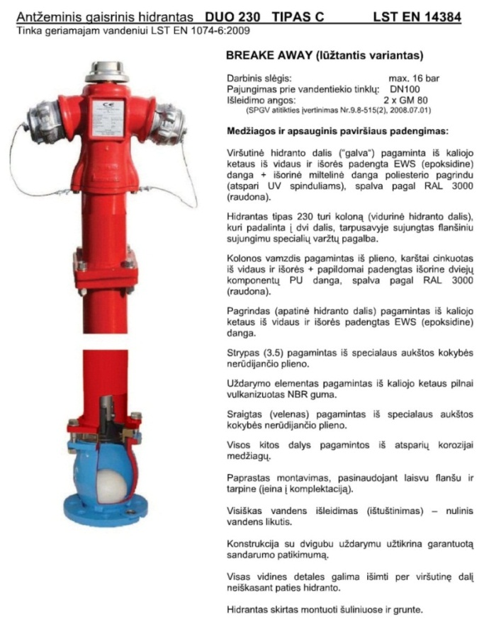
3.7 pav. Hidranto aprašomoji kortelė
Tam tikriems vandentiekio ruožams atjungti yra naudojama uždaromoji armatūra- sklendės arba uždoriai. Sklendės gali būti sumontuotos vandentiekio šulinyje arba tiesiog ant vamzdžio, panaudojant prailginimo velenus kapose. Vandentiekio šuliniuose dažniausiai būna sumontuotos kelios sklendės, kurios leidžia atjungti vandens tiekimą vartotojams. Kiek ir kokių sklendžių yra sumontuota konkrečiame šulinyje, galima sužinoti peržiūrėjus vandentiekio šulinių sluoksnių atributinėse lentelėse saugomas aprašomąsias korteles. Šiame darbe sukurtoje vandentiekio GIS posistemėje sužymėtos tik požeminės sklendės (sluoksnyje ,,Poz_skl“). Šio sluoksnio atributinė lentelė aprašyta 3.6 lentelėje.
3.6 lentelė Sluoksnio ,,Poz_skl" atributinė lentelė
Pavadinimas | Lauko
Pavadinimas | Pavadinimas | Tipas | Dydis | Domenas
GKODAS | GKODAS | TEXT | 5
Gatvės pavadinimas | Gatve | TEXT | 50 | GATVE
Sklendės numeris | Nr | SHORT INTEGER | 4
Sklendės skermuo | Diametr | SHORT INTEGER | 4 | SKL_DN
Statybos data | Stat_data | DATE | - | STAT_MET
Žemės aukščio altitudė | Zemes_H | FLOAT | 5
Vandentiekio vamzdžio altitudė | Tinklo_H | FLOAT | 5
Vandentiekio vamzdžio altitudės atskaitos taškas | Atskaita | TEXT | 3 | ATSKAITA

Vadovaujantis STR 2.07.01:2003 ,,Vandentiekis ir nuotekų šalintuvas. Pastato inžinerinės sistemos. Lauko inžineriniai tinklai" vandentiekio vamzdžiai privalo būti klojami mažiausiai 0,002 m/m nuolydžiu išleidėjo šulinio link. Atskiri vandentiekio vamzdyno ruožai klojami pastoviu nuolydžiu, kuris kinta tam tikrose charakteringose taškuose. Šių taškų altitudės yra saugomos ,,V_altitudes“ sluoksnyje (žr.3.7 lentelę).

3.7 lentelė Sluoksnio ,,V_altitudes" atributinė lentelė
Pavadinimas | Lauko
Pavadinimas | Pavadinimas | Tipas | Dydis | Domenas
GKODAS | GKODAS | TEXT | 5 | -
Matavimų data | Mat_data | DATE | - | STAT_MET
Žemės aukščio altitudė | Zemes_H | FLOAT | 5 | -
Vandentiekio vamzdžio altitudė | Tinklo_H | FLOAT | 5 | -
Vandentiekio vamzdžio altitudės atskaitos taškas | Atskaita | TEXT | 3 | ATSKAITA

3.3.8 Geometrinio tinklo sudarymas vandentiekio tinklų pavyzdžiu
Modeliuojant inžinerines bei susisiekimo komunikacijas, erdviniai objektai turi būti susieti su kitais erdviniais objektais, esančiais aplink juos. Toks ryšys geoduomenų bazėse palaikomas naudojant geometrinių tinklų modelius.
Geometrinis tinklas – inžinerinį ar hidrografinį linijinį tinklą vaizduojantys mazgai ir jungtys, kurių jungimąsi lemia šių elementų geometrinis sutapdinimas. Geometriniai tinklai yra taikomi nustatytą išteklių tekėjimo kryptį turinčioms sistemoms modeliuoti. Ištekliai linijiniu tinklu juda nuo išteklių gavybos (atitinka ArcGIS sąvoką - Source) surinkimo (Sink) vietos link (pvz., vandentiekio tinklu vandens srautas juda nuo siurblinės iki vandens vartotojų. Tokio tipo tinklai susideda iš tarpusavyje sujungtų jungčių ir mazgų. Jungtimi šiame modelyje yra vadinamas linijinis tinklo elementas, kuriuo teka tam tikra dalis išteklių. Mazgu vadinamas taškinis tinklo elementas, jungiantis 2 ar daugiau jungčių ir užtikrinantis išteklių perdavimą tarp jungčių.
Tinklo mazgų ir jungčių jungimąsi lemia tinklą formuojančių elementų klasių geometrinis sutapdinimas. Geometrinis tinklas kuriamas geoduomenų bazės elementų rinkinyje. Geometrinio tinklo mazgai ir jungtys sudaromi iš duomenų rinkinio elementų klasių. Kuriant geometrinį tinklą, elementų klasėms yra priskiriamas tam tikras vaidmuo, kurį jos turi atlikti geometriniame tinkle, nustatoma išteklių tekėjimo tinklu kryptis (Mineikytė, A. ir kt. 2008).
Geometrinių tinklų kūrimas ir valdymas atliekamas ArcCatalog programos pagalba.
Geometriniai tinklai užtikrina topologinių ryšių tarp atskirų vandentiekio tinklo elementų palaikymą. Tai leidžia išvengti sluoksnių vektorizavimo klaidų. Šiame magistriniame darbe nenagrinėjamas vandens srauto pasiskirstymas nuo siurblinės iki vartotojų.

3.4. Vandentiekio posistemės elementų vaizdavimas 3D modelyje
Inžineriniai tinklai (vamzdynai ir kabeliai) paprastai yra modeliuojami iš linijų ir mazgų. Šiuo metu naudojamose geoduomenų bazėse, informacija apie požeminių komunikacijų išsidėstymą vaizduojama 2D modelyje (pagal X,Y koordinates), tačiau projektuojant naujus arba eksploatuojant esamus požeminius inžinerinius tinklus, labai svarbu yra žinoti apie jų vertikalų išsidėstymą erdvėje (z koordinatė). Dėl šios priežasties sparčiai auga susidomėjimas požeminių tinklų vizualizavimo 3D erdvėje galimybėmis (Zlatanova, S., Du,Y. 2006).
ArcGIS 3D Analyst programa siūlo naujas galimybes vizualizuoti erdvinę informaciją. Dažnai GIS yra susijusios su kompiuteriniu modeliu, siekiant vizualizuoti modelio rezultatus. ArcGIS 3D Analyst siūlo naujai pažvelgti į šį aspektą, vaizduojant požemines komunikacijas.
Vandentiekio vamzdynų elementai 3D modelyje pavaizduojami naudojant:
- PointZ, LineZ, PolygonZ geometrinius primityvus. Tai yra standartiniai geometriniai primityvai, papildyti z reikšmėmis, kurios nustatomos kiekviename linijų ir poligonų taške. Vaizduojant objektus šiais geometriniais primityvais, specialioje programinėje įrangoje (pvz. 3D Analyst) jie yra automatiškai atvaizduojami 3D modelyje.
- paprastus Point, Line ir Polygon geometrinius primityvus ir jų kombinacijas ( pvz. linijos mazgo Z koordinatė saugoma Point tipo objekto atributinėje lentelėje) (Capelleveen 2010).
Antruoju būdu dažniausiai saugomi duomenys apie vandentiekio elementus šiuolaikinėse GIS posistemėse, kadangi šis duomenų saugojimo būdas yra ekonomiškesnis, nes išvengiama perteklinių duomenų kaupimo duomenų bazėje. Pagal Z koordinačių reikšmes, geoobjektus galima suskirstyti į:
- Pastovaus aukščio – tai tokie objektai, kurių kiekvieno taško Z koordinatė yra pastovi (pvz. vandens lygis rezervuare, pastato grindų altitudė). Visi taškiniai objektai 3D modelyje aprašomi viena X, Y ir Z koordinačių kombinacija. Šių objektų altitudė saugoma to pačio sluoksnio atributinėje lentelėje.
- Kintančio aukščio – tai tokie objektai, kurių bent vieno taško Z koordinatė nėra pastovi (pvz. žemės paviršiaus modelis, nuožulnus vamzdymas). Tokių objektų aukščio altitudės saugomos papildomosiose taškiniuose sluoksniuose. Kadangi yra neįmanoma išsaugoti duomenis apie kiekvieno taško erdvinę padėtį, praktikoje yra kaupiamos tik charakteringų taškų altitudės. Charakteringi taškai – tai tokie taškai, kuriuose pasikeičia atvaizduojamų objektų nuolydis.
Pastovaus aukščio objektus pavaizduoti 3D modelyje yra gana paprasta, kadangi visi reikalingi duomenys, jų erdvinei padėčiai aprašyti, saugomi tame pačiame sluoknyje. Žymiai sudėtingiau pavaizduoti yra kintančio aukščio objektus, kadangi jų koordinatės saugomos atskiruose ir nepriklausomuose sluoksniuose. Norint vizualizuoti šiuos geoelementus, reikia susieti linijinį arba plotinį sluoksnį su taškiniu sluoksnių, kuriame saugomos aukščio altitudžių reikšmės. Šiame darbe, ArcGIS 3D Analyst programos pagalba, sukurtas skaitmeninis erdvinis miesto požeminių inžinerinių tinklų modelis, naudojant netaisyklingų trikampių metodą (TIN).

3.4.1 Netaisyklingų trikampių tinklo (TIN) metodas
GIS posistemės erdvinių duomenų vizualizavimui 3D erdvėje, būtina sukurti paviršiaus erdvinį modelį. Vienu iš pažangiausiu erdvinių modelių kūrimo metodu yra TIN (Triangulated Irregular Network) paviršių sudarymas. TIN – vektorinio topologinio duomenų modelio variantas, skirtas paviršiams vaizduoti ir analizuoti. Toks modelis tam tikrą paviršių apibūdina, kaip sujungtų nepersidengiančių trikampių viršūnių grupę.
Paviršiaus modelis sukuria ne stačiakampių, o trikampių tinklą, saugodamas informaciją apie trikampių tarpusavio ryšius. TIN naudojamas vaizduoti nenuosekliems paviršiams.
TIN yra sudarytas iš taškų, kuriems yra žinomos X,Y ir Z koordinatės. Didesnis kiekis taškų paprastai sutelkiamas ten, kur sudėtingesnis modeliuojamų paviršių reljefas. TIN konstruojamas vadovaujantis tokiais principais:
- Kiekvienas taškas, turintis X, Y ir Z koordinates, naudojamas kaip mazgas.
- Jei per 3 trikampio viršūnes nubrėžtume apskritimą, šio apskritimo viduje negali būti jokio kito trikampio viršūnės (mazgo) – Delaunay taisyklė. Pastaroji sąlyga didina trikampių vidaus kampus ir minimizuoja ilgiausios trikampio kraštinės ilgį (3.8 a pav. ).
- Apie kiekvieną tašką, turintį X, Y ir Z koordinates, galima generuoti Thiessen’o poligonus, kurių mazgai nurodys minėtų apskritimų centrus (3.8 b pav.). Thiessen’o poligonai kuriami apie taškus, vadovaujantis principu, kad poligono ribos vienodu atstumu nutolusios nuo dviejų gretimų taškų (Triangulated Irregular Network 2011).
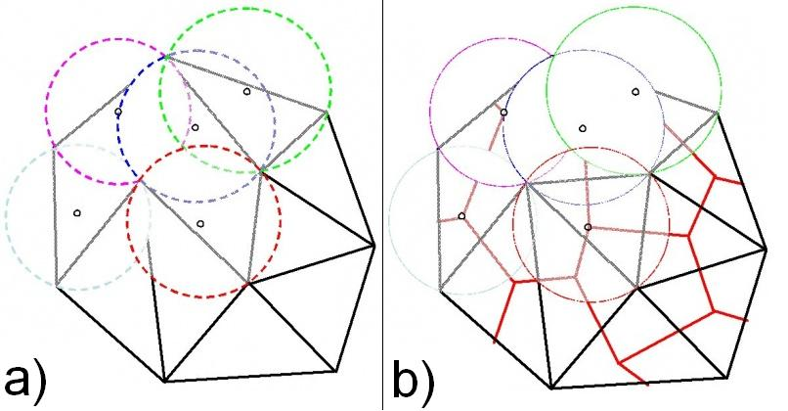
3.8 pav. a) Delaunay taisyklė; b) Tiesen‘o taisyklė
TIN yra topologinė duomenų struktūra, palaikanti erdvinius trikampių plokštumų bei taškų su X, Y ir Z koordinatėmis ryšių informaciją. 3.9 pav. pavaizduota TIN topologinio duomenų modelio struktūra: kiekvienas trikampis žymimas didžiąja raide, jų viršūnės – skaitmenimis, o koordinatės ir topologinė informacija yra kaupiama lentelėse. Mazgų lentelėje išvardyti visi trikampiai bei juos formuojantys mazgai ir greta kiekvieno trikampio esantys kiti trikampiai. Jei trikampio viena kraštinė sutampa su atvaizduojamo ploto riba, tai lentelėje nurodyti tik 2 gretimi trikampiai. Koordinačių lentelėje nurodomos mazgų X, Y ir Z koordinačių reikšmės.
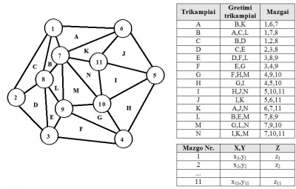
3.9 pav. TIN yra vektorinio topologinio duomenų modelio variantas
TIN paviršiaus modelio tikslumą lemia pradinių duomenų, naudojamų jam sukurti, kiekis ir kokybė. Kuo sudėtingesnis yra modeliuojamas paviršius, tuo daugiau duomenų reikia tiksliam modeliui sukurti. Šis modelis yra ypač jautrūs ekstremalioms (labai didelėms ir labai mažoms) reikšmėms, kadangi pradiniai duomenys nėra filtruojami, todėl modeliuojant staigiai kintančius paviršius (pvz. šlaitus, griovius), reikia didesnio kiekio pradinių duomenų. Vienu iš TIN trūkumų yra tai, kad trikampės plokštumos viduje paviršius suprantamas kaip nekintantis, t.y. plokščias, tačiau šuoliškai kintantis ties briaunomis. Kartais tai gali tapti ir privalumu, pavyzdžiui, taikant GIS inžinerijoje, kai svarbu tiksliai atvaizduoti pylimų padėtį ir aukštį ar inžinerinių komunikacijų (vandentiekio, nuotekynų ir t.t.) nuolydžius.
Konstruojant TIN, kaip lūžio linijas galima panaudoti niveliuotus natūros objektus (pavyzdžiui, kelio, pylimo ar pan. paviršius), kurie paviršiaus modelyje tampa trikampių briaunomis.

3.4.2 Geoobjektų vaizdavimas 3D erdvėje
Objekto formą skaitmeniniuose žemėlapiuose apibrėžiama erdviniais duomenimis, naudojant 3 pagrindinius grafinius elementus: tašką, liniją ir plotą. 3.8 Lentelėje aprašomos geometrinių primityvų transformacijos iš 2D į 3D modelį (Čypas 2005).
3.8 lentelė Geometrinių primityvų transformacijos iš 2D į 3D modelį
Geometrinis elementas 2D erdvėje | Geometrinis elementas 3D erdvėje | Objektai
Taškas (x,y)
 | Taškas (x,y,z) | Objektai, kuriuos galima laikyti neturinčiais aukščio pvz. šulinių dangčiai, sklendės.
 | Statmena linija (dvi z reikšmės vienai x, y koordinačių porai: x₁,y₁, z₁... x₂, y₂, z₂₎ | Objektai, kuriuos galima laikyti turinčiais aukštį, pvz.: stulpas, giluminis įžeminimo įrenginys
Linija (x₁, y₁...x_{n}, y_{n})
 | Linija (x₁,y₁,z₁...x_{n}, y_{n}, z_{n}) | Objektai, turintys ilgio ir aukščio parametrą pvz.: kabeliai, vandentiekio, dujų tiekimo vamzdžiai
Poligonas (x₁, y₁,...x_{n}, y_{n}, x₁, y₁)
 | Poligonas (x₁, y₁, z₁...x_{n}, y_{n}, z_{n}, x₁, y₁, z₁) | Objektai, kuriuos galima laikyti plokščiais, ir turintys uždarą kontūrą, arba tūrinių objektų tarpinis geometrinis primityvas
 | Tūris (x₁, y₁, z₁, z_{1h}...x_{n}, y_{n}, z_{n}, z_{nh}, x₁, y₁, z₁, z_{1h}) | Objektai, turintys tūrį, pvz.: požeminiai rezervuarai, kameros.

3.8 lentelėje nurodyta, kad trimačiame modelyje geobjektų formai ir padėčiai aprašyti papildomai naudojama Z koordinatė, todėl tą patį objektą 2D ir 3D erdvėje kartais reikia vaizduoti skirtingais geometriniais primityvais. Pavyzdžiui, taškinis objektas, vaizduojantis apšvietimo stulpą, 3D modelyje virsta statmena linija, kuri atitinka jo aukštį.
Taškiniams, linijiniams ir plotiniams objektams pavaizduoti 2D ir 3D modelyje galima naudoti įvairius simbolius (3.9 lentelė).

3.9 lentelė Taškinių, linijinių ir plotinių objektų simboliai 2D ir 3D modeliuose
Objekto pavadinimas | Simbolis 2D modelyje | Simbolis 3D modelyje
Taškiniai objektai
Hidrantas |  | 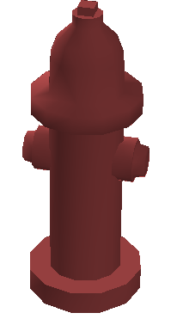
Vandentiekio šulinys |  | 
Apšvietimo stulpas |  | 
Linijiniai objektai
Vandentiekio vamzdis |  | 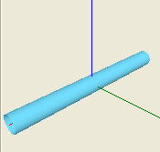
Plotiniai objektai
Pastatas (supaprastintas modelis) |  | 
Pastatas (realus modelis) |  | 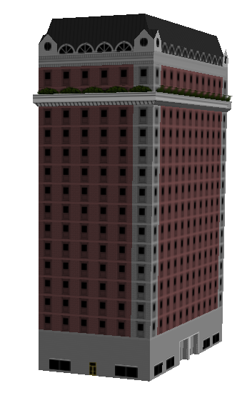
Žemės paviršius | 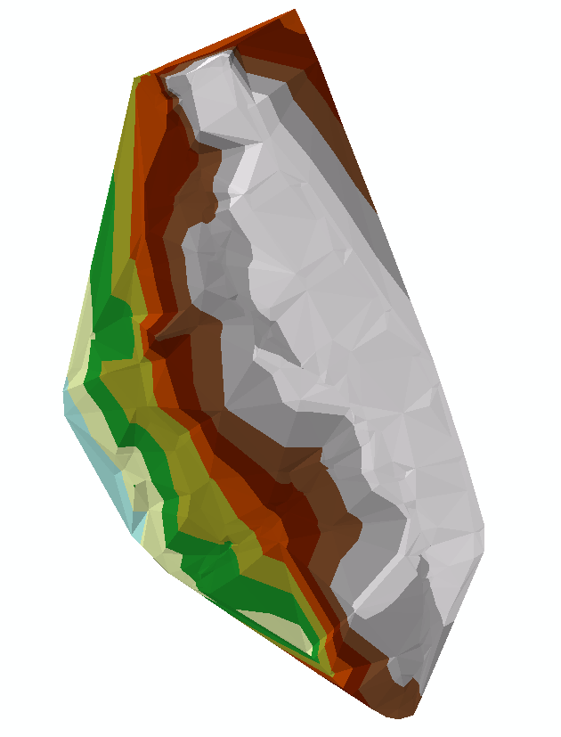 | 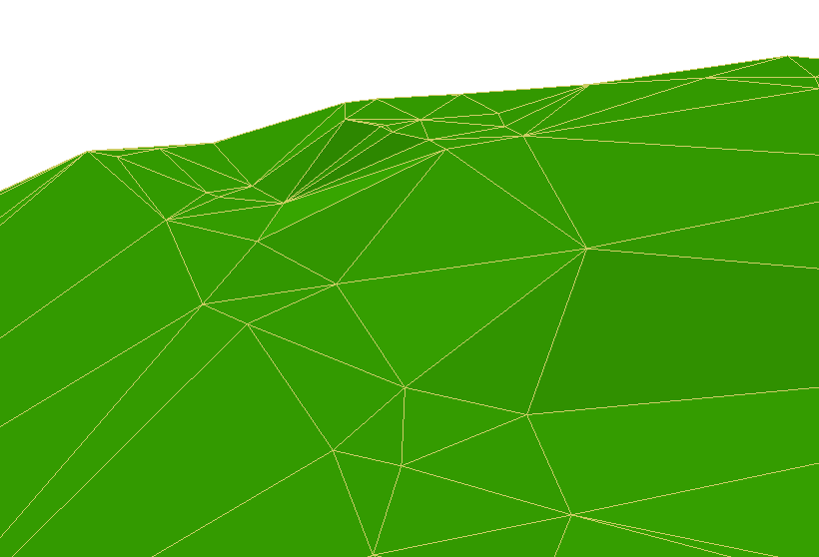

3.4.3. Altitudžių suteikimas linijiniams objektams
Daugumoje šiuolaikinių GDB linijiniams (Line tipo) sluoksniams nėra priskirtos aukščio altitudžių reikšmės. Altitudės saugomos atskirame taškiniame sluoksnyje. Šiuo principu sukurtų objektų neįmanoma pavaizduoti 3D modelyje, kadangi nėra ryšio tarp linijinio objekto ir jo taškų aukščio altitudžių. Šią problemą galima išspręsti konvertuojant Line tipo objektus į LineZ tipo objektus, papildant paprastus linijinius sluoksnius Z koordinačių reikšmėmis, kurios yra saugomos atitinkamuose taškiniuose sluoksniuose. Supaprastinta altitudžių suteikimo linijiniams objektams schema pavaizduota 3.10 paveiksle.
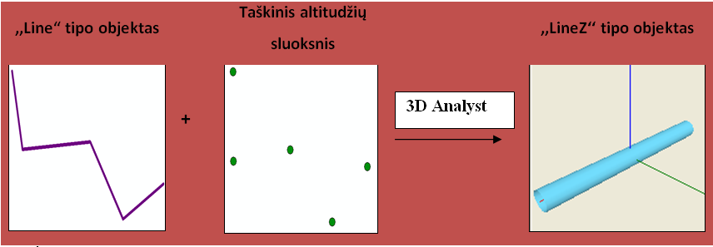
3.10 pav. Supaprastinta altitudžių suteikimo linijiniams objektams schema
3D Analyst įrankių pagalba trimatėje erdvėje buvo pavaizduoti šiame magistriniame darbe sukurtos vandentiekio GIS posistemės elementai. Tam, kad pavaizduoti vandentiekio vamzdžių nuolydžius reikia atlikti sekančius veiksmus:
- ArcMap programos aplinkoje, panaudojus 3D Analyst įrankį ,,Create TIN from Features...“ iš sluoksnių ,,Vand_kam“, ,,Vand_sul“, ,,Hidrantai“, ,,Poz_skl“ ir ,,V_altitudes“ pagal atributo ,,Tinklo_H“ reikšmę buvo sugeneruotas TIN paviršius ,,Vand_nuolydziai“ (žr. 3.11 pav.). Pagal GKTR 2.01.01:1999 reikalavimus, vandentiekio altitudės nustatomos ties kiekvienu posūkiu, šuliniu, hidrantu, vamzdžio nuolydžio pasikeitimo taške arba tiesiuose ruožuose kas 50 m. Priimama, kad ruože tarp 2 žinomų vandentiekio tinklo altitudžių taškų, nuolydis yra pastovus.
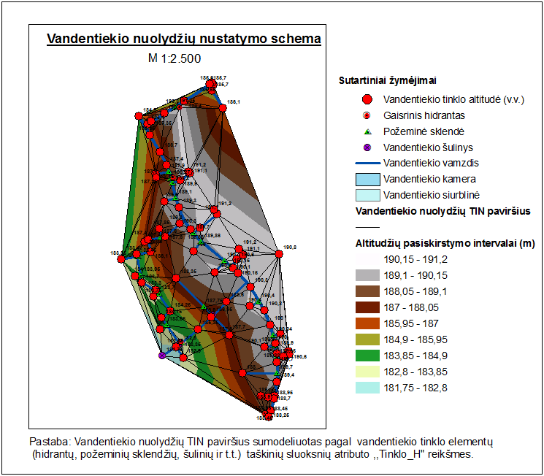
3.11 pav. Vandentiekio nuolydžių nustatymo schema
- Linijiniam sluoksniui, panaudojus įrankį ,,Convert Features to 3D“, buvo priskirtos TIN paviršiaus altitudžių reikšmės. Šio veiksmo rezultatas yra ,,Vand_vamz_3D“ LineZ tipo sluoksnis, kurio kiekvienam taškui yra nustatytos Z koordinatės reikšmės (žr. 3.12 pav.).
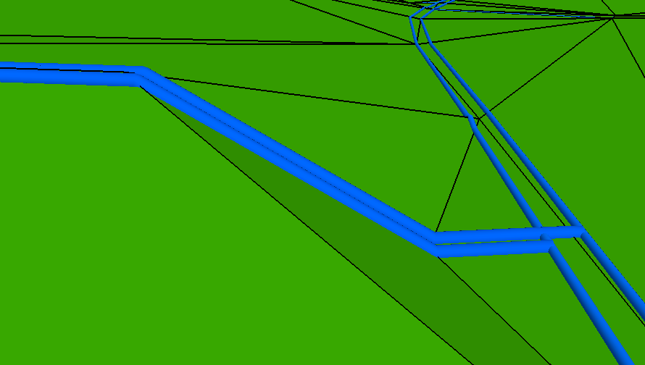
3.12 pav. Altitudžių priskirimas vandentiekio vamzdžiams
- Sukurtą TIN paviršių ,,Vand_nuolydziai“ ir sluoksnį ,,Vand_vamz_3D“ trimačiame modelyje galima pavaizduoti ArcScene programos aplinkoje. Šioje programoje naudojant įvairiausius simbolius buvo sukurtas Tarandės gyvenamojo rajono trimatis modelis.

Miesto teritorijos trimatis modelis
Šiuolaikinių miestų, taip pat didesnių pramonės įmonių, požeminis ūkis yra sudėtinga sistema. Ją sudaro įvairios paskirties inžineriniai tinklai (komunikacijos) su įranga ir bendri įvairių tinklų kolektoriai. Visuose didesniuose miestuose ir gyvenvietėse yra vandentiekis, nuotakynai, centralizuotas šilumos, dujų ir elektros tiekimas, telekomunikacijos. Sparčiai vystantis mokslui ir technikai miestų požeminis ūkis nuolat keičiasi (Shansi, 2005). Šiuolaikinės kompiuterinės technologijos leidžia kaupti vis didesnius duomenų kiekius, juos apdoruoti ir vizualizuoti. Šiame darbe sukurtos vandentiekio GIS posistemės geoobjektus galima pavaizduoti 3D modelyje. ArcGIS ArcScene programos pagalba sukurtas Tarandės gyvenamojo rajono dalies erdvinis modelis, kuris apima tiek antžeminę teritorijos dalį (pastatai, gatvės, šaligatviai, apšvietimo stulpai ir t.t.), tiek požemines komunikacijas (vandentiekio, buitinių nuotekų ir elektros tinklai).
Antžeminiame teritorijos modelyje vaizduojami realaus dydžio pastatai, medžiai ir kiti objektai. Žemės paviršius sumodeliuotas iš TIN trikampių (žr. 3.13 pav.). Žemės paviršiaus altitudžių reikšmės kaupiamos kiekvieno, sukurtos GIS posistemės, taškininio sluoksnio atributinės lentelės lauke ,,Žemės_H“ (žr. 1 PRIEDĄ).
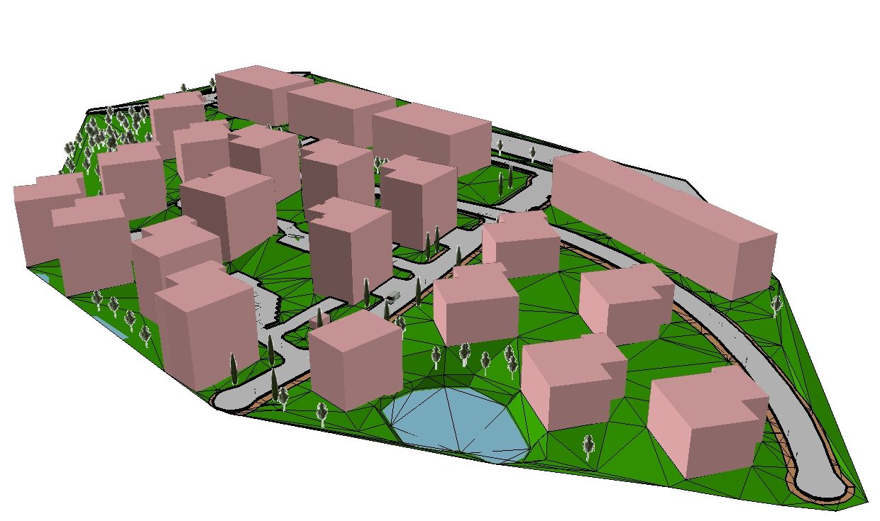
3.13 pav. Tarandės gyvenamojo rajono dalies trimatis modelis
Sukurtame erdviniame modelyje vaizduojamos požeminės inžinerinės komunikacijos, kuriame įvertinti realūs vamzdynų skersmenys, nuolydžiai, šulinių ir kamerų matmenys (žr. 3.14 pav.).

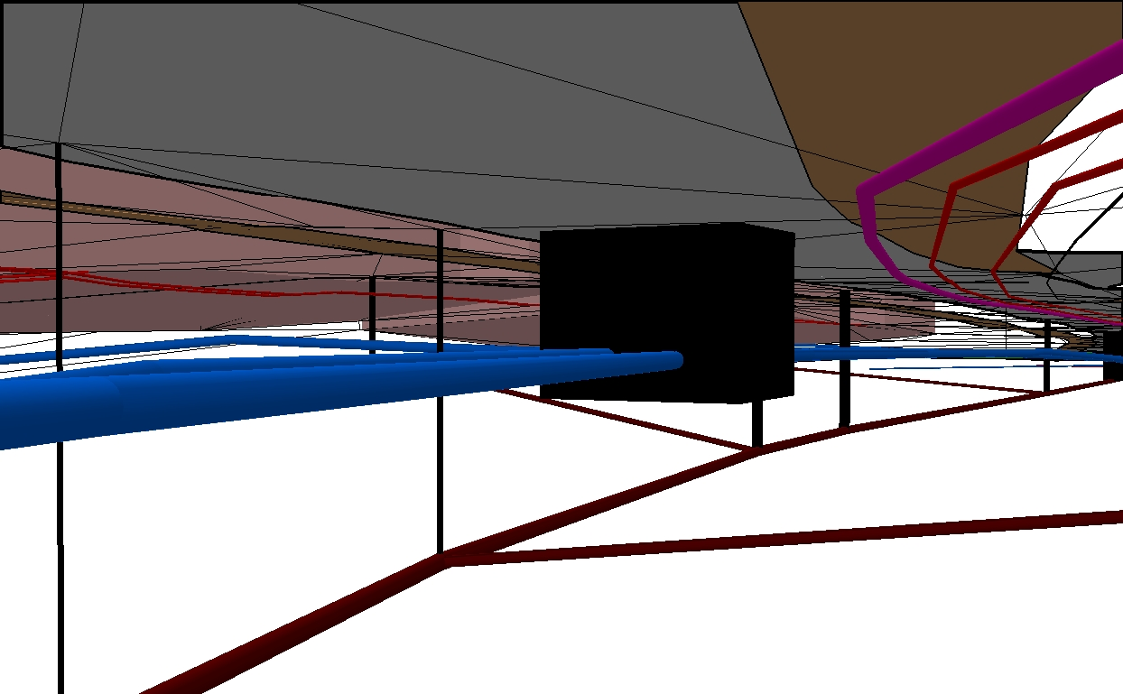
3.14 pav. Požeminių komunikacijų vizualizacija

Sukurtos GIS posistemės pritaikymas
Šiame darbe sukurta vandentiekio GIS posistemė gali būti panaudota vandentiekio įmonėje, savivaldybėje arba projektavimo įmonėje. Pagrindinės GDB pritaikymo sritys yra:
- Vandentiekio tinklo elementų inventorizavimas;
- Infrastruktūros plėtros planavimas ir projektavimas;
- 3D modelių kūrimas ir analizė.
Dalis informacijos apie vandentiekio objektus (šulinius, vamzdynus, gaisrinius hidrantus ir tt.), aprašančios jų vystymosi ir modernizavimo istoriją, bėgant laikui būtų prarasta arba netinkama naudoti, jeigu ji nebūtų įvesta į kompiuterinę duomenų bazę. Negalima pamiršti apie tai, kad daug informacijos apie vandentiekio tinklus nėra net užrašyta (dažnai ji yra įvairiausių specialistų atmintyje). GIS dėka esamos duomenų trūkumo spragos yra identifikuojamos ir papildomos, todėl padidėja techninės informacijos, susijusios su įmonės turtu, kokybė. Tai savo ruožtu užtikrina kokybišką duomenų pasiekiamumą ir panaudojimą, o vartotojas žino, kad naudojasi naujausiais duomenimis. Tokiu būdu sumažinama rizika panaudoti pasenusius arba nepatikrintus duomenis (pvz., demontuotas senas nenaudojamas vandentiekio vamzdynas). Vandentiekio tinklus eksploatuojančios įmonės turi būti užtikrintos, kad duomenys, kurie aprašo techninę infrastruktūrą, yra tikslūs ir aktualūs. Inventorizuojant vandentiekio tinklus, vandentiekio įmonėse galėtų būti sėkmingai panaudoti delniniai kompiuteriai su GPS ir ArcPad programine įranga. GIS panaudojimas vaidina pagrindinį vaidmenį, gerinant duomenų kokybę ir pasiekiamumą. Taip pat yra tobulu įrankiu sukauptų duomenų apie įmonės turtą analizei bei potencialių grėsmių nustatymui. Galima teigti, kad pagrindiniu GIS uždaviniu vandentiekio įmonėse yra turimos infrastruktūros valdymo kokybės pagerinimas ir sprendimų priėmimo palengvinimas.
Vandentiekio GIS posistemės naudotojais galėtų būti Priešgaisrinė Gelbėjimo Tarnyba prie VRM (toliau – PGT). Šiai įstaigai yra aktuali informacija apie gaisrinių hidrantų išsidėstymą. Tipinė PGT specialistų užklausa vandentiekio posistemėje galėtų skambėti taip: ,,Pažymėti hidrantus, kurie nutolę nuo nagrinėjamo pastato atstumu nedidesniu nei 200 m“.
Projektuojant naujus vandentiekio tinklus labai svarbu yra žinoti, kaip nagrinėjamoje teritorijoje yra išsidėsčiusios esamos arba anksčiau suprojektuotos požeminės komunikacijos. 3D Analyst programos pagalba, galima greitai sukurti inžinerinių tinklų išilginius pjūvius (žr. 3.15 pav.). Arcscene 9.3 programos aplinkoje galima atlikti vizualinę vaizduojamų objektų analizę, atlikti apytikrius atstumų matavimus. Trimačius inžinerinių komunikacijų modelius galima eksportuoti į automatizuoto projektavimo (CAD) sistemas, kurios leidžia atlikti detalesnę analizę (pvz., pamatuoti atstumą tarp dviejų prasilenkančių vamzdžių).
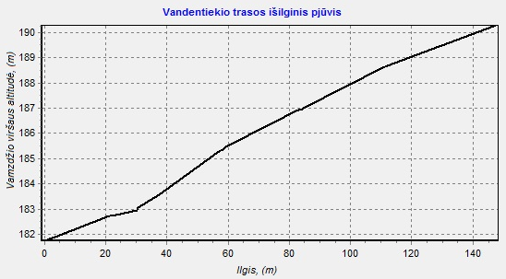
3.15 pav. Vandentiekio trasos išilginis pjūvis
Šiame darbe buvo pasiūlytas būdas, kaip pavaizduoti inžinerinių tinklų nuolydžius. Nuolydžiai nustatomi iš duomenų bazėje saugomų atskirų komunikacijų altitudžių aibės.
Aukščiau aprašyto trimačio modelio objektus ArcScene programos aplinkoje galima apžiūrėti iš įvairių apžvalgos taškų, sukurti animacijas. Duomenų bazėje kaupiamus duomenis galima pastoviai patikslinti arba papildyti. Įvedant informaciją į duomenų bazę, būtina nurodyti sluoksnių redagavimo datą, tam kad geoobjektų analizei būtų galima panaudoti naujausius duomenis.

3.5.1. Apytikriai vandentiekio GIS posistemės panaudojimo efektyvumo ekominiai vertinimai
Šiame darbe buvo patobulinta, šiuo metu Vilniuje naudojamos geoduomenų bazės, vandentiekio GIS posistemė, kurios naudotojais yra:
- Vilniaus miesto Savivaldybės specialistai;
- Vilniaus miesto teritorijoje inžinerinius tinklus eksploatuojančios organizacijos (pvz., UAB ,,Vilniaus vandenys“, AB ,,Lietuvos dujos“, UAB ,,Vilniaus energija“ ir kt.);
- Projektavimo įmonės.
Vilniaus Savivaldybėje ir inžinerinius tinklus eksploatuojančiose organizacijose yra įsteigti specialūs skyriai atsakingi už geoduomenų įvedimą ir apdorojimą. Dėl to didžiausią naudą iš sukurtos vandentiekio GIS posistemės turėtų projektavimo įmonės. Ši nauda pasireikštų sumažėjusiomis darbo sąnaudomis, renkant pradinius duomenis apie esamus ir anksčiau suprojektuotus vandentiekio tinklus, projektų rengimo metu. Kadangi vienoje duomenų bazėje pateikta visa pagrindinė informaciją apie vandentiekio tinklus (šulinių kortelės, vamzdynų medžiaga, skersmuo, įgylinimas ir kt.), todėl žymiai greičiau galima surinkti reikiamus duomenys ir juos išanalizuoti. Vilniaus geoduomenų bazėje saugomus geoobjektus galima peržiūrėti ir atsiųsti naudojant standartinę interneto naršyklę, todėl projektavimo įmonėms nebūtina įsigyti brangiai kainuojančių GIS programų paketų.
Informacinė sistema laikoma efektyvi, jeigu atsiperka maždaug per 3 metus. Tai grindžiama tuo, kad per 3 metus kompiuteriai ir programinė įranga pasensta ir sukurta informacinė sistema netenka savo aktualumo, pasikeičia reikalaujamų dokumentų formos, galiojantys įstatymai ir pan.
Pradedant kurti ar pertvarkyti informacinę sistemą reikia įvertinti, ar investicijos, sugaištas laikas, sunaudoti resursai pasiteisins. Yra begalė būdų, kaip tai padaryti, bet vienas populiariausių – investicijų grąžos metodas (angl. Return on investment – ROI). Investicijų grąža informacinėms sistemoms skaičiuojama pagal 3.1 formulę (Jančonas, Okulič-Kazarinas 2008).
$ROI=(1-\frac{Papildoma nauda}{Papildomos sąnaudos})×100\%$; (3.1)
Sukurtos vandentiekio GIS posistemės panaudojimo Vilniaus mieste atveju, ekonominis efektyvumas (per 3 naudojimo metus) paskaičiuotas 3.10 lentelėje.
3.10 lentelė Vandentiekio GIS panaudojimo ekonominio efektyvumo skaičiavimas
Papildomos sąnaudos
Pavadinimas | Kaina, Lt (per 3 metus)
Papildomų atributinių duomenų įvedimas (SĮ ,,Vilniaus planas“ reikėtų sukurti papildomas 2 darbo su GIS vietas. Vienos darbo vietos sukūrimo vidutinė skaičiuojamoji kaina būtų apie 4300 Lt/mėn., įskaitant papildomos programinės ir kompiuterinės įrangos įsigijimą, darbuotojo apmokymus ir darbo užmokestį) | 2x4300x36=309 600
Serverių tobulinimas ir priežiūra (Dėl padidėjusių informacijos kiekių ir GDB vartotojų skaičiaus, reikėtų padidinti esamų serverių talpą arba įrengti galingesnius serverius. Vidutinės sąnaudos 3500 Lt/mėn.) | 3 500x36=126 000
Bendra sąnaudų kaina: | 435 600
Papildoma nauda
Spartesnis prisijungimo sąlygų išdavimo UAB ,,Vilniaus vandenys“ procesas. (Padidėja techninio skyriaus specialistų darbo našumas. Skaičiuojamoji naudos kaina yra 7000 Lt/mėn.) | 7 000x36=252 000
Darbo sąnaudų sumažėjimas, rengiant inžinerinių tinklų ir susisiekimo komunikacijų projektus. (Skaičiuojamoji naudos kaina 10 000 Lt/mėn.) | 10 000x36=360 000
Bendra naudos kaina: | 612 000
Investicijų grąža (ROI) | 40 %

Iš 3.10 lentelėje atliktų nagrinėjamos vandentiekio GIS posistemės panaudojimo efektyvumo skaičiavimų nustatyta, kad investicijų grąža į Vilniuje naudojamos GDB patobulinimą per 3 metus sudarys 40 %.

IŠVADOS IR REZULTATAI
- Kompiuterinių GIS duomenų bazių kūrimą galima laikyti pirmaujančia technologija vandentiekio tinklų valdymui. GIS taikymo šioje srityje veiksmingumas auga dėl suderinamumo su kita programine įranga (pvz., SCADA, tinklo modeliai, monitoringas ir t.t.). Taip pat GIS taikomos kitiems tikslams, susijusiems su tinklų eksploatacija (pvz., vandens nuotėkio lokalizavimas bei gedimų paieška, duomenų kaupimas ir saugojimas). Daugelyje vandentvarkos įmonių, išsivysčiusiose pasaulio šalyse, įdiegtos GIS duomenų bazės duoda apčiuopiamus rezultatus laiko bei vandentiekio tinklo eksploatacijos sąnaudų sumažėjimo forma.
- Vandentiekio GIS posistemės turi būti integruotos į vieningą miesto statinių, susisiekimo komunikacijų ir inžinerinių tinklų GIS, kadangi visos šios posistemės yra tarpusavyje susijusios. Geru tokios centralizuotos sistemos pavyzdžiu yra Vilniaus miesto geoduomenų bazė. Autoriaus nuomone, siekiant paskatinti GIS technologijų naudojimą Lietuvoje, erdviniai duomenys turi būti kaupiami didelės apimties duomenų bazėse (pvz. didelio miesto arba rajono mastu).
- Išnagrinėjus inžinerinių tinklų GIS posistemių kūrimą Lietuvoje reglamentuojančias specifikacijas, nustatyta, kad yra aiškiai apibrėžti reikalavimai geoduomenų bazėse kaupiamiems geoduomenų modeliams, jų kodavimui, atributų ir metaduomenų struktūrai. Kiekviena organizacija pagal savo poreikius gali nustatyti savo geoduomenų bazės turinį bei vaizdavimo analogine ar skaimenine forma reikalavimus. Šiam tikslui turi būti atskiros specifikacijos.
- Visos didžiausios Lietuvos vandentvarkos įmonės yra sukūrusios savo valdomų tinklų GIS posistemes. Lietuvoje vandentiekio GIS posistemės dažniausiai yra naudojamos kaip ,,skaitmeniniai planšetai“, kadangi duomenų bazėse dažnai trūksta atributinės informacijos apie vandentiekio tinklus (įgilinimą, šulinių korteles, vamzdynų skersmenis, medžiagas, statybos metus ir t.t.) ir tai riboja erdvinės analizės galimybes.
- Miesto geoinformacinėje sistemoje kaupiami požeminių komunikacijų geoinformaciniai duomenys saugomi 2D erdvėje, t.y. vamzdinių ir laidinių komunikacijų duomenys saugomi kaip linijiniai geometriniai elementai, o klojimo altitudžių duomenys – atskirame taškiniame sluoksnyje. Šiuo būdu saugomų duomenų neįmanoma pavaizduoti trimačio modeliavimo programų aplinkoje, kadangi linijiniai ir taškiniai sluoksniai nėra susieti tarpusavyje.
- Sukurtos vandentiekio GIS posistemės panaudojimo Vilniaus mieste atveju, investicijų grąža per 3 metus sudarytų apie 40 %.

Buvo pasiekti sekantys darbo rezultatai:
- Pasiūlyta struktūrinė schema, kurioje nurodytos vandentiekio GIS posistemės sudedamosios dalys ir jos ryšys su kitomis posistemėmis;
- Aprašyti reikalavimai kaupiamiems vandentiekio tinklo elementų atributiniams duomenims, pasiūlytas šių duomenų įvedimo kontrolės būdas, panaudojant atributinius domenus;
- Sukurta metodika, kaip linijiniams objektams priskirti žinomų taškų altitudžių reikšmes, panaudojant ArcGIS 3D Analyst įrankius;
- Parinktos ir aprašytos GIS priemonės, kurių pagalba buvo sukurtas antžeminis ir požeminis miesto teritorijos trimatis modelis;
- Atlikti apytikriai ekonominiai sukurtos vandentiekio GIS posistemės panaudojimo efektyvumo vertinimai.

LITERATŪRA
ArcPad 2009 [interaktyvus]. [žiūrėta 2010 m. lapkričio 15 d.]. Prieiga per internetą: <http://www.esri.com/news/arcwatch/0609/arcpad8.html>
Bernhardsen, T. 2002. Geographic Information Systems. Arendal: Viak, 318 p..
Blyth, A. ir kt. 2008. Erdvinė analizė ir modeliavimas. Vilnius,212 p.
Boryczko, K., Tchórzewska-Cieślak, B. 2009. Analiza eksploatacji sieci wodociągowej miasta Mielca. III Ogólnopolski Kongres Inżynierii Środowiska,. Lublin. 27-33.
Burinskienė, M. 2003. Subalansuota miestų plėtra. Vilnius: Technika, 225 p.
Capelleveen, P. 2010. Urban Drainage Network Modeling [interaktivus]. [žiūrėta 2010 m.rugsėjo 25 d.]. Prieiga per internetą: < http://proceedings.esri.com/library/userconf /proc99/proceed/papers/pap309/p309.html>
Čypas, K. 2005 „Požeminių komunikacijų geoinformacinių duomenų kaupimo trimačiame geoinformacinės sistemos modelyje ypatumų tyrimas.“ Geodezija ir kartografija, XXXI t., Nr.3,: 103-109.
Directive 2007/2/EC of the European Parliament and of the Council of 14 March 2007 establishing an Infrastructure for Spatial Information in the European Community (INSPIRE) 2007, OJ L 108, p. 1–14
ESRI 2008. Using ArcGIS 3D Analyst [interaktyvus]. [žiūrėta 2011 m. sausio 30 d.]. Prieiga per internetą: <http://webhelp.esri.com/arcgisdesktop/9.3/pdf/3D_Analyst_ Tutorial.pdf>.
GIS priemonių įvairovė ir pritaikymas [interaktivus].2009. [žiūrėta 2009 m. gruodžio 12 d.]. Prieiga per internetą:< http://www.hnit-baltic.lt/DesktopDefault.aspx?tab ID=3412 &alias=hnit-baltic&lang=lt-LT>
„GKTR 2.01.01:1999 ,,Lietuvos Respublikos teritorijoje statomų požeminių tinklų ir komunikacijų geodezinių nuotraukų atlikimo tvarka".“ Valstybės žinios, 1999, Nr.42-1356.
Graffe, G. 2011. Prazice Bestandsvermessung mit MoSES. Interaktiv, Nr.1, 28-29 p.
Gurklys, V. 2007. Geografinių duomenų bazės. [interaktyvus]. [žiūrėta 2010 m. spalio 16 d.]. Prieiga per internetą: http://www.hidro.lzuu.lt/vuzf/metodiniai/Zemetvarka/ GISDb.pdf >.
HNIT-BALTIC, 2007. LGII KŪRIMO IR PLĖTROS VIZIJA [interaktyvus]. [žiūrėta 2011 m. sausio 15 d.]. Prieiga per internetą:<http://www.geoportal.lt/wps/wcm/ connect/d3a48f804b42215f9b6dfb20d1bfc1f7/PP1_LGII_vizija_v1.2.2_200912.doc?MOD=AJPERES.
Integruotos geoingormacinės sistemos (InGIS). Geoduomenų specifikacija. II redakcija. Valstybės žinios, 2000, Nr.36-1019 .
Jančionas, Ž.; Okulič-Kazarinas M. 2008. Laisvieji informaciniai sprendimai. Vilnius: Technika, 275 p.
Juozapavičius, A. 2008. Duomenų bazių projektavimas [interaktyvus]. [žiūrėta 2010 m. sausio 23 d.]. Prieiga per internetą:<http://mif.vu.lt/cs2/en/courses/infsyst/files/infos3.pdf.>
Kumelaitienė, A., Stationis A. 2008. Skaitmeninio žemėlapio sudarymo metodika. . Vilnius: Technika, 177 p.
Kwietniewski, M. 2008. GIS w wodociągach i kanalizacji. Warszawa: PWN. 220 p..
Kwietniewski, M., Miszta-Kruk, K., Wróbel, K. 2007. Możiwości zastosowania GIS w wodociągach na przykładzie wybranego systemu dystrybucji wody. Ochrona środowiska Nr.3, 73-76.
Litwin L., Myrda G. 2008 Systemy informacji geograficznej" Zarządzanie dannymi przestrzennymi w GIS, SIP, SIT, LIS. Gliwice: Helion. 269 p.
Lyon, J.G. 2003 "GIS for Water Resourses and Watershed Management.". London: CRC PRESS, 266 p.
Longley P.A., Goodschild, M.F. 2006. GIS. Teoria i praktyka. Warszawa: Wydawnictwo naukowe PWN, 520 p.
Nacionalinė žemės tarnyba prie Žemės ūkio ministerijos 2008. Geografinių informacinių sistemų pagrindai.[interaktyvus]. [žiūrėta 2010 m. balandžio 23 d.]. Prieiga per internetą: <http://www.gismokymai.lt/files/upload/GII-01_mokomoji_knyga.pdf.>
Nacionalinė žemės tarnyba prie Žemės ūkio ministerijos 2008. Geografinių duomenų bazių valdymo sistemos. [interaktyvus]. [žiūrėta 2010 m. balandžio 23 d.]. Prieiga per internetą: < http://www.gismokymai.lt/files/upload/GII-05_mokomoji_knyga.pdf.>
Paršeliūnas E.1997. GEOINFORMACINĖS SISTEMOS: DUOMENŲ BAZĖS. Mokomoji knygelė. Vilnius: Technika, 157 p..
Piechurski, F., Lampart, A. 2005. GIS modelowanie i monitoring w zarządzaniu systemami wodociągowymi i kanalizacyjnymi. System ewidencjowania sieci wodociągowej i kanalizacyjnej oraz awarii na tych sieciach. Warszawa: Polskie Zrzeszenie Inżynierów i Techników Sanitarnych, 89-103.
Neil, S. 2003. Water, waterwater and stormwater infrastrukture management. London: Lewis publishers, 242 p.
Shansi U.M., 2005. Gis Applications for Water, Wastewater and Stormwater systems. New York: Taylor&Francis, 236 p..
Stankevičius Ž. 2010. Skaitmeniniai žemėlapiai. Vilnius: Technika, 79 p.
STR 2.07.01:2003 ,,Vandentiekis ir nuotekų šalintuvas. Pastato inžinerinės sistemos. Lauko inžineriniai tinklai". Valstybės žinios, 2003, Nr. 83-3804.
UAB ,,Vilniaus architektūros studija" 2008. Techninis projektas ,, Komercinių pastatų ir daugiabučių gyvenamųjų namų kvartalas KOMPLEKSAS: NR.: 2007-14“. Vilnius.
Triangulated Irregular Network 2011 [interaktyvus]. [žiūrėta 2011 m. vasario 23 d.]. Prieiga per internetą:. <http://www.ian-ko.com/resources/triangulated_irregular_network. html>
Tumas R., 2006. Aplinkos geoinformacinės sistemos. Vilnius: Enciklopedija, 278 p.
UAB ,,Infrastruktūros inžinerija" 2008. Techninis projektas ,,Vandentiekio ir nuotekynės tinklai bei įrenginiai Tarandėje Vilniaus mieste". Vilnius.
UAB ,,Šiaulių vandenys" vykdomi projektai. 2009. [interaktyvus]. [žiūrėta 2010 m. birželio 19 d.]. Prieiga per internetą: <http://www.siauliuvandenys.lt/Veikla/Valdymo-informacines -sistemos/Geografine-informacine-sistema-GIS>.
UAB ,,Vilniaus vandenys" projektai. 2011. [interaktyvus] [žiūrėta 2010 m. birželio 19 d.]. Prieiga per internetą:< http://vv.lt/lt/projektai/kiti/>.
Wiesel, F. 2003. Praktischer Einsatz von Geoinformationssystemen. Heidelberg: Wichmann Verlag, 240 p.
Zlatanova, S., Du,Y. 2006. Approach for 3D Visualization of Pipelines. In Innovations in 3D Geo Information Systems, Berlin: Springer, 501-517
Žurienė, R., 2006. Development of 3D City model applying cadastral information. Geodezija ir kartografija, XXXII t., Nr.2, 51-56.
Пахомов, П.И, Немтинов, В.А. 2009. Геоинформацуинная модель территории для поддержки принятия решений по управлению объектами комунальных систем. Вестник ТГТУ, Том 15, 199-207.
Стадников, В.В.; Шпилевой, А.А.; Лозинский А.Е. 2004. Опыт внедрения геоинформационных технологий в водопроводном - канализационном хозяйстве. География, Том 17 (56), № 2, 53-57.

PRIEDAI

1 PRIEDAS
Vandentiekio GIS posistemės sluoksnių atributinės lentelės
Sluoksnio ,,Vand_vamz” atributinė lentelė
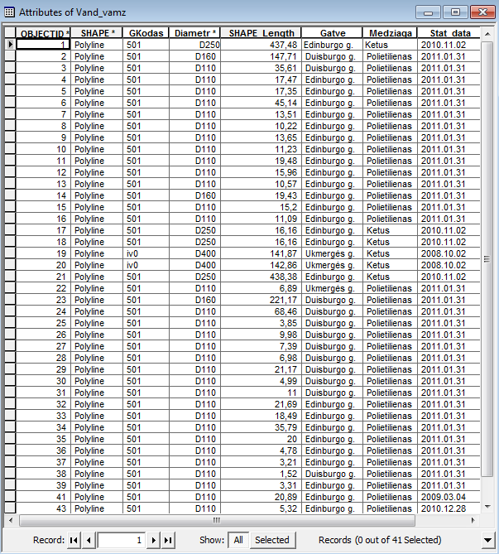

Sluoksnio ,,Poz_skl” atributinė lentelė
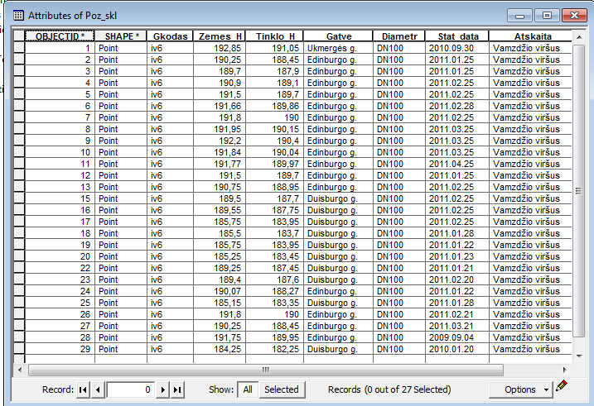

Sluoksnio ,, V_altitudes” atributinė lentelė
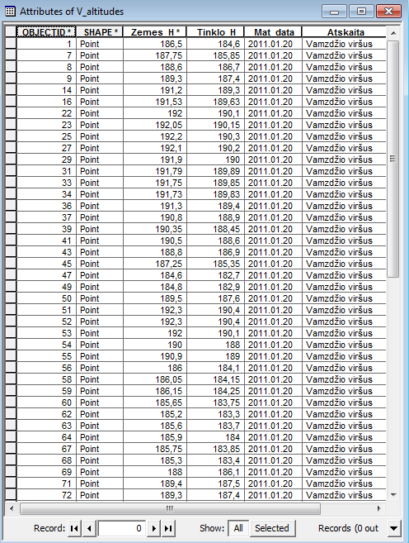

Sluoksnio ,,Vand_siurbl” atributinė lentelė
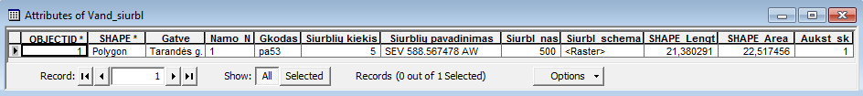
Sluoksnio ,,Vand_kam” atributinė lentelė
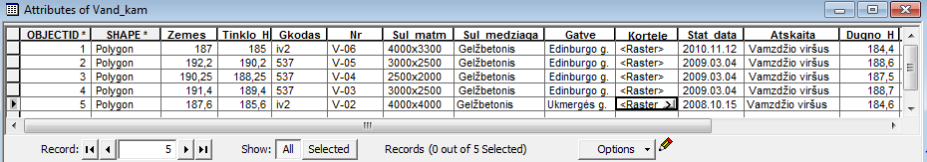
Sluoksnio ,,Vand_sul” atributinė lentelė
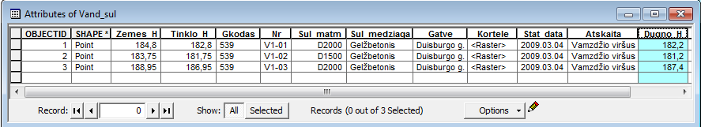

Sluoksnio ,,Hidrantai” atributinė lentelė
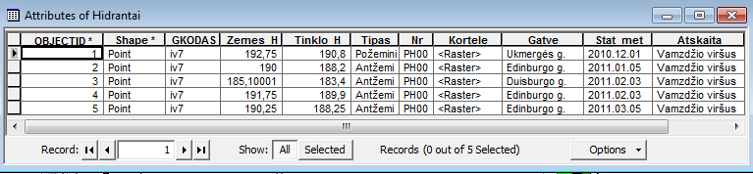

2 PRIEDAS
Beliavskij, A. 2010. Tarandės gyvenamojo rajono dalies Vilniuje vandentiekio tinklų GIS posistemės sudarymas. Respublikinė mokslo konferencija ,,Civilinė inžinerija ir geodezija”. Aplinkos Inžinerijos fakultetas, VGTU.

Tarandės gyvenamojo rajono dalies Vilniuje vandentiekio tinklų GIS posistemės sudarymas
Andrej Beliavskij
Vilniaus Gedimino technikos universitetas
el. p. andrej.beliavskij@apst.vgtu.lt

Anotacija. Šiuo metu Geografinės Informacinės Sistemos (GIS) yra moderniausi įrankiai kompiuteriniam planavimui, projektavimui, eksploatacijai ir valdymui ten, kur svarbių teisinių, administracinių ir ūkinių klausimų sprendimas reikalauja greito didelio kiekio duomenų apdorojimo – šio tipo institucijoms galima priskirti vandentvarkos įmones. Straipsnyje aprašomos potencialios GIS panaudojimo galimybės vandentvarkos įmonėse, nurodomi GIS posistemių informacijos šaltiniai.
Raktiniai žodžiai: vandentiekio tinklas, GIS posistemė.

Įvadas
Kompiuterinių GIS duomenų bazių kūrimą galima laikyti pirmaujančia technologija vandentiekio tinklų valdymui. GIS taikymo, šioje srityje, veiksmingumas auga dėl suderinamumo su kita programine įranga (pvz. SCADA, tinklo modeliai, monitoringas ir t.t.). Taip pat GIS taikomos kitiems tikslams, susijusiems su tinklų eksploatacija (pvz. vandens nuotekio lokalizavimas bei gedimų paieška, duomenų kaupimas ir saugojimas). Daugelyje vandentvarkos įmonių, išsivysčiusiose pasaulio šalyse, taip pat ir Lietuvoje, įdiegtos GIS duomenų bazės duoda apčiuopiamus rezultatus laiko bei vandentiekio tinklo eksploatacijos sąnaudų sumažėjimo forma .
Dauguma vandentiekio bei nuotekų įmonių GIS technologijas naudoja, siekdamos integruoti visų rūšių informaciją ir taikomąsias priemones, turinčias geografinį komponentą, į vieną valdomą sistemą. GIS leidžia organizuoti, valdyti ir paskirstyti iš įvairių duomenų bazių surinktą informaciją. Tuo pačiu yra išlaikomas duomenų vientisumas. (Boryczko, K.; Tchórzewska-Cieślak, B. 2009)
GIS technologijų pritaikymo efektyvumas praktiškai yra nustatytas didelėse komunalinio ūkio įmonėse daugelyje Vakarų Europos šalių, JAV, Japonijoje, Australijoje. 1 lentelėje pavaizduotas GIS panaudojimo efektyvumas įmonėje Yokosuka Citywaterworks Bureau (Japonija). (Kwietniewski, M., Miszta-Kruk, K., Wróbel, K., 2007)

Laiko sąnaudų pokytis dėl GIS įdiegimo įmonėje Yokosuka City Waterworks Bureau (Japonija)
Įmonės veiklos sritis | Laiko sąnaudos prieš GIS įdiegimą (val/metus) | Laiko sąnaudos po GIS įdiegimo (val/metus) | Laiko sąnaudų skirtumas  (%)
Vandentiekio tinklų projektavimas | 2500 | 700 | 1800  (73%)
Darbai susiję su vandens tiekimo sutrikimais (avarijų registravimas, lokalizavimas, likvidavimas) | 2500 | 750 | 1750  (70%)
Vandens vartotojų skundų registravimas | 2200 | 600 | 1600  (73%)

Lietuvoje GIS technologijas plačiau pradėta taikyti devintame XX a. dešimtmetyje. Nors GIS technologijų įdiegimas buvo ir vis dar yra sunkus, šiuo metu praktiškai kiekvienoje didelėje vandentvarkos įmonėje šios technologijos yra diegiamos. UAB “Šiaulių vandenys” ir UAB ,,Vilniaus vandenys“ - vienos iš pirmųjų vandentiekio bendrovių Lietuvoje pradėjo taikyti geoinformacinius principus ir naudoti GIS technologijas. Šios technologijos yra nuolat atnaujinamos ir plėtojamos.
- Vandentiekio tinklų valdymo ypatumai
Miesto vandentvarkos įmonės struktūra paprastai susideda iš 4 posistemių: vandenviečių, vandentiekio tinklo, buitinių nuotekų tinklo bei nuotekų valymo įrenginių. Svarbiausia iš aukščiau išvardytų posistemių yra būtent vandentiekio tinklai. Nuolat kintantis vandentiekio tinklo apkrovimas tiesiogiai įtakoja vandens siurblinių darbą vandenvietėse, lemia buitinių nuotekų tinklų ir valymo įrenginių hidraulinę apkrovą. Teisingas vandentiekio tinklo valdymas lemia vartotojams tiekiamo vandens kiekį ir kokybę, todėl vienu iš pagrindinių tikslų vandentvarkos įmonėje yra efektyvus šio tinklo valdymas. Norint pasiekti šį tikslą, reikia išspręsti sekančius uždavinius: geriamojo vandens poreikio užtikrinimas visiems vartotojams; vandens tiekimas reikiamu slėgiu; vandentiekio tinklo avarijų prevencija; avarijos atveju, greitas jos lokalizavimas ir likvidavimas; tinklo remonto planavimas ir vykdymas; vandentiekio modernizavimas bei plėtra ir t.t. Visi tie uždaviniai yra aktualūs kiekvieno miesto vandentvarkos įmonei, tačiau kiekvienas iš šių uždavinių dažniausiai sprendžiamas nepriklausomai, jų sprendimą atlieka skirtingi įmonės skyriai. Galima teigti, kad vandentvarkos įmonių valdymas yra vykdomas 2 nepriklausomuose lygiuose – gamybiniame, kuriame atitinkami gamybiniai skyriai atlieka savo eilinius inžinerinius uždavinius, ir administraciniame, kuriame valdantysis personalas sprendžia organizacinius, valdymo bei planavimo uždavinius. Realybėje visi šie uždaviniai yra tarpusavyje susiję ir privalo būti realizuojami atsižvelgiant į tarpusavio priklausomybes (Studzinski, J., 2007). Šiai problemai išspręsti, reikia sukurti vandentiekio tinklų GIS posistemę, galinčią greitai spręsti įvairias organizacines ir inžinerines problemas. Ši GIS posistemė turi būti suderinama su kitomis miesto inžinerinių tinklų GIS posistemėmis, tam kad būtų galima efektyviai valdyti esamą infrastruktūrą bei jos plėtrą.

- GIS kūrimo ir įdiegimo vandentvarkos įmonėse etapai
GIS kūrimo ir įdiegimo darbai atliekami keliais etapais (Смадников В.В., Шпилевой А.А., Лозинский А.Е 2004):
- Pirminių duomenų paruošimas - rastrinės miesto požeminių komunikacijų planšetų duomenų bazės sukūrimas. Sukuriama rastrinė duomenų bazė (brėžiniai iš popieriaus perkeliami į elektroninį formatą), paruošiamos kompiuterizuotos GIS darbo vietos, įsigyjama kompiuterinė įranga, apmokomi darbuotojai bei pasiruošiama vektorinių duomenų įvedimui, tikrinimui.
- Specifinių (t. y. vandentiekio ir nuotekų tinklo ir jo sudedamųjų dalių) vektorinių duomenų kūrimas, kaupimas ir nuolatinis atnaujinimas - kuriamos ir kaupiamos rastrinės bei vektorinės požeminių komunikacijų duomenų bazės, pildoma ir atnaujinama vandentiekio ir nuotekų tinklų vektorinė duomenų bazė.
- Automatizuotos darbo vietos dispečerinėje sukūrimas - dispečerinėje įrengtos GIS kompiuterinės darbo vietos pagalba, dispečeris, gavęs pranešimą apie gedimą vandentiekio tinkluose, tiksliai nustato avarijos vietą, pažymi ją skaitmeniniame žemėlapyje ir jį atspausdina. Avarinė brigada, turėdama žemėlapį su detalia vandentiekio tinklų stambaus mastelio topografine bei kitų komunikacijų informacija, lengvai orientuojasi situacijoje ir operatyviai pašalina gedimą ar avariją. GIS pagalbinės aplikacijos (programos) įgalina užregistruoti gedimus ir įvykius, kaupti apskaitos prietaisų duomenų bazę bei atlikti geografinio objekto paiešką pagal kelis parametrus. Yra galimybė į šią sistemą integruoti vandentiekio tinklų hidraulinį modelį, kurio pagalba atliekami naujų įvadų, atkarpų, mazgų ir vandentiekio magistralių skaičiavimai bei analizės. Skaitmeninių duomenų archyve turi būti nuolat papildomos ir atnaujinamos vandentiekio bei kitų inžinerinių tinklų duomenų bazės, pastatų, statinių bei gatvių sluoksniai, vandens telkinių, šulinių geografinė ir hidraulinė informacija, tinklų charakteristikos (diametrai, ilgiai, medžiaga, aukščiai, kt.).
- Centrinės vandentiekio duomenų bazės sukūrimas ir teikimas “galutiniam vartotojui”. Tokia sistema užtikrina saugų duomenų saugojimą ir valdymą vienoje vietoje, daugiavartotojišką darbo su GIS režimą įmonėje, reguliarų naujausių duomenų pateikimą vartotojams, vieningą GIS ir kitų duomenų administravimą. Vektorinių duomenų redagavimą, darbų kontrolę (esant poreikiui), tinklo trasavimo uždavinių sprendimą gali atlikti vandentiekio įmonės specialistai, naudodamiesi ArcGIS 9 programinėmis priemonėmis. Naudojantis standartinėmis interneto naršyklėmis, bendrovės specialistai gali peržiūrėti duomenis, atlikti tam tikrą paiešką.
- Prisijungimas prie miesto vieningos inžinerinės GIS - sudaro galimybę sujungti geografinę informaciją su finansine abonentų, ilgalaikio turto apskaitos bei technologinio proceso momentine informacija. Tokios sistemos pagalba galima registruoti vandentiekio įvykius ar avarijas, interaktyviai fiksuojant bei stebint visą esamą situaciją tinkluose, kaupti tinklų statistinę informaciją sistemos duomenų bazėje, kurti ataskaitas bei, pasinaudojus hidraulinio modelio skaičiavimais, renovuoti ir optimizuoti esamus tinklus, projektuoti naujus. Paskutinis inžinerinės geoinformacinės sistemos diegimo etapas - sujungti inžinerinių įmonių ir organizacijų sukurtas sistemas į vieną vieningą sistemą, kuri užtikrintų nuolatinį duomenų bazių atnaujinimą ir papildymą, galimybę bet kuriuo momentu gauti reikalingą informaciją.
- Vandentiekio GIS posistemės koncepcinis modelis
Šiuolaikinių miestų, taip pat didesnių pramonės įmonių, požeminis ūkis yra sudėtinga sistema. Ją sudaro įvairios paskirties inžineriniai tinklai (komunikacijos) su įranga ir bendri įvairių tinklų kolektoriai. Visuose didesniuose miestuose ir gyvenvietėse yra vandentiekis, nuotakynai, centralizuotas šilumos, dujų ir elektros tiekimas, telekomunikacijos. Sparčiai vystantis mokslui ir technikai miestų požeminis ūkis nuolat keičiasi (Shansi, 2005). Norint kokybiškai bei efektyviai eksploatuoti ir valdyti inžinerinių tinklų plėtrą, turi būti sukūrta vieninga GIS duomenų bazė, kurioje būtų saugomi duomenys apie visus miesto inžinerinius tinklus.
Šiame darbe nagrinėjama vandentiekio GIS posistemė. Darbo tikslas - sukurti vandentiekio tinklų GIS posistemę, galinčią greitai spręsti įvairias organizacines ir inžinerines problemas.
Vandentiekio tinklų GIS posistemės funkcijos:
- Vandentiekio tinklo inventorizacija;
- Vandentiekio tinklo elementų (vamzdynų, fasoninių dalių) erdvinės padėties fiksavimas (x,y,z koordinatės);
- Vandentiekio tinklo avarijų prevencija bei greitas lokalizavimas ir likvidavimas;
- Vandentiekio GIS posistemės integravimas į bendrąją miesto inžinerinių tinklų GIS posistemę;
- Vandentiekio tinklo plėtros arba remonto kainos nustatymas.
3.1 Geografiniai objektai ir jų atributiniai duomenys
Pagrindinis GIS bruožas yra tai, kad analizuojami yra geografiškai pateikti duomenys. Kitas svarbus GIS požymis yra tai, kad analizuojami duomenys erdvėje, t.y.atliekamos erdvinės operacijos. Primityviai tariant, geoinformacinių sistemų pagalba vartotoją dominantys skaičiai, pavadinimai imami iš lentelės ir “perkeliami” ant teritorijos žemėlapio. GIS leidžia matyti vaizdą, taip geriau suvokiant duomenų reikšmes, naudoti užklausas ir apdoroti turimus duomenis. Vartotojui yra lengviau priimti teisingą sprendimą, kai geografiniai ir erdviniai duomenys pateikiami kartu. Erdviniai parametrai gali būti kaupiami duomenų bazėse (R.Tumas 2006).
Projektuojama GIS vandentiekio posistemė susideda iš 3 tipų objektų:
1. Taškiniai objektai:
  - Lietaus nuotekų tinklo šuliniai (Nr., G_kodas, Žemės_H, Tinklo_H, Gatvė);
  - Buitinių nuotekų tinklo šuliniai (Nr., G_kodas, Žemės_H, Tinklo_H, Gatvė);
  - Vandentiekio tinklo šuliniai (Nr., G_kodas, Žemės_H, Tinklo_H, Gatvė, Šulinio matmenys, Medžiaga);
  - Priešgaisriniai hidrantai (Nr., G_kodas ,Žemės_H, Tinklo_H, Gatvė, Tipas);
  - Kapa (Nr., G_kodas ,Žemės_H, Tinklo_H, Gatvė, Diametras);
2. Linijiniai objektai:
- Vandentiekio vamzdyno trasa (G_kodas, Gatvė, Medžiaga, Diametras, Ilgis, Statybos metai);
- Buitinių nuotekų vamzdyno trasa (G_kodas, Gatvė, Medžiaga, Diametras, Ilgis);
- Lietaus nuotekų vamzdyno trasa (G_kodas, Gatvė, Medžiaga, Diametras, Ilgis);
3. Plotiniai objektai:
- Pastatai (G_kodas, Gatvė, Aukštų skaičius, Paskirtis)
Duomenų bazėje taip pat turi būti saugoma informacija apie visuose vandentiekio šuliniuose esančias fasonines dalis ir armatūrą bei apie visų vandentiekio elementų kainą. Šiam tikslui kuriama vandentiekio tinklų GIS posistemė susiejama su įvarių vandentiekio elementų katalogų bei kainynų duomenų bazėmis.
Tam, kad būtų pademonstruotos kuriamos duomenų bazės (DB) galimybes, į DB įtraukiamos kitų inžinerinių tinklų posistemės (buitinių nuotekų, lietaus nuotekų tinklų). Papildomai įtrauktų tinklų posistemėse yra saugomi duomenys, kurie yra aktualūs projektuojant bei eksploatuojant vandentiekio tinklus (vamzdynų diametrai, tinklų įgylinimas). Siekiant sukurti vieningą miesto inžinerinių tinklų GIS duomenų bazę, paliekama galimybė bet kada papildyti visas posistemes naujais atributiniais bei geografiniais duomenimis.
3.2. Informacijos šaltiniai
GIS duomenų bazėje kaupia erdvinius duomenis ir užtikrina jų apdorojimą ir erdvinę analizę.
GIS sugeba atlikti erdvinę analizę tik tuo atveju, jei apdoroja geografinius duomenis. Geografiniai duomenys privalo pateikti minimaliai pilną informaciją apie aplinkos objektus, įvykius ar reiškinius, kuri turi būti saugoma skaitmenine forma. Minimaliai pilna informacija suprantama kaip objekto įvardinimas (atributas) ir jo padėties erdvėje nustatymas (erdviniai duomenys). Tai reiškia, kad geografiniai duomenys turi atsakyti į klausimą “Kas yra kur?“. Todėl ir geografiniai duomenys yra sudaryti iš dviejų, tarpusavyje susietų dalių: erdviniai duomenys ir atributai (Стадников, 2005).
Šiame darbe nagrinėjami Tarandės gyvenamojo rajono dalies vandentiekio tinklai. Nagrinėjamoje teritorijoje (apie 16 ha plote) yra pakloti magistraliniai vandentiekio tinklai (D300), prie kurių ateityje planuojama prijungti naujojo gyvenamojų ir komercinių pastatų kvartalo vartotojus. Šiame kvartale numatoma pastatyti: 3 penkiaaukščius komercinius pastus; 19 gyvenamųjų namų, kuriuose bus įrengta 800 butų (planuojamas gyventojų skaičius - 2000-2800), taip pat planuojama nutiesti šilumos, vandentiekio (~1200 m), nuotekų, lietaus nuotakyno, ryšių, gatvių apšvietimo tinklus bei pastatyti buitinių nuotekų perpumpavimo stotį, vandentiekio III kėlimo siurblinę.
Darbe naudojami informacijos šaltiniai:
- Inžinerinis topografinis planas M1:500;
- Kontrolinė išpildomoji nuotrauka M 1:500;
- Detalūs planais, techniniai-darbo projektai;
- Atskirų vandentiekio tinklo elementų (vamzdynų, fasoninių dalių ir tt.) katalogai ir kainynai.

4. Išvados
- Tam, kad būtų padidintas vandentiekio tinklo valdymo efektyvumas miesto vandentiekio įmonėse, turi būti įdiegtos vieningos vandentiekio tinklų GIS posistemės, galinčios spręsti įvairius organizacinius bei inžinerinius klausimus.
- Vandentiekio GIS posistemė turi būti lengvai integruojama į bendrąją miesto inžinerinių tinklų GIS posistemę.
- Vandentiekio GIS posistemė turi kaupti duomenys iš kelių šaltinių .
5. Literatūra
Kwietniewski, M., Miszta-Kruk, K., Wróbel, K. (2007). Możiwości zastosowania GIS w wodociągach na przykładzie wybranego systemu dystrybucji wody. Ochrona środowiska Nr.3 , 73-76.
Boryczko, K., Tchórzewska-Cieślak, B. (2009). Analiza eksploatacji sieci wodociągowej miasta Mielca. III Ogólnopolski Kongres Inżynierii Środowiska, (psl. 27-33). Lublin.
R.Tumas. (2006). Aplinkos geoniformacinės sistemos. Vilnius: Enciklopedija.264 p
Shansi, U. (2005). GIS Aplication for Water, Wastewater and Stormwater systems. New York: Taylor&Francis. 453 p.
Studzinski, J. (2007). Zastosowanie danych z monitoringu w systemie zarządzania miejską siecią wodociągową. Studia i materiały Polskiego Stowarzyszenia Zarządzania Wiedzą , 154-164.
В.В, С. (2005). Геоинформационная система ,,Паспортизация сетей водопровода". География , 93-96.
Смадников В.В., Шпилевой А.А., Лозинский А.Е. (2004). Опыт внедрения геоинформационных технологий в водопроводном - канализационном хозяйстве. География , 53-57.
GIS sub-system of water-supply in the tarande, Vilnius

Andrej Beliavskij

Summary

Nowadays Geographical Information Systems (GIS) are .the most modern tools to computer assist of planning, projecting, exploitation and management area, where undertaking of important decisions about legal, administrative and economic character will demand efficient management with large quantity of information - water supply and sewage enterprises certainly belong to this type of institutions. This paper presents potential possibilities of usage GIS in water supply, the are indicate GIS subsystems data suorces.

Keywords: water-supply, GIS sub-system.

3 PRIEDAS
Inžinerinių informacinių sistemų kursinis darbas ,,Miesto vandentiekio tinklo techninės būklės duomenų bazės koncepcija“. Tikrino lekt. A.Ribikauskas. 2010 m.

Miesto vandentiekio tinklo techninės būklės duomenų bazės koncepcija
Įvadas
Šio kursinio darbo užduotis sukurti duomenų bazę, naudojant paketą Sybase PowerDesigner. Dalykine sritimi buvo pasirinkta miesto vandentiekio tinklo techninės būklės analizė. Koncepciniame modelyje buvo sukurtos 8 esybės. Sukurtos DB pagrindinis tikslas yra stebėti atskyrų vandentiekio ruožų būklę patikrinimų pagalba bei registruoti įvykusias avarijas.

1. Dalykinė sritis
Visuose Lietuvos miestuose ir daugumoje gyvenviečių vanduo vartotojams tiekiamas vandentiekiais. Vandens tiekėjai turi užtikrinti vartotojams nepertraukiama vandens tiekimą, o jeigu vandens tiekimas dėl kažkokių techninių kliūčių nutrūko, privalo kuo skubiau jį atstatyti. Šiame kursiniame darbe sukurta miesto vandentiekio tinklo techninės būklės duomenų bazė, kurios pagrindinis tikslas yra stebėti atskyrų vandentiekio ruožų būklę patikrinimų pagalba bei registruoti įvykusias avarijas.
Savo darbe nagrinėju didelio miesto (pvz. Vilniaus) vandentiekio tinklą. Miestas yra suskirstytas į tam tikras administracines teritorijas – seniūnijas. Vandens tiekimo įmonė visame mieste turi įsteigusi vandentiekio cechus – padalinius, kurie prižiūri vandentiekio tinklus seniūnijose, už kurias jos yra atsakingos. Kiekviename vandentiekio ceche kiekvieną dieną dirba remontininkų brigados (vienoje brigadoje gali dirbti nuo 2 iki 6 darbuotojų), kurios atlieka vamzdynų patikrinimus bei avarijų likvidavimą.
Seniūnijose yra gatvės, kuriose yra nutiesti vandentiekio tinklai. Savo darbe padariau prielaidą, kad ta pati gatvė negali būti keliose seniūnijose. Kiekvienai gatvei yra priskirtas planinio patikrinimo grafiko kodas. Numatyta, kad duomenų bazėje bus 12 skirtingų patikrinimo grafiko kodų (vienas grafikas sudaromas vienam mėnesiui), kadangi vandentiekio ruožai bus tikrinami 12 mėnesių per metus. Taip pat grafike nurodomas patikrinimų periodiškumas (gatvės, kuriose dažniau vyksta avarijos, bus tikrinamos dažniau).
Planinių patikrinimų metu tam tikra brigada įvertina vamzdynų ir armatūros būklę. Ruožai gali būti papildomai tikrinami neplaninių patikrinimų metu ( pvz. po neseniai įvykusios avarijos). DB numatyta, kad patikrinimai (taip pat ir įvykusios avarijos) bus registruojami nuo 2010.04.01 iki 2015.12.31.
Vandentiekio tinklas susideda iš atskirų ruožų. Vienoje gatvėje gali būti keli ruožai. Į DB įvedami sekantys duomenys apie vandentiekio ruožą:
- Ruožo kodas – kraštinių ruožo šulinių pavadinimai (pvz. V1-V2);
- Ruožo ilgis (ne mažiau nei 1 m) metrais;
- Skersmuo (mm) – galima įvesti tik vamzdynų diametrus iš sortamento (pvz. 50, 100, 150, 200,250,300,400);
- Statybos metai (nuo 1960 iki 2015 m)
- Nurodomas vartotojų skaičius, kurie prisijungę prie nagrinėjamo ruožo.
Visada yra tikimybė, kad kažkuriame ruože įvyks avariją, kurią kuo skubiau privalo pašalinti remontininkų brigados. Visos įvykusios avarijos privalo būti registruojamos DB: nurodomas avarijos laikas ir data, ruožo kodas, gatvės kodas, brigada, kuri pašalino avariją, trumpai aprašoma avarijos priežastis.
1. pav Miesto vandentiekio tinklo techninės būklės duomenų bazės koncepcinis modelis
2. Duomenų bazėje kaupiami duomenys
Apie vandentiekio cechus: cecho pavadinimas, cecho kodas.
Apie brigadas: brigados kodas, darbuotojų skaičius, nurodomas cechas, kuriam priklauso nagrinėjama brigada.
Apie seniūnijas: seniūnijos kodas, pavadinimas.
Apie gatves: gatvės kodas ir pavadinimas, nurodoma, kuriai seniūnijai priklauso nagrinėjama gatvė, pagal kurį planinių patikrinimų grafiką tikrinami vandentiekio ruožai.
Apie vandentiekio ruožus: ruožo kodas, ilgis, skersmuo, statybos metai, vartotojų skaičius, nurodoma kurioje gatvėje yra paklotas nagrinėjamas vandentiekio ruožas.
Apie planinių patikrinimų grafiką: grafiko kodas, paskutinio tikrinimo data bei periodiškumas.
Apie avarijas: eilės tvarka registruojamos vandentiekio avarijos, nurodant avarijos datą ir laiką bei avarijos pavadinimą.
Apie patikrinimus: nurodoma tikrinimo data, tikrinimo tipas (planinis arba neplaninis) bei ruožo būklė.
3. Funkciniai reikalavimai
- Pateikti ruožų sąrašą, nurodant tuos ruožus, kuriame per nagrinėjamą laikotarpį įvyko avarijos arba planinių patikrinimų metų nustatyta, kad ruožo būklė yra nepatenkinama. Tai leistų ateityje numatyti probleminių ruožų kapitalinius remontus.
- Pateikti brigadų sąrašą, nurodant, kuriose ruožuose bei gatvėse, per nagrinėjamą laikotarpį, buvo atliekami patikrinimai bei likviduojamos avarijos.
- Pateikti gatvių sąrašą, nurodant kurio vandentiekio cecho brigados yra atsakingos už tinklų prižiūrą.
- Pateikti avarijų sąrašą per nagrinėjamą laikotarpį, kas padėtų analizuoti dažniausiai įvykstančių avarijų priežastis. Kai avarijų priežastys būtų nustatomas, projektuotojai privalėtų užtikrinti priemones, kurios padėtų išvengti vandens tiekimo sutrikimų ateityje.
- Metų gale pateikti išsamią ataskaitą, apie visų ruožų būklę. Tai leistų žinoti vandentiekio tinklo esamą būklę bei sekti jos kitimą kasmet.
- Pateikti vandentiekio ruožų sąrašą, nurodant jų gedimus, kurie buvo užfiksuoti. Tai leistų fiksuoti kokiuose vandentiekio ruožose buvo daugiausia gedimų.
- Pateikti vartotojų skaičių, prisijungusių prie nagrinėjamo ruožo. Tai leistų įvertinti ruožų apkrovimą.
- Pateikti gatvių sąrašą, kuriose nėra paklota vandentiekio tinklų. Tai leistų nustatyti vandentiekio tinklo plėtros kryptis.
- Pateikti ataskaitą, apie tam tikros brigados atliktus darbus per nagrinėjamą laikotarpį.

